**ACTA DE LA RECEPCIÓN Y APERTURA DE PROPUESTAS TÉCNICAS Y ECONÓMICAS DE LA LICITACIÓN PÚBLICA ESTATAL PRESENCIAL NÚMERO**

**LPE/MOJ/ST/SRHYM/MANTENIMIENTOSEGURIDAD/10/2023, RELATIVA A LA CONTRATACIÓN DE SERVICIOS DE MANTENIMIENTO CORRECTIVO PARA UNIDADES DE MOTOR QUE SE ENCUENTRAN FUERA DE OPERATIVIDAD EN EL TALLER DE MANTENIMIENTO VEHICULAR DE LA SECRETARÍA DE SEGURIDAD CIUDADANA, MOVILIDAD Y PROTECCIÓN CIVIL, EJERCICIO 2023.- - - - - - - - - - - - - - - - - - - - - - - - - - - - - - - - - - - - - - - - - - - - - - - - - - - - - - - - -**

En la ciudad de Oaxaca de Juárez, Oaxaca siendo las 11:00 horas del día 31 de agosto de 2023, reunidos en la sala de Juntas de la Secretaria de Recursos Humanos y Materiales del Palacio Municipal con domicilio en avenida Morelos número 108 Centro Histórico de la ciudad de Oaxaca de Juárez, Oaxaca, fecha y hora que fueron señaladas para el desahogo del acto de recepción y apertura de propuestas técnicas y económicas, del procedimiento de Licitación Pública Estatal presencial número **LPE/MOJ/ST/SRHYM/MANTENIMIENTOSEGURIDAD/10/20233**, relativaa la **contratación de servicios de mantenimiento correctivo para unidades de motor que se encuentran fuera de operatividad en el taller de mantenimiento vehicular de la secretaría de seguridad ciudadana, movilidad y protección civil, ejercicio 2023,** en cumplimiento a lo dispuesto por el artículo 1, 34 fracción III, 35, 38 y 42 de la Ley de Adquisiciones, Enajenaciones, Arrendamientos, Prestación de Servicios y Administración de Bienes Muebles e Inmuebles del Estado de Oaxaca; 27 segundo y tercer párrafos, 34 y 36 del Reglamento de la Ley de Adquisiciones, Enajenaciones, Arrendamientos, Prestación de Servicios y Administración de Bienes Muebles e Inmuebles del Estado de Oaxaca; y al numeral 3.4 de las Bases de este concurso, referente a la recepción y apertura de propuestas técnicas y económicas, se da inicio el presente acto de recepción y apertura de propuestas técnicas y económicas, ante la presencia de los ciudadanos Omar Lozano Fierro, Jefe de Departamento de Licitaciones de la Dirección de Recursos Materiales de la Secretaria de Recursos Humanos y Materiales quien preside el presente acto, asimismo desahogará todas y cada una de las etapas del presente procedimiento de la Licitación Pública Estatal, con la asistencia de la ciudadana Iris Jazmín Jiménez Cruz, Jefa del Departamento de Auditorías Financieras y de Cumplimiento, representante designado por el Órgano Interno de Control Municipal para el presente acto, de igual forma se encuentran presente la ciudadana, Tania Mijaylova Cruz Guerra, Directora Técnica de la Secretaría de Seguridad Ciudadana, Movilidad y Protección Civil en su calidad de representante del Área Técnica; y asimismo encontrándose los licitantes siguientes previa acreditación de la personalidad: - - - - - - - - - - - - - - - - - - - - - - - - - - - - - - - - - - - - - - - - - - - - - - - - - -

1. C. Mirna Edith Gómez Santos, en representación de Emilio Velázquez Rivera, persona física. - - - - - - - - - - - - - - - - - - - - - - - - - - - - - - - - - - - - - -
2. C. José Antonio Benítez Torres, en representación de la empresa Mantenimiento de Maquinaria y Transporte OMEGA S.A. de C.V. - - - - - - -
3. C. Carola Alondra Gil Ávila en representación de la Empresa Autoservicios Lemans de Oaxaca S.A. de C.V. - - - - - - - - - - - - - - - - - - - - - - - - - - - - - - -
4. C. Yolanda Zarate Fernández, en representación de Jesús Marín Velazco, persona física. - - - - - - - - - - - - - - - - - - - - - - - - - - - - - - - - - - - - - - - - - - -
5. C. Hilda Montaño Márquez, Persona física. - - - - - - - - - - - - - - - - - - - - - - - -
6. C. Citlali Soledad Pérez Mendoza, en representación de Servicio automotriz y refacciones Engine Block Filter S. A. de C.V.- - - - - - - - - - - - - - - - - - - - - - - - - - - - - - - - - - - - - - - - - - - - - - - - - - - - - - - - - - - - - - - - - - - - - - - - - - - - -

En uso de la palabra el ciudadano Omar Lozano Fierro, Jefe de Departamento de Licitaciones de la Secretaría de Recursos Humanos y Materiales, da la bienvenida a los asistentes a este acto, y manifiesta los siguientes: - - - - - - - - - - - - -- - - - - - - - - - - - - - - - - - - - - - - - - - - - - **ANTECEDENTES** - - - - - - - - - - - - - - - - - - - - - - - -

**PRIMERO.-** La convocatoria del procedimiento licitatorio identificado con el número de control interno **LPE/MOJ/ST/SRHYM/MANTENIMIENTOSEGURIDAD/10/20233,** fue publicada en Periódico oficialdel Gobierno del Estado de Oaxaca y simultáneamente en el portal web <https://transparencia.municipiodeoaxaca.gob.mx/procesos-licitatorios/bienes-serv>, a partir del día diecisiete de agosto del presente año, así mismo las Bases del procedimiento licitatorio que nos ocupaestuvieron a disposición de los interesados en participar en el portal antes referido, así como en la Secretaría de Recursos Humanos y Materiales. - - - - - - - - - - - - - - - - - - - - - - - - - - - - - - - - - - - - - - - - - - - - - - - - - - - - - - - - - - - - - - - - - - - - - - - - - - - - - - - - - - - - - - - - - - - - - - - - - - - - - - - -

**SEGUNDO. -** Con fecha 24 de agosto de 2023, a las 11:00 horas, se llevó a cabo la Junta de Aclaraciones, de conformidad con lo establecido en el artículo 35 del Reglamento de la Ley de Adquisiciones, Enajenaciones, Arrendamientos, Prestación de Servicios y Administración de Bienes Muebles e Inmuebles del Estado de Oaxaca y al numeral 3.2 de las Bases que rigen el procedimiento que nos ocupa. Se hace mención que el límite para presentar carta de interés en participar y preguntas relativas al presente procedimiento de Licitación Pública Estatal que nos ocupa, conforme a la convocatoria y bases que fueron emitidas y publicadas, feneció veinticuatro horas antes de la celebración del presente acto. En ese sentido se hace mención que ningún licitante presentó carta de interés para participar en el proceso de licitación, dentro del plazo establecido, por lo que se cumplió la hipótesis plasmada en el artículo 35 fracción II del Reglamento de la Ley de Adquisiciones, Enajenaciones, Arrendamientos, Prestación de Servicios y Administración de Bienes Muebles e Inmuebles del Estado de Oaxaca. - - - - - - - - - - - - - - - - - - - - - - - - - - - - - - - - - - - - - - - - - - - - - - - - - - - - - - - - - - - - - - - - - - - - - - - - - - - - - - - - - -

**- - - - - - - - - - - - - - - - - - - - - - - - - - - HECHOS -** **- - - - - - - - - - - - - - - - - - - - - - - - -**

**1.-** Conforme a lo establecido en el artículo 36 fracción III del Reglamento de la Ley de Adquisiciones, Enajenaciones, Arrendamientos, Prestación de Servicios y Administración de Bienes Muebles e Inmuebles del Estado de Oaxaca, y con relación al numeral 3.4 inciso e) de las Bases del presente procedimiento licitatorio, entre los licitantes acuerdan que la C. Carola Alondra Gil Ávila representante de la Empresa Autoservicios Lemans de Oaxaca S.A. de C.V. sea quien rubrique las propuestas técnicas y económicas recibidas. - - - - - - - - - - - - - - - - - - - - - - - - - - - - - - - - - - - - - - - - - - - - - - - - - - - - - - - - - - - - - - - - - - - - - - - - - - - - - - - - - - - - - - - -

**2.-** De acuerdo a la lista de asistencia del presente acto solo se tiene registrado a seis licitantes que participan en este procedimiento, por lo tanto, se reciben los sobres que dicen contener las propuestas técnicas y económicas conforme a lo siguiente: - - - - - - - - - - - - - - - - - - - - - - - - - - - - - - - - - - - - - - - - - - - - - - - - - - - - - - - - - - - - - - - - - - - - - - - - - - - - - - - - - - - - - - - - - - - - - - - - - - - - - - - - - - - - - - - - - - **LICITANTE 1.-** De la empresa  **Emilio Velázquez Rivera, Persona Física**,por conducto en representación la **C. Mirna Edith Gómez Santos**, se muestran los sobres a los asistentes para que observen que no han sido violados ni abiertos previamente. - - - - - - - - - - - - - - - - - - - - - - - - - - - - - - - - - - - - - - - - - - - - - - - - - - - - - - - - - - - - - - - - - - - - - - - - - - - - - - - - - - - - - - - - - - - - - - - - - - - - - - - - - - - - - - - -

A continuación, se procedió a la apertura del sobre que dice contener la propuesta técnica de la empresa **Emilio Velázquez Rivera, Persona Física,** cuya documentación es revisada de manera cuantitativa por los servidores públicos presentes, haciéndose constar en este acto que del documento 9, el Anexo M presenta solamente una hoja del recibo telefónico de la empresa Telmex, en el que no consta el dato requerido del domicilio fiscal del participante, por lo tanto, este documento se presenta de manera incompleta. Documentación que se revisará de manera cualitativa en la etapa correspondiente. - - - - - - - - - - - - - - - - - - - - - - - - - -

Con relación al documento 14, del Anexo M, se hace constar que los dispositivos USB solicitados en este punto fueron presentados, por el participante fuera del sobre de la propuesta técnica. - - - - - - - - - - - - - - - - - - - - - - - - - - - - - - - - - - - - - -

A continuación, se procedió a la apertura del sobre que dice contener la propuesta económica para comprobar que el sobre contenga dicha oferta, dándose lectura al monto total de las 43 partidas, conforme a lo siguiente: - - - - - - - - - - - - - - - - - - - - - - - - - - - - - - - - - - - - - - - - - - - - - - - - - - - - - - - - - - - - - - - - - - - - - - - - - - - - - - - - -

**PARTIDAS OFERTADAS**

|  |  |  |  |  |  |  |
| --- | --- | --- | --- | --- | --- | --- |
| **Partida** | **Descripción del vehículo** | **Tipo de motor** | **Concepto del Servicio** **(INCLUYE MANO DE OBRA, REFACCIONES Y DEMAS INSUMOS NECESARIOS PARA SU REPARACIÓN)** | **Cantidad** | **Unidad** **de medida** | **Precio Unitario** |
|  | DODGE DAKOTA CREW 4x2, PLACAS RY26140, MODELO 2010, SERIE 1D7CE3GK6AS237255, NÚM. ECONOMICO 611 | 3.7L V6 | AJUSTE DE MOTOR: INCLUYE DESINCRUSTAR MOTOR SUMINISTRO DE REFACCIONES: ÁRBOL DE LEVAS, TAPONES DEL SISTEMA DE AGUA DEL MONOBLOCK, BOMBA DE AGUA, BOMBA DE ACEITE, METALES DE VIELA, DE SIGUEÑAL, METALES DE CENTRO DE ÁRBOL, JUEGO DE ANILLOS, JUEGO DE JUNTAS DE MOTOR, JUEGO DE CAMISAS Y PISTONES, JUEGO DE PUNTERÍAS, CADENA Y ENGRANE DE DISTRIBUCIÓN, VÁLVULAS DE ADMISIÓN Y ESCAPE, FILTRO DE ACEITE, AIRE, GASOLINA Y BUJÍAS. RECTIFICAR MONIBLOCK: RECTIFICAR BANCADA, RECTIFICAR E INSTALAR METALES DE ÁRBOL DD LEVAS, RECTIFICAR Y ALINEAR BIELAS, INSTALAR Y AJUSTAR PERNOS DE BIELAS. CABEZAS: RECTIFICAR Y CAMBIAR ASIENTOS Y GUÍAS DE VÁLVULAS, RECTIFICAR SUPERFICIE DE CABEZA. | 1 | SERVICIO | $58,498.00 |
|  | DODGE RAM 1500, PLACAS RY26335, MODELO 2014, SERIE 3C6JRAAG9EG111863, NÚM. ECONOMICO 969 | 3.6L 6 CIL. | REPARACION DE SISTEMA ELÉCTRICO INCLUYE: SISTEMA DE ESCANEO, COMPUTADORA, ALTERNADOR, RELEVADORES DE ENCENDIDO | 1 | SERVICIO | $15,000.00 |
|  | DODGE RAM 1500, PLACAS RY26339, MODELO 2014, SERIE 3C6JRAAG4EG111883, NÚM. ECONOMICO 955 | 3.6L 6CIL. VVT | AJUSTE DE MOTOR: INCLUYE DESINCRUSTAR MOTOR SUMINISTRO DE REFACCIONES: ÁRBOL DE LEVAS, TAPONES DEL SISTEMA DE AGUA DEL MONOBLOCK, BOMBA DE AGUA, BOMBA DE ACEITE, METALES DE VIELA, DE SIGUEÑAL, METALES DE CENTRO DE ÁRBOL, JUEGO DE ANILLOS, JUEGO DE JUNTAS DE MOTOR, JUEGO DE CAMISAS Y PISTONES, JUEGO DE PUNTERÍAS, CADENA Y ENGRANE DE DISTRIBUCIÓN, VÁLVULAS DE ADMISIÓN Y ESCAPE, FILTRO DE ACEITE, AIRE, GASOLINA Y BUJÍAS. RECTIFICAR MONIBLOCK: RECTIFICAR BANCADA, RECTIFICAR E INSTALAR METALES DE ÁRBOL DD LEVAS, RECTIFICAR Y ALINEAR BIELAS, INSTALAR Y AJUSTAR PERNOS DE BIELAS. CABEZAS: RECTIFICAR Y CAMBIAR ASIENTOS Y GUÍAS DE VÁLVULAS, RECTIFICAR SUPERFICIE DE CABEZA. | 1 | SERVICIO | $56,369.00 |
|  | DODGE RAM 4000 GRÚA  CON CANASTILLA, PALCAS RY-41053, MODELO 2008, SERIE 3D6WN56D48G178837, NÚM. ECONOMICO 167 | 5.7L 8 CIL. | AJUSTE DE MOTOR: INCLUYE DESINCRUSTAR MOTOR SUMINISTRO DE REFACCIONES: ÁRBOL DE LEVAS, TAPONES DEL SISTEMA DE AGUA DEL MONOBLOCK, BOMBA DE AGUA, BOMBA DE ACEITE, METALES DE VIELA, DE SIGUEÑAL, METALES DE CENTRO DE ÁRBOL, JUEGO DE ANILLOS, JUEGO DE JUNTAS DE MOTOR, JUEGO DE CAMISAS Y PISTONES, JUEGO DE PUNTERÍAS, CADENA Y ENGRANE DE DISTRIBUCIÓN, VÁLVULAS DE ADMISIÓN Y ESCAPE, FILTRO DE ACEITE, AIRE, GASOLINA Y BUJÍAS. RECTIFICAR MONIBLOCK: RECTIFICAR BANCADA, RECTIFICAR E INSTALAR METALES DE ÁRBOL DD LEVAS, RECTIFICAR Y ALINEAR BIELAS, INSTALAR Y AJUSTAR PERNOS DE BIELAS. CABEZAS: RECTIFICAR Y CAMBIAR ASIENTOS Y GUÍAS DE VÁLVULAS, RECTIFICAR SUPERFICIE DE CABEZA. | 1 | SERVICIO | $72,469.00 |
|  | FORD F-350 XL  TRITÓN GRÚA, PLACAS RY26144M MODELO 2003, SERIE 3FDKF36L13MB48889, NÚM. ECONOMICO 908 | 5.4L V8 TRITÓN | BAJAR CABEZA DE MOTOR, CEPILLADO Y RECTIFICADO DE CABEZA DE MOTOR, REVISIÓN DE CÁMARA DE COMBUSTIÓN INTERNA (REVISIÓN Y REPARACION DE DE ANILLOS Y PISTONES) | 1 | SERVICIO | $66,656.00 |
|  | NISSAN  FRONTIER NP 300 XE TM, PLACAS RY47594, MODELO 2020, SERIE 3N6AD33A2LK852438, NÚM ECONOMICO 207 | 2.5L L4 | AJUSTE DE MOTOR: INCLUYE DESINCRUSTAR MOTOR SUMINISTRO DE REFACCIONES: ÁRBOL DE LEVAS, TAPONES DEL SISTEMA DE AGUA DEL MONOBLOCK, BOMBA DE AGUA, BOMBA DE ACEITE, METALES DE VIELA, DE SIGUEÑAL, METALES DE CENTRO DE ÁRBOL, JUEGO DE ANILLOS, JUEGO DE JUNTAS DE MOTOR, JUEGO DE CAMISAS Y PISTONES, JUEGO DE PUNTERÍAS, CADENA Y ENGRANE DE DISTRIBUCIÓN, VÁLVULAS DE ADMISIÓN Y ESCAPE, FILTRO DE ACEITE, AIRE, GASOLINA Y BUJÍAS. RECTIFICAR MONIBLOCK: RECTIFICAR BANCADA, RECTIFICAR E INSTALAR METALES DE ÁRBOL DD LEVAS, RECTIFICAR Y ALINEAR BIELAS, INSTALAR Y AJUSTAR PERNOS DE BIELAS. CABEZAS: RECTIFICAR Y CAMBIAR ASIENTOS Y GUÍAS DE VÁLVULAS, RECTIFICAR SUPERFICIE DE CABEZA. | 1 | SERVICIO | $48,141.00 |
|  | NISSAN FRONTIER PRO4X 5AT 4X2 , PLACAS RX-58892, MODELO 2018, SERIE 1N6AD0ER6JN704642, NÚM. ECONOMICO 185 | 4.0L 6 CIL | AJUSTE DE MOTOR: INCLUYE DESINCRUSTAR MOTOR SUMINISTRO DE REFACCIONES: ÁRBOL DE LEVAS, TAPONES DEL SISTEMA DE AGUA DEL MONOBLOCK, BOMBA DE AGUA, BOMBA DE ACEITE, METALES DE VIELA, DE SIGUEÑAL, METALES DE CENTRO DE ÁRBOL, JUEGO DE ANILLOS, JUEGO DE JUNTAS DE MOTOR, JUEGO DE CAMISAS Y PISTONES, JUEGO DE PUNTERÍAS, CADENA Y ENGRANE DE DISTRIBUCIÓN, VÁLVULAS DE ADMISIÓN Y ESCAPE, FILTRO DE ACEITE, AIRE, GASOLINA Y BUJÍAS. RECTIFICAR MONIBLOCK: RECTIFICAR BANCADA, RECTIFICAR E INSTALAR METALES DE ÁRBOL DD LEVAS, RECTIFICAR Y ALINEAR BIELAS, INSTALAR Y AJUSTAR PERNOS DE BIELAS. CABEZAS: RECTIFICAR Y CAMBIAR ASIENTOS Y GUÍAS DE VÁLVULAS, RECTIFICAR SUPERFICIE DE CABEZA. | 1 | SERVICIO | $73,913.00 |
|  | NISSAN NP300 FRONTIER XE TM, PLACAS RY26147, MODELO 2016, SERIE 3N6AD33C2GK854083, NUM. ECONOMICO 179 | 2.5L L4 | AJUSTE DE MOTOR: INCLUYE DESINCRUSTAR MOTOR SUMINISTRO DE REFACCIONES: ÁRBOL DE LEVAS, TAPONES DEL SISTEMA DE AGUA DEL MONOBLOCK, BOMBA DE AGUA, BOMBA DE ACEITE, METALES DE VIELA, DE SIGUEÑAL, METALES DE CENTRO DE ÁRBOL, JUEGO DE ANILLOS, JUEGO DE JUNTAS DE MOTOR, JUEGO DE CAMISAS Y PISTONES, JUEGO DE PUNTERÍAS, CADENA Y ENGRANE DE DISTRIBUCIÓN, VÁLVULAS DE ADMISIÓN Y ESCAPE, FILTRO DE ACEITE, AIRE, GASOLINA Y BUJÍAS. RECTIFICAR MONIBLOCK: RECTIFICAR BANCADA, RECTIFICAR E INSTALAR METALES DE ÁRBOL DD LEVAS, RECTIFICAR Y ALINEAR BIELAS, INSTALAR Y AJUSTAR PERNOS DE BIELAS. CABEZAS: RECTIFICAR Y CAMBIAR ASIENTOS Y GUÍAS DE VÁLVULAS, RECTIFICAR SUPERFICIE DE CABEZA. | 1 | SERVICIO | $48,141.00 |
|  | NISSAN NP300 FRONTIER XE TM, PLACAS RY26149, MODELO 2016, SERIE  3N6AD33CXGK869334, NÚM. ECONOMICO 181 | 2.5L L4 | AJUSTE DE MOTOR: INCLUYE DESINCRUSTAR MOTOR SUMINISTRO DE REFACCIONES: ÁRBOL DE LEVAS, TAPONES DEL SISTEMA DE AGUA DEL MONOBLOCK, BOMBA DE AGUA, BOMBA DE ACEITE, METALES DE VIELA, DE SIGUEÑAL, METALES DE CENTRO DE ÁRBOL, JUEGO DE ANILLOS, JUEGO DE JUNTAS DE MOTOR, JUEGO DE CAMISAS Y PISTONES, JUEGO DE PUNTERÍAS, CADENA Y ENGRANE DE DISTRIBUCIÓN, VÁLVULAS DE ADMISIÓN Y ESCAPE, FILTRO DE ACEITE, AIRE, GASOLINA Y BUJÍAS. RECTIFICAR MONIBLOCK: RECTIFICAR BANCADA, RECTIFICAR E INSTALAR METALES DE ÁRBOL DD LEVAS, RECTIFICAR Y ALINEAR BIELAS, INSTALAR Y AJUSTAR PERNOS DE BIELAS. CABEZAS: RECTIFICAR Y CAMBIAR ASIENTOS Y GUÍAS DE VÁLVULAS, RECTIFICAR SUPERFICIE DE CABEZA. | 1 | SERVICIO | $48,141.00 |
|  | NISSAN NP300 FRONTIER, SIN PLACAS DE CIRCULACION, MODELO 2019, SERIE 3N6AD33A0KK854039, NÚM. ECONOMICO PM-177 | 2.5L L4 | AJUSTE DE MOTOR: INCLUYE DESINCRUSTAR MOTOR SUMINISTRO DE REFACCIONES: ÁRBOL DE LEVAS, TAPONES DEL SISTEMA DE AGUA DEL MONOBLOCK, BOMBA DE AGUA, BOMBA DE ACEITE, METALES DE VIELA, DE SIGUEÑAL, METALES DE CENTRO DE ÁRBOL, JUEGO DE ANILLOS, JUEGO DE JUNTAS DE MOTOR, JUEGO DE CAMISAS Y PISTONES, JUEGO DE PUNTERÍAS, CADENA Y ENGRANE DE DISTRIBUCIÓN, VÁLVULAS DE ADMISIÓN Y ESCAPE, FILTRO DE ACEITE, AIRE, GASOLINA Y BUJÍAS. RECTIFICAR MONIBLOCK: RECTIFICAR BANCADA, RECTIFICAR E INSTALAR METALES DE ÁRBOL DD LEVAS, RECTIFICAR Y ALINEAR BIELAS, INSTALAR Y AJUSTAR PERNOS DE BIELAS. CABEZAS: RECTIFICAR Y CAMBIAR ASIENTOS Y GUÍAS DE VÁLVULAS, RECTIFICAR SUPERFICIE DE CABEZA. | 1 | SERVICIO | $48,141.00 |
|  | NISSAN NP300 FRONTIER, SIN PLACAS DE CIRCULACION, MODELO 2019, SERIE 3N6AD33A1KK851912, NÚM. ECONOMICO 173 | 2.5L L4 | AJUSTE DE MOTOR: INCLUYE DESINCRUSTAR MOTOR SUMINISTRO DE REFACCIONES: ÁRBOL DE LEVAS, TAPONES DEL SISTEMA DE AGUA DEL MONOBLOCK, BOMBA DE AGUA, BOMBA DE ACEITE, METALES DE VIELA, DE SIGUEÑAL, METALES DE CENTRO DE ÁRBOL, JUEGO DE ANILLOS, JUEGO DE JUNTAS DE MOTOR, JUEGO DE CAMISAS Y PISTONES, JUEGO DE PUNTERÍAS, CADENA Y ENGRANE DE DISTRIBUCIÓN, VÁLVULAS DE ADMISIÓN Y ESCAPE, FILTRO DE ACEITE, AIRE, GASOLINA Y BUJÍAS. RECTIFICAR MONIBLOCK: RECTIFICAR BANCADA, RECTIFICAR E INSTALAR METALES DE ÁRBOL DD LEVAS, RECTIFICAR Y ALINEAR BIELAS, INSTALAR Y AJUSTAR PERNOS DE BIELAS. CABEZAS: RECTIFICAR Y CAMBIAR ASIENTOS Y GUÍAS DE VÁLVULAS, RECTIFICAR SUPERFICIE DE CABEZA. | 1 | SERVICIO | $48,141.00 |
|  | NISSAN TSURU GSI TM, PLACAS TMB-2753, MODELO 2010, SERIE 3N1EB31S6AK352658, NÚM ECONOMICO 927 | 1.6L L4 | AJUSTE DE MOTOR**:** INCLUYE DESINCRUSTAR MOTOR SUMINISTRO DE REFACCIONES: ÁRBOL DE LEVAS, TAPONES DEL SISTEMA DE AGUA DEL MONOBLOCK, BOMBA DE AGUA, BOMBA DE ACEITE, METALES DE VIELA, DE SIGUEÑAL, METALES DE CENTRO DE ÁRBOL, JUEGO DE ANILLOS, JUEGO DE JUNTAS DE MOTOR, JUEGO DE CAMISAS Y PISTONES, JUEGO DE PUNTERÍAS, CADENA Y ENGRANE DE DISTRIBUCIÓN, VÁLVULAS DE ADMISIÓN Y ESCAPE, FILTRO DE ACEITE, AIRE, GASOLINA Y BUJÍAS. RECTIFICAR MONIBLOCK: RECTIFICAR BANCADA, RECTIFICAR E INSTALAR METALES DE ÁRBOL DD LEVAS, RECTIFICAR Y ALINEAR BIELAS, INSTALAR Y AJUSTAR PERNOS DE BIELAS. CABEZAS: RECTIFICAR Y CAMBIAR ASIENTOS Y GUÍAS DE VÁLVULAS, RECTIFICAR SUPERFICIE DE CABEZA. | 1 | SERVICIO | $31,309.00 |
|  | NISSAN TSURU GSI TM, PLACAS TMB2779, MODELO 2015, SERIE 3N1EB31S5FK310408, NÚM ECONOMICO 478 | 1.6L L4 | AJUSTE DE MOTOR: INCLUYE DESINCRUSTAR MOTOR SUMINISTRO DE REFACCIONES: ÁRBOL DE LEVAS, TAPONES DEL SISTEMA DE AGUA DEL MONOBLOCK, BOMBA DE AGUA, BOMBA DE ACEITE, METALES DE VIELA, DE SIGUEÑAL, METALES DE CENTRO DE ÁRBOL, JUEGO DE ANILLOS, JUEGO DE JUNTAS DE MOTOR, JUEGO DE CAMISAS Y PISTONES, JUEGO DE PUNTERÍAS, CADENA Y ENGRANE DE DISTRIBUCIÓN, VÁLVULAS DE ADMISIÓN Y ESCAPE, FILTRO DE ACEITE, AIRE, GASOLINA Y BUJÍAS. RECTIFICAR MONIBLOCK: RECTIFICAR BANCADA, RECTIFICAR E INSTALAR METALES DE ÁRBOL DD LEVAS, RECTIFICAR Y ALINEAR BIELAS, INSTALAR Y AJUSTAR PERNOS DE BIELAS. CABEZAS: RECTIFICAR Y CAMBIAR ASIENTOS Y GUÍAS DE VÁLVULAS, RECTIFICAR SUPERFICIE DE CABEZA. | 1 | SERVICIO | $31,309.00 |
|  | NISSAN TSURU GSI TM, PLACAS TMB2780, MODELO 2015, SERIE 3N1EB31S6FK307422, NÚM ECONOMICO 498 | 1.6L L4 | AJUSTE DE MOTOR: INCLUYE DESINCRUSTAR MOTOR SUMINISTRO DE REFACCIONES: ÁRBOL DE LEVAS, TAPONES DEL SISTEMA DE AGUA DEL MONOBLOCK, BOMBA DE AGUA, BOMBA DE ACEITE, METALES DE VIELA, DE SIGUEÑAL, METALES DE CENTRO DE ÁRBOL, JUEGO DE ANILLOS, JUEGO DE JUNTAS DE MOTOR, JUEGO DE CAMISAS Y PISTONES, JUEGO DE PUNTERÍAS, CADENA Y ENGRANE DE DISTRIBUCIÓN, VÁLVULAS DE ADMISIÓN Y ESCAPE, FILTRO DE ACEITE, AIRE, GASOLINA Y BUJÍAS. RECTIFICAR MONIBLOCK: RECTIFICAR BANCADA, RECTIFICAR E INSTALAR METALES DE ÁRBOL DD LEVAS, RECTIFICAR Y ALINEAR BIELAS, INSTALAR Y AJUSTAR PERNOS DE BIELAS. CABEZAS: RECTIFICAR Y CAMBIAR ASIENTOS Y GUÍAS DE VÁLVULAS, RECTIFICAR SUPERFICIE DE CABEZA. | 1 | SERVICIO | $31,309.00 |
|  | NISSAN TSURU GSI TM, PLACAS TMB2783, MODELO 2015, SERIE 3N1EB31S1FK310146, NÚM ECONOMICO 484 | 1.6L L4 | AJUSTE DE MOTOR: INCLUYE DESINCRUSTAR MOTOR SUMINISTRO DE REFACCIONES: ÁRBOL DE LEVAS, TAPONES DEL SISTEMA DE AGUA DEL MONOBLOCK, BOMBA DE AGUA, BOMBA DE ACEITE, METALES DE VIELA, DE SIGUEÑAL, METALES DE CENTRO DE ÁRBOL, JUEGO DE ANILLOS, JUEGO DE JUNTAS DE MOTOR, JUEGO DE CAMISAS Y PISTONES, JUEGO DE PUNTERÍAS, CADENA Y ENGRANE DE DISTRIBUCIÓN, VÁLVULAS DE ADMISIÓN Y ESCAPE, FILTRO DE ACEITE, AIRE, GASOLINA Y BUJÍAS. RECTIFICAR MONIBLOCK: RECTIFICAR BANCADA, RECTIFICAR E INSTALAR METALES DE ÁRBOL DD LEVAS, RECTIFICAR Y ALINEAR BIELAS, INSTALAR Y AJUSTAR PERNOS DE BIELAS. CABEZAS: RECTIFICAR Y CAMBIAR ASIENTOS Y GUÍAS DE VÁLVULAS, RECTIFICAR SUPERFICIE DE CABEZA. | 1 | SERVICIO | $31,309.00 |
|  |  |  |  |  | ***SUBTOTAL*** | ***$708,846.00*** |
|  | (**OCHOCIENTOS VEINTIDOS MIL DOSCIENTOS SESENTA Y UN  PESOS 36/00 M.N)** |  |  |  | ***IVA*** | ***$113,415.36*** |
|  | | | | | ***TOTAL*** | ***$822,261.36*** |
|  |  |  |  |  |  |  |
|  |  |  |  |  |  |  |
| **Partida** | **Descripción de la motoneta** | **Tipo de motor** | **Concepto del Servicio** **(INCLUYE MANO DE OBRA, REFACCIONES Y DEMAS INSUMOS NECESARIOS PARA SU REPARACIÓN)** | **Cantidad** | **Unidad** **de medida** | **Precio Unitario** |
|  | BAJAJ DOMINAR 400, PALCAS R3JD5, MODELO 2018, SERIE MD2A67KY6JCD00718, NÚM ECONOMICO 161 | 373.27 CC | CAMBIO DE ESTATOR, REGULADOR DE CORRIENTE Y BOBINAS DE ENCENDIDO | 1 | SERVICIO | $8,557.00 |
|  | BAJAJ DOMINAR 400, PLACAS R2JD7 , MODELO 2022, SERIE MD2A67KY8JCD00719, NÚM. ECONOMICO 157 | 373.27 CC | CAMBIO DE BOBINAS DE ENCENDIDO | 1 | SERVICIO | $3,605.00 |
|  | BAJAJ DOMINAR 400, SIN PALCAS DE CIRCULACIÓN, MODELO 2022, SERIE MD2A67MX5NCF00984, NÚM ECONOMICO 98 | 373.27 CC | CAMBIO DE REGULADOR DE VOLTAJE, REPARACIÓN DE COMPUTADORA Y RELEVADOR DE ENCENDIDO | 1 | SERVICIO  (NOTA LA COMPUTADORA EN OCASIONES NO TIENE REPARACION, ES NECESARIO CAMBIO, QUEDARIA A POSIBLE CAMBIO, precio solo de la reparación) | $6,705.00 |
|  | BAJAJ DOMINAR 400, SIN PLACAS DE CIRCULACIÓN, MODELO 2022, SERIE MD2A67MX9NCF00941, NÚM. ECONOMICO 94 | 373.27 CC | CAMBIO DE MONOSHOCK | 1 | SERVICIO | $8,307.00 |
|  | BENELLI TRK 250, PLACAS MKD1Y, MODELO 2019, SERIE ZBNN30007LBA78424, NÚM. ECONOMICO 371 | DOHC 249 CM3 | CAMBIO DE ESTATOR Y REGULADOR DE CORRIENTE | 1 | SERVICIO | $10.258.00 |
|  | BENELLI TRK 250, PLACAS MKD3Y, MODELO 2020, SERIE ZBNN30005LBA78406, NÚM. ECONOMICO 416 | DOHC 249 CM3 | SERVICIO DE ESCANEO DE MOTOR, REPARACIÓN DE CÓDIGOS Y SENSORES DE COMPUTADORA | 1 | SERVICIO  (NOTA LA COMPUTADORA EN OCASIONES NO TIENE REPARACION, ES NECESARIO CAMBIO, QUEDARIA A POSIBLE CAMBIO, precio solo de la reparación) | $4,300.00 |
|  | BENELLI TRK 250, PLACAS MKD3Z, MODELO 2019, SERIE ZBNN30006LBA78396, NÚM ECONOMICO 375 | DOHC 249 CM3 | CAMBIO DE ESTATOR Y REGULADOR DE CORRIENTE | 1 | SERVICIO | $10,258.00 |
|  | BENELLI TRK 250, PLACAS MKD9X, MODELO 2020, SERIE ZBNN30004LBA78414, NÚM ECONOMICO 424 | DOHC 249 CM3 | REPARACION DEL SISTEMA DE INYECCIÓN ELECTRÓNICA | 1 | SERVICIO PRECIO SOLO DE LA REPARACION), TENEMOS QUE REVISAR LA UNIDAD PARA SABER QUE NECESITA | $3,700.00 |
|  | KAWASAKI VERSYS X 300, PLACAS R1JD2, MODELO 2017, SERIE JKALE8B10HDA00181, NÚM ECONOMICO 153 | DOHC 296 CC | CAMBIO DE MONOSHOCK Y BUJES DE BRAZO OSCILANTE | 1 | SERVICIO | $45,285.00 |
|  | KAWASAKI VERSYS X 300, PLACAS R2JD1, MODELO 2017, SERIE JKALE8B10HDA00147, NÚM. ECONOMICO 138 | DOHC 296 CC | CAMBIO DE MONOSHOCK Y BUJES DE BRAZO OSCILANTE | 1 | SERVICIO | $45,285.00 |
|  | KAWASAKI VERSYS X 300, PLACAS R2JD4, MODELO 2017, SERIE JKALE8B1XHDA00219, NÚM. ECONOMICO 141 | DOHC 296 CC | CAMBIO DE MONOSHOCK Y BUJES DE BRAZO OSCILANTE | 1 | SERVICIO | $45,285.00 |
|  | KAWASAKI VERSYS X 300, PLACAS R2JD5, MODELO 2017, SERIE JKALE8B14HDA00233, NÚM. ECONOMICO 137 | DOHC 296 CC | CAMBIO DE MONOSHOCK Y BUJES DE BRAZO OSCILANTE | 1 | SERVICIO | $45.285.00 |
|  | KAWASAKI VERSYS X 300, PLACAS R5JC7, MODELO 2017, SERIE JKALE8B16HDA00041, NÚM. ECONOMICO 148 | DOHC 296 CC | CAMBIO DE MONOSHOCK Y BUJES DE BRAZO OSCILANTE | 1 | SERVICIO | $45,285.00 |
|  | KAWASAKI VERSYS X 300, PLACAS R8GW2, MODELO 2017, SERIE JKALE8B12HDA00215, NÚM ECONOMICO 136 | DOHC 296 CC | CAMBIO DE MONOSHOCK Y BUJES DE BRAZO OSCILANTE | 1 | SERVICIO | $45,285.00 |
|  | KAWASAKI VERSYS X 300, PLACAS R9JC3, MODELO 2017, SERIE JKALE8B12HDA00277, NÚM. ECONOMICO 134 | DOHC 296 CC | CAMBIO DE MONOSHOCK Y BUJES DE BRAZO OSCILANTE | 1 | SERVICIO | $45,285.00 |
|  | KAWASAKI VERSYS X 300, PLACAS R9JC5, MODELO 2017, SERIE JKALE8B17HDA00775, NÚM ECONOMICO 146 | DOHC 296 CC | CAMBIO DE MONOSHOCK Y BUJES DE BRAZO OSCILANTE | 1 | SERVICIO | $45,285.00 |
|  | KAWASAKI VERSYS X 300, PLACAS R9JC6, MODELO 2017, SERIE JKALE8B1XHDA00267, NÚM. ECONOMICO 139 | DOHC 296 CC | CAMBIO DE MONOSHOCK Y BUJES DE BRAZO OSCILANTE | 1 | SERVICIO | $45,285.00 |
|  | KAWASAKI VERSYS X 300, PLACAS R9JC7, MODELO 2017, SERIE JKALE8B11HDA00528, NÚM. ECONOMICO 142 | DOHC 296 CC | CAMBIO DE MONOSHOCK Y BUJES DE BRAZO OSCILANTE | 1 | SERVICIO | $45,285.00 |
|  | SUZUKI V-STROM 250, PLACAS MHG9V, MODELO 2019, SERIE LC6DS11A6K1100170, NÚM. ECONOMICO 392 | DOHC 248 CC | REPARACION DE CARTER | 1 | SERVICIO (PRECIO SUJETO A CAMBIO YA QUE SOLO ES DE LA REPARACION), TENEMOS QUE REVISAR LA UNIDAD PARA SABER QUE NECESITA y COTIZAR QUE PARTE DEL CARTES O DEL MOTOR ESTA DAÑADO). | $4,7  00.00 |
|  | SUZUKI V-STROM 250, PLACAS MKF1Y, MODELO 2018, SERIE LC6DS11A6J1101205, NÚM ECONOMICO 334 | DOHC 248 CC | CAMBIO DE MONOSHOCK | 1 | SERVICIO | $29,131.00 |
|  | SUZUKI V-STROM 250, PLACAS MKF3R, MODELO 2019, SERIE LC6DS11AXK1100138, NÚM. ECONOMICO 348 | DOHC 248 CC | CAMBIO DE MONOSHOCK | 1 | SERVICIO | $29,131.00 |
|  | SUZUKI V-STROM 250, PLACAS MKF3W, MODELO 2019, SERIE LC6DS11A8K1100154, NÚM. ECONOMICO 358 | DOHC 248 CC | CAMBIO DE MONOSHOCK | 1 | SERVICIO | $29,131.00 |
|  | SUZUKI V-STROM 250, PLACAS MKF3Y, MODELO 2019, SERIE LC6DS11A5K1100158, NÚM ECONOMICO 370 | DOHC 248 CC | CAMBIO DE MONOSHOCK | 1 | SERVICIO | $29,131.00 |
|  | SUZUKI V-STROM 250, PLACAS MKF4R, MODELO 2018, SERIE LC6DS11A5J1101194, NÚM. ECONOMICO 310 | DOHC 248 CC | REPARACIÓN DE CÁRTER, CAMBIO DE MONOSHOCK Y TAZAS DE DIRECCIÓN | 1 | SERVICIO | $24,670.00 |
|  | SUZUKI V-STROM 250, PLACAS MKF6X, MODELO 2019, SERIE LC6DS11A3K1100174, NÚM ECONOMICO 340 | DOHC 248 CC | CAMBIO DE MONOSHOCK | 1 | SERVICIO | $29,131.00 |
|  | SUZUKI V-STROM 250, PLACAS MKF7T, MODELO 2019, SERIE LC6DS11A2K1100165, NÚM. ECONOMICO 354 | DOHC 248 CC | CAMBIO DE MONOSHOCK | 1 | SERVICIO | $29,131.00 |
|  | SUZUKI V-STROM 250, PLACAS MKG2B, MODELO 2019, SERIE LC6DS11A3K1100143, NÚM ECONOMICO 352 | DOHC 248 CC | CAMBIODE TAZAS DE DIRECCIÓN | 1 | SERVICIO | $2,839.00 |
|  | SUZUKI V-STROM 250, PLACAS MKG8A, MODELO 2019, SERIE LC6DS11A1K1100139, NÚM ECONOMICO 378 | DOHC 248 CC | CAMBIO DE MONOSHOCK | 1 | SERVICIO | $19,131.00 |
|  |  |  |  |  | ***SUBTOTAL*** | **$744,666.00** |
|  | (OCHOCIENTOS SESENTA Y TRES MIL DOSCIENTOS DOCES PESOS 56/100 M.N) |  |  |  | ***IVA*** | **$ 119,146.56** |
|  | | | | | ***TOTAL*** | **$863,812.56** |

**PRECIO TOTAL EN LETRA:** **OCHOCIENTOS SESENTA Y TRES MIL DOSCIENTOS DOCE PESOS 56/100 M.N I.V.A. incluido - - - - - - - - - - - - - - - - - -**

**El importe total de las 43 partidas ofertadas presentadas por Emilio Velázquez Rivera, Persona Física es por la cantidad de $1,685,473.92 (un millón seiscientos ochenta y cinco mil cuatrocientos setenta y tres pesos 92/100 M.N) I.V.A. incluido - - - - - - - - - - - - - - - - - - - - - - - - - - - - - - - - - - - - - - - - - - - - - - - - -**

**LICITANTE 2 .-** De la empresa  **Mantenimiento de Maquinaria y Transporte OMEGA S.A. de C.V.** por conducto de su representante, el ciudadano **José Antonio Benítez Torres,** se muestran los sobres a los asistentes para que observen que no han sido violados ni abiertos previamente. - - - - - - - - - - - - - - - - - - - - - - - - - - - - - - - - - - - - - - - - - - - - - - - - - - - - - - - - - - - - - - - - - - - - - - - - - - - - - -

A continuación, se procedió a la apertura del sobre que dice contener la propuesta técnica de la empresa **Mantenimiento de Maquinaria y Transporte OMEGA S.A. de C.V.** cuya documentación es revisada de manera cuantitativa por los servidores públicos presentes en este acto y que se revisará de manera cualitativa en la etapa correspondiente. A continuación, se procedió a la apertura del sobre que dice contener la propuesta económica para comprobar que el sobre contenga dicha oferta, dándose lectura al monto total de las 43 partidas, conforme a lo siguiente: - - - - - - - - - - - - - - - - - - - - - - - - - - - - - - - - - - - - - - - - - - - - - - - - - - - - - - - - - - - - - -

**PARTIDAS OFERTADAS**

- - - - - - - - - - - - - - - - - - - - - - - - - - - - - - - - - - - - - - - - - - - - - - - - - - - - - - - - - - - - -

- - - - - - - - - - - - - - - - - - - - - - - - - - - - - - - - - - - - - - - - - - - - - - - - - - - - - - - - - - - - -

- - - - - - - - - - - - - - - - - - - - - - - - - - - - - - - - - - - - - - - - - - - - - - - - - - - - - - - - - - - - -

- - - - - - - - - - - - - - - - - - - - - - - - - - - - - - - - - - - - - - - - - - - - - - - - - - - - - - - - - - - - -

- - - - - - - - - - - - - - - - - - - - - - - - - - - - - - - - - - - - - - - - - - - - - - - - - - - - - - - - - - - - -

**­**- - - - - - - - - - - - - - - - - - - - - - - - - - - - - - - - - - - - - - - - - - - - - - - - - - - - - - - - - - - - -

- - - - - - - - - - - - - - - - - - - - - - - - - - - - - - - - - - - - - - - - - - - - - - - - - - - - - - - - - - - - -

- - - - - - - - - - - - - - - - - - - - - - - - - - - - - - - - - - - - - - - - - - - - - - - - - - - - - - - - - - - - -

- - - - - - - - - - - - - - - - - - - - - - - - - - - - - - - - - - - - - - - - - - - - - - - - - - - - - - - - - - - - -

- - - - - - - - - - - - - - - - - - - - - - - - - - - - - - - - - - - - - - - - - - - - - - - - - - - - - - - - - - - - -

- - - - - - - - - - - - - - - - - - - - - - - - - - - - - - - - - - - - - - - - - - - - - - - - - - - - - - - - - - - - -

- - - - - - - - - - - - - - - - - - - - - - - - - - - - - - - - - - - - - - - - - - - - - - - - - - - - - - - - - - - - -

- - - - - - - - - - - - - - - - - - - - - - - - - - - - - - - - - - - - - - - - - - - - - - - - - - - - - - - - - - - - -

|  |  |  |  |  |  |  |  |
| --- | --- | --- | --- | --- | --- | --- | --- |
| **PARTIDA** | **DESCRIPCIÓN DEL VEHÍCULO** | **TIPO DE MOTOR** | **CONCEPTO DEL SERVICIO (INCLUYE MANO DE OBRA, REFACCIONES Y DEMAS INSUMOS NECESARIOS PARA SU REPARACIÓN)** | **CANTIDAD** | **UNIDAD DE MEDIDA** | **PRECIO UNITARIO** | **SUBTOTAL** |
| 1 | CAMIONETA DODGE DAKOTA CREW 4x2, PLACAS RY26140, MODELO 2010, SERIE 1D7CE3GK6AS237255, NÚM. ECONÓMICO 611 | 3.7L V6 | AJUSTE DE MOTOR: INCLUYE DESINCRUSTAR MOTOR SUMINISTRO DE REFACCIONES: ÁRBOL DE LEVAS, TAPONES DEL SISTEMA DE AGUA DEL MONOBLOCK, BOMBA DE AGUA, BOMBA DE ACEITE, METALES DE BIELA, DE CIGÜEÑAL, METALES DE CENTRO DE ÁRBOL, JUEGO DE ANILLOS, JUEGO DE JUNTAS DE MOTOR, JUEGO DE CAMISAS Y PISTONES, JUEGO DE PUNTERÍAS, CADENA Y ENGRANE DE DISTRIBUCIÓN, VÁLVULAS DE ADMISIÓN Y ESCAPE, FILTRO DE ACEITE, AIRE, GASOLINA Y BUJÍAS. RECTIFICAR MONIBLOCK: RECTIFICAR BANCADA, RECTIFICAR E INSTALAR METALES DE ÁRBOL DE LEVAS, RECTIFICAR Y ALINEAR BIELAS, INSTALAR Y AJUSTAR PERNOS DE BIELAS. CABEZAS: RECTIFICAR Y CAMBIAR ASIENTOS Y GUÍAS DE VÁLVULAS, RECTIFICAR SUPERFICIE DE CABEZA. | 1 | SERVICIO | $75,261.33 | $75,261.33 |
| 2 | CAMIONETA DODGE RAM 1500, PLACAS RY26335, MODELO 2014, SERIE 3C6JRAAG9EG111863, NÚM. ECONÓMICO 969 | 3.6L 6 CIL. | REPARACIÓN DE SISTEMA ELÉCTRICO INCLUYE: SISTEMA DE ESCANEO, COMPUTADORA, ALTERNADOR, RELEVADORES DE ENCENDIDO. | 1 | SERVICIO | $15,250.00 | $15,250.00 |
| 3 | CAMIONETA DODGE RAM 1500, PLACAS RY26339, MODELO 2014, SERIE 3C6JRAAG4EG111883, NÚM. ECONÓMICO 955 | 3.6L 6 CIL. VVT | AJUSTE DE MOTOR: INCLUYE DESINCRUSTAR MOTOR SUMINISTRO DE REFACCIONES: ÁRBOL DE LEVAS, TAPONES DEL SISTEMA DE AGUA DEL MONOBLOCK, BOMBA DE AGUA, BOMBA DE ACEITE, METALES DE BIELA, DE CIGÜEÑAL, METALES DE CENTRO DE ÁRBOL, JUEGO DE ANILLOS, JUEGO DE JUNTAS DE MOTOR, JUEGO DE CAMISAS Y PISTONES, JUEGO DE PUNTERÍAS, CADENA Y ENGRANE DE DISTRIBUCIÓN, VÁLVULAS DE ADMISIÓN Y ESCAPE, FILTRO DE ACEITE, AIRE, GASOLINA Y BUJÍAS. RECTIFICAR MONIBLOCK: RECTIFICAR BANCADA, RECTIFICAR E INSTALAR METALES DE ÁRBOL DE LEVAS, RECTIFICAR Y ALINEAR BIELAS, INSTALAR Y AJUSTAR PERNOS DE BIELAS. CABEZAS: RECTIFICAR Y CAMBIAR ASIENTOS Y GUÍAS DE VÁLVULAS, RECTIFICAR SUPERFICIE DE CABEZA. | 1 | SERVICIO | $100,910.07 | $100,910.07 |
| 4 | CAMIÓN DODGE RAM 4000 GRÚA CON CANASTILLA, PALCAS RY-41053, MODELO 2008, SERIE 3D6WN56D48G178837, NÚM. ECONÓMICO 167 | 5.7 L 8 CIL | AJUSTE DE MOTOR: INCLUYE DESINCRUSTAR MOTOR SUMINISTRO DE REFACCIONES: ÁRBOL DE LEVAS, TAPONES DEL SISTEMA DE AGUA DEL MONOBLOCK, BOMBA DE AGUA, BOMBA DE ACEITE, METALES DE BIELA, DE CIGÜEÑAL, METALES DE CENTRO DE ÁRBOL, JUEGO DE ANILLOS, JUEGO DE JUNTAS DE MOTOR, JUEGO DE CAMISAS Y PISTONES, JUEGO DE PUNTERÍAS, CADENA Y ENGRANE DE DISTRIBUCIÓN, VÁLVULAS DE ADMISIÓN Y ESCAPE, FILTRO DE ACEITE, AIRE, GASOLINA Y BUJÍAS. RECTIFICAR MONIBLOCK: RECTIFICAR BANCADA, RECTIFICAR E INSTALAR METALES DE ÁRBOL DE LEVAS, RECTIFICAR Y ALINEAR BIELAS, INSTALAR Y AJUSTAR PERNOS DE BIELAS. CABEZAS: RECTIFICAR Y CAMBIAR ASIENTOS Y GUÍAS DE VÁLVULAS, RECTIFICAR SUPERFICIE DE CABEZA. | 1 | SERVICIO | $93,227.67 | $93,227.67 |
| 5 | CAMIONETA FORD F-350 XL TRITÓN GRÚA, PLACAS RY26144M MODELO 2003, SERIE 3FDKF36L13MB48889, NÚM. ECONÓMICO 908 | 5.4L V8 TRITÓN | BAJAR CABEZA DE MOTOR, CEPILLADO Y RECTIFICADO DE CABEZA DE MOTOR, REVISIÓN DE CÁMARA DE COMBUSTIÓN INTERNA (REVISIÓN Y REPARACIÓN DE ANILLOS Y PISTONES) | 1 | SERVICIO | $62,760.00 | $62,760.00 |
| 6 | CAMIONETA NISSAN FRONTIER NP 300 XE TM, PLACAS RY47594, MODELO 2020, SERIE 3N6AD33A2LK852438, NÚM. ECONÓMICO 207 | 2.5L L4 | AJUSTE DE MOTOR: INCLUYE DESINCRUSTAR MOTOR SUMINISTRO DE REFACCIONES: ÁRBOL DE LEVAS, TAPONES DEL SISTEMA DE AGUA DEL MONOBLOCK, BOMBA DE AGUA, BOMBA DE ACEITE, METALES DE BIELA, DE CIGÜEÑAL, METALES DE CENTRO DE ÁRBOL, JUEGO DE ANILLOS, JUEGO DE JUNTAS DE MOTOR, JUEGO DE CAMISAS Y PISTONES, JUEGO DE PUNTERÍAS, CADENA Y ENGRANE DE DISTRIBUCIÓN, VÁLVULAS DE ADMISIÓN Y ESCAPE, FILTRO DE ACEITE, AIRE, GASOLINA Y BUJÍAS. RECTIFICAR MONIBLOCK: RECTIFICAR BANCADA, RECTIFICAR E INSTALAR METALES DE ÁRBOL DE LEVAS, RECTIFICAR Y ALINEAR BIELAS, INSTALAR Y AJUSTAR PERNOS DE BIELAS. CABEZAS: RECTIFICAR Y CAMBIAR ASIENTOS Y GUÍAS DE VÁLVULAS, RECTIFICAR SUPERFICIE DE CABEZA. | 1 | SERVICIO | $75,998.14 | $75,998.14 |
| 7 | CAMIONETA NISSAN FRONTIER PRO4X 5AT 4X2, PLACAS RX-58892, MODELO 2018, SERIE 1N6AD0ER6JN704642, NÚM. ECONÓMICO 185 | 4.0L 6 CIL | AJUSTE DE MOTOR: INCLUYE DESINCRUSTAR MOTOR SUMINISTRO DE REFACCIONES: ÁRBOL DE LEVAS, TAPONES DEL SISTEMA DE AGUA DEL MONOBLOCK, BOMBA DE AGUA, BOMBA DE ACEITE, METALES DE BIELA, DE CIGÜEÑAL, METALES DE CENTRO DE ÁRBOL, JUEGO DE ANILLOS, JUEGO DE JUNTAS DE MOTOR, JUEGO DE CAMISAS Y PISTONES, JUEGO DE PUNTERÍAS, CADENA Y ENGRANE DE DISTRIBUCIÓN, VÁLVULAS DE ADMISIÓN Y ESCAPE, FILTRO DE ACEITE, AIRE, GASOLINA Y BUJÍAS. RECTIFICAR MONIBLOCK: RECTIFICAR BANCADA, RECTIFICAR E INSTALAR METALES DE ÁRBOL DE LEVAS, RECTIFICAR Y ALINEAR BIELAS, INSTALAR Y AJUSTAR PERNOS DE BIELAS. CABEZAS: RECTIFICAR Y CAMBIAR ASIENTOS Y GUÍAS DE VÁLVULAS, RECTIFICAR SUPERFICIE DE CABEZA. | 1 | SERVICIO | $74,444.20 | $74,444.20 |
| 8 | CAMIONETA NISSAN NP300 FRONTIER XE TM, PLACAS RY26147, MODELO 2016, SERIE 3N6AD33C2GK854083, NÚM. ECONÓMICO 179 | 2.5L L4 | AJUSTE DE MOTOR: INCLUYE DESINCRUSTAR MOTOR SUMINISTRO DE REFACCIONES: ÁRBOL DE LEVAS, TAPONES DEL SISTEMA DE AGUA DEL MONOBLOCK, BOMBA DE AGUA, BOMBA DE ACEITE, METALES DE BIELA, DE CIGÜEÑAL, METALES DE CENTRO DE ÁRBOL, JUEGO DE ANILLOS, JUEGO DE JUNTAS DE MOTOR, JUEGO DE CAMISAS Y PISTONES, JUEGO DE PUNTERÍAS, CADENA Y ENGRANE DE DISTRIBUCIÓN, VÁLVULAS DE ADMISIÓN Y ESCAPE, FILTRO DE ACEITE, AIRE, GASOLINA Y BUJÍAS. RECTIFICAR MONIBLOCK: RECTIFICAR BANCADA, RECTIFICAR E INSTALAR METALES DE ÁRBOL DE LEVAS, RECTIFICAR Y ALINEAR BIELAS, INSTALAR Y AJUSTAR PERNOS DE BIELAS. CABEZAS: RECTIFICAR Y CAMBIAR ASIENTOS Y GUÍAS DE VÁLVULAS, RECTIFICAR SUPERFICIE DE CABEZA. | 1 | SERVICIO | $75,998.14 | $75,998.14 |
| 9 | CAMIONETA NISSAN NP300 FRONTIER XE TM, PLACAS RY26149, MODELO 2016, SERIE 3N6AD33CXGK869334, NÚM. ECONÓMICO 181 | 2.5L L4 | AJUSTE DE MOTOR: INCLUYE DESINCRUSTAR MOTOR SUMINISTRO DE REFACCIONES: ÁRBOL DE LEVAS, TAPONES DEL SISTEMA DE AGUA DEL MONOBLOCK, BOMBA DE AGUA, BOMBA DE ACEITE, METALES DE BIELA, DE CIGÜEÑAL, METALES DE CENTRO DE ÁRBOL, JUEGO DE ANILLOS, JUEGO DE JUNTAS DE MOTOR, JUEGO DE CAMISAS Y PISTONES, JUEGO DE PUNTERÍAS, CADENA Y ENGRANE DE DISTRIBUCIÓN, VÁLVULAS DE ADMISIÓN Y ESCAPE, FILTRO DE ACEITE, AIRE, GASOLINA Y BUJÍAS. RECTIFICAR MONIBLOCK: RECTIFICAR BANCADA, RECTIFICAR E INSTALAR METALES DE ÁRBOL DE LEVAS, RECTIFICAR Y ALINEAR BIELAS, INSTALAR Y AJUSTAR PERNOS DE BIELAS. CABEZAS: RECTIFICAR Y CAMBIAR ASIENTOS Y GUÍAS DE VÁLVULAS, RECTIFICAR SUPERFICIE DE CABEZA. | 1 | SERVICIO | $75,998.14 | $75,998.14 |
| 10 | CAMIONETA NISSAN NP300 FRONTIER, SIN PLACAS DE CIRCULACIÓN, MODELO 2019, SERIE  3N6AD33A0KK854039, NÚM. ECONÓMICO PM-177 | 2.5L L4 | AJUSTE DE MOTOR: INCLUYE DESINCRUSTAR MOTOR SUMINISTRO DE REFACCIONES: ÁRBOL DE LEVAS, TAPONES DEL SISTEMA DE AGUA DEL MONOBLOCK, BOMBA DE AGUA, BOMBA DE ACEITE, METALES DE BIELA, DE CIGÜEÑAL, METALES DE CENTRO DE ÁRBOL, JUEGO DE ANILLOS, JUEGO DE JUNTAS DE MOTOR, JUEGO DE CAMISAS Y PISTONES, JUEGO DE PUNTERÍAS, CADENA Y ENGRANE DE DISTRIBUCIÓN, VÁLVULAS DE ADMISIÓN Y ESCAPE, FILTRO DE ACEITE, AIRE, GASOLINA Y BUJÍAS. RECTIFICAR MONIBLOCK: RECTIFICAR BANCADA, RECTIFICAR E INSTALAR METALES DE ÁRBOL DE LEVAS, RECTIFICAR Y ALINEAR BIELAS, INSTALAR Y AJUSTAR PERNOS DE BIELAS. CABEZAS: RECTIFICAR Y CAMBIAR ASIENTOS Y GUÍAS DE VÁLVULAS, RECTIFICAR SUPERFICIE DE CABEZA. | 1 | SERVICIO | $75,998.14 | $75,998.14 |
| 11 | CAMIONETA NISSAN NP300 FRONTIER, SIN PLACAS DE CIRCULACIÓN, MODELO 2019, SERIE  3N6AD33A1KK851912, NÚM. ECONÓMICO 173 | 2.5L L4 | AJUSTE DE MOTOR: INCLUYE DESINCRUSTAR MOTOR SUMINISTRO DE REFACCIONES: ÁRBOL DE LEVAS, TAPONES DEL SISTEMA DE AGUA DEL MONOBLOCK, BOMBA DE AGUA, BOMBA DE ACEITE, METALES DE BIELA, DE CIGÜEÑAL, METALES DE CENTRO DE ÁRBOL, JUEGO DE ANILLOS, JUEGO DE JUNTAS DE MOTOR, JUEGO DE CAMISAS Y PISTONES, JUEGO DE PUNTERÍAS, CADENA Y ENGRANE DE DISTRIBUCIÓN, VÁLVULAS DE ADMISIÓN Y ESCAPE, FILTRO DE ACEITE, AIRE, GASOLINA Y BUJÍAS. RECTIFICAR MONIBLOCK: RECTIFICAR BANCADA, RECTIFICAR E INSTALAR METALES DE ÁRBOL DE LEVAS, RECTIFICAR Y ALINEAR BIELAS, INSTALAR Y AJUSTAR PERNOS DE BIELAS. CABEZAS: RECTIFICAR Y CAMBIAR ASIENTOS Y GUÍAS DE VÁLVULAS, RECTIFICAR SUPERFICIE DE CABEZA. | 1 | SERVICIO | $75,998.14 | $75,998.14 |
| 12 | AUTOMÓVIL NISSAN TSURU GSI TM, PLACAS TMB-2753, MODELO 2010, SERIE 3N1EB31S6AK352658, NÚM. ECONÓMICO 927 | 1.6L L4 | AJUSTE DE MOTOR: INCLUYE DESINCRUSTAR MOTOR SUMINISTRO DE REFACCIONES: ÁRBOL DE LEVAS, TAPONES DEL SISTEMA DE AGUA DEL MONOBLOCK, BOMBA DE AGUA, BOMBA DE ACEITE, METALES DE BIELA, DE CIGÜEÑAL, METALES DE CENTRO DE ÁRBOL, JUEGO DE ANILLOS, JUEGO DE JUNTAS DE MOTOR, JUEGO DE CAMISAS Y PISTONES, JUEGO DE PUNTERÍAS, CADENA Y ENGRANE DE DISTRIBUCIÓN, VÁLVULAS DE ADMISIÓN Y ESCAPE, FILTRO DE ACEITE, AIRE, GASOLINA Y BUJÍAS. RECTIFICAR MONIBLOCK: RECTIFICAR BANCADA, RECTIFICAR E INSTALAR METALES DE ÁRBOL DE LEVAS, RECTIFICAR Y ALINEAR BIELAS, INSTALAR Y AJUSTAR PERNOS DE BIELAS. CABEZAS: RECTIFICAR Y CAMBIAR ASIENTOS Y GUÍAS DE VÁLVULAS, RECTIFICAR SUPERFICIE DE CABEZA. | 1 | SERVICIO | $46,033.29 | $46,033.29 |
| 13 | AUTOMÓVIL NISSAN TSURU GSI TM, PLACAS TMB2779, MODELO 2015, SERIE 3N1EB31S5FK310408, NÚM. ECONÓMICO 478 | 1.6L L4 | AJUSTE DE MOTOR: INCLUYE DESINCRUSTAR MOTOR SUMINISTRO DE REFACCIONES: ÁRBOL DE LEVAS, TAPONES DEL SISTEMA DE AGUA DEL MONOBLOCK, BOMBA DE AGUA, BOMBA DE ACEITE, METALES DE BIELA, DE CIGÜEÑAL, METALES DE CENTRO DE ÁRBOL, JUEGO DE ANILLOS, JUEGO DE JUNTAS DE MOTOR, JUEGO DE CAMISAS Y PISTONES, JUEGO DE PUNTERÍAS, CADENA Y ENGRANE DE DISTRIBUCIÓN, VÁLVULAS DE ADMISIÓN Y ESCAPE, FILTRO DE ACEITE, AIRE, GASOLINA Y BUJÍAS. RECTIFICAR MONIBLOCK: RECTIFICAR BANCADA, RECTIFICAR E INSTALAR METALES DE ÁRBOL DE LEVAS, RECTIFICAR Y ALINEAR BIELAS, INSTALAR Y AJUSTAR PERNOS DE BIELAS. CABEZAS: RECTIFICAR Y CAMBIAR ASIENTOS Y GUÍAS DE VÁLVULAS, RECTIFICAR SUPERFICIE DE CABEZA. | 1 | SERVICIO | $46,033.29 | $46,033.29 |
| 14 | AUTOMÓVIL NISSAN TSURU GSI TM, PLACAS TMB2780, MODELO 2015, SERIE 3N1EB31S6FK307422, NÚM. ECONÓMICO 498 | 1.6L L4 | AJUSTE DE MOTOR: INCLUYE DESINCRUSTAR MOTOR SUMINISTRO DE REFACCIONES: ÁRBOL DE LEVAS, TAPONES DEL SISTEMA DE AGUA DEL MONOBLOCK, BOMBA DE AGUA, BOMBA DE ACEITE, METALES DE BIELA, DE CIGÜEÑAL, METALES DE CENTRO DE ÁRBOL, JUEGO DE ANILLOS, JUEGO DE JUNTAS DE MOTOR, JUEGO DE CAMISAS Y PISTONES, JUEGO DE PUNTERÍAS, CADENA Y ENGRANE DE DISTRIBUCIÓN, VÁLVULAS DE ADMISIÓN Y ESCAPE, FILTRO DE ACEITE, AIRE, GASOLINA Y BUJÍAS. RECTIFICAR MONIBLOCK: RECTIFICAR BANCADA, RECTIFICAR E INSTALAR METALES DE ÁRBOL DE LEVAS, RECTIFICAR Y ALINEAR BIELAS, INSTALAR Y AJUSTAR PERNOS DE BIELAS. CABEZAS: RECTIFICAR Y CAMBIAR ASIENTOS Y GUÍAS DE VÁLVULAS, RECTIFICAR SUPERFICIE DE CABEZA. | 1 | SERVICIO | $46,033.29 | $46,033.29 |
| 15 | AUTOMÓVIL NISSAN TSURU GSI TM, PLACAS TMB2783, MODELO 2015, SERIE 3N1EB31S1FK310146, NÚM. ECONÓMICO 484 | 1.6L L4 | AJUSTE DE MOTOR: INCLUYE DESINCRUSTAR MOTOR SUMINISTRO DE REFACCIONES: ÁRBOL DE LEVAS, TAPONES DEL SISTEMA DE AGUA DEL MONOBLOCK, BOMBA DE AGUA, BOMBA DE ACEITE, METALES DE BIELA, DE CIGÜEÑAL, METALES DE CENTRO DE ÁRBOL, JUEGO DE ANILLOS, JUEGO DE JUNTAS DE MOTOR, JUEGO DE CAMISAS Y PISTONES, JUEGO DE PUNTERÍAS, CADENA Y ENGRANE DE DISTRIBUCIÓN, VÁLVULAS DE ADMISIÓN Y ESCAPE, FILTRO DE ACEITE, AIRE, GASOLINA Y BUJÍAS. RECTIFICAR MONIBLOCK: RECTIFICAR BANCADA, RECTIFICAR E INSTALAR METALES DE ÁRBOL DE LEVAS, RECTIFICAR Y ALINEAR BIELAS, INSTALAR Y AJUSTAR PERNOS DE BIELAS. CABEZAS: RECTIFICAR Y CAMBIAR ASIENTOS Y GUÍAS DE VÁLVULAS, RECTIFICAR SUPERFICIE DE CABEZA. | 1 | SERVICIO | $46,033.29 | $46,033.29 |
| 16 | MOTOCICLETA BAJAJ DOMINAR 400, PALCAS R3JD5, MODELO 2018, SERIE MD2A67KY6JCD00718, NÚM. ECONÓMICO 161 | 373.27 CC | CAMBIO DE ESTATOR, REGULADOR DE CORRIENTE Y BOBINAS DE ENCENDIDO | 1 | SERVICIO | $10,111.09 | $10,111.09 |
| 17 | MOTOCICLETA BAJAJ DOMINAR 400, PLACAS R2JD7, MODELO 2022, SERIE MD2A67KY8JCD00719, NÚM. ECONÓMICO 157 | 373.27 CC | CAMBIO DE BOBINAS DE ENCENDIDO | 1 | SERVICIO | $3,317.40 | $3,317.40 |
| 18 | MOTOCICLETA BAJAJ DOMINAR 400, SIN PALCAS DE CIRCULACIÓN, MODELO 2022, SERIE MD2A67MX5NCF00984,  NÚM. ECONÓMICO 98 | 373.27 CC | CAMBIO DE REGULADOR DE VOLTAJE, REPARACIÓN DE COMPUTADORA Y RELEVADOR DE ENCENDIDO | 1 | SERVICIO | $10,044.74 | $10,044.74 |
| 19 | MOTOCICLETA BAJAJ DOMINAR 400, SIN PLACAS DE CIRCULACIÓN, MODELO 2022, SERIE MD2A67MX9NCF00941, NÚM. ECONÓMICO 94 | 373.27 CC | CAMBIO DE MONOSHOCK | 1 | SERVICIO | $6,819.88 | $6,819.88 |
| 20 | MOTOCICLETA BENELLI TRK 250, PLACAS MKD1Y, MODELO 2019, SERIE ZBNN30007LBA78424, NÚM.  ECONÓMICO 371 | DOHC 249 CM3 | CAMBIO DE ESTATOR Y REGULADOR DE CORRIENTE | 1 | SERVICIO | $6,425.28 | $6,425.28 |
| 21 | MOTOCICLETA BENELLI TRK 250, PLACAS MKD3Y, MODELO 2020, SERIE ZBNN30005LBA78406, NÚM.  ECONÓMICO 416 | DOHC 249 CM3 | SERVICIO DE ESCANEO DE MOTOR, REPARACIÓN DE CÓDIGOS Y SENSORES DE COMPUTADORA | 1 | SERVICIO | $3,000.00 | $3,000.00 |
| 22 | MOTOCICLETA BENELLI TRK 250, PLACAS MKD3Z, MODELO 2019, SERIE ZBNN30006LBA78396, NÚM.  ECONÓMICO 375 | DOHC 249 CM3 | CAMBIO DE ESTATOR Y REGULADOR DE CORRIENTE | 1 | SERVICIO | $7,647.48 | $7,647.48 |
| 23 | MOTOCICLETA BENELLI TRK 250, PLACAS MKD9X, MODELO 2020, SERIE ZBNN30004LBA78414, NÚM.  ECONÓMICO 424 | DOHC 249 CM3 | REPARACIÓN DEL SISTEMA DE INYECCIÓN ELECTRÓNICA | 1 | SERVICIO | $3,142.80 | $3,142.80 |
| 24 | MOTOCICLETA KAWASAKI VERSYS X 300, PLACAS R1JD2, MODELO 2017, SERIE JKALE8B10HDA00181, NÚM. ECONÓMICO 153 | DOHC 296 CC | CAMBIO DE MONOSHOCK Y BUJES DE BRAZO OSCILANTE | 1 | SERVICIO | $39,110.40 | $39,110.40 |
| 25 | MOTOCICLETA KAWASAKI VERSYS X 300, PLACAS R2JD1, MODELO 2017, SERIE JKALE8B10HDA00147, NÚM. ECONÓMICO 138 | DOHC 296 CC | CAMBIO DE MONOSHOCK Y BUJES DE BRAZO OSCILANTE | 1 | SERVICIO | $39,110.40 | $39,110.40 |
| 26 | MOTOCICLETA KAWASAKI VERSYS X 300, PLACAS R2JD4, MODELO 2017, SERIE JKALE8B1XHDA00219, NÚM. ECONÓMICO 141 | DOHC 296 CC | CAMBIO DE MONOSHOCK Y BUJES DE BRAZO OSCILANTE | 1 | SERVICIO | $39,110.40 | $39,110.40 |
| 27 | MOTOCICLETA KAWASAKI VERSYS X 300, PLACAS R2JD5, MODELO 2017, SERIE JKALE8B14HDA00233, NÚM. ECONÓMICO 137 | DOHC 296 CC | CAMBIO DE MONOSHOCK Y BUJES DE BRAZO OSCILANTE | 1 | SERVICIO | $39,110.40 | $39,110.40 |
| 28 | MOTOCICLETA KAWASAKI VERSYS X 300, PLACAS R5JC7, MODELO 2017, SERIE JKALE8B16HDA00041, NÚM. ECONÓMICO 148 | DOHC 296 CC | CAMBIO DE MONOSHOCK Y BUJES DE BRAZO OSCILANTE | 1 | SERVICIO | $39,110.40 | $39,110.40 |
| 29 | MOTOCICLETA KAWASAKI VERSYS X 300, PLACAS R8GW2, MODELO 2017, SERIE JKALE8B12HDA00215, NÚM. ECONÓMICO 136 | DOHC 296 CC | CAMBIO DE MONOSHOCK Y BUJES DE BRAZO OSCILANTE | 1 | SERVICIO | $39,110.40 | $39,110.40 |
| 30 | MOTOCICLETA KAWASAKI VERSYS X 300, PLACAS R9JC3, MODELO 2017, SERIE JKALE8B12HDA00277, NÚM. ECONÓMICO 134 | DOHC 296 CC | CAMBIO DE MONOSHOCK Y BUJES DE BRAZO OSCILANTE | 1 | SERVICIO | $39,110.40 | $39,110.40 |
| 31 | MOTOCICLETA KAWASAKI VERSYS X 300, PLACAS R9JC5, MODELO 2017, SERIE JKALE8B17HDA00775, NÚM. ECONÓMICO 146 | DOHC 296 CC | CAMBIO DE MONOSHOCK Y BUJES DE BRAZO OSCILANTE | 1 | SERVICIO | $39,110.40 | $39,110.40 |
| 32 | MOTOCICLETA KAWASAKI VERSYS X 300, PLACAS R9JC6, MODELO 2017, SERIE JKALE8B1XHDA00267, NÚM. ECONÓMICO 139 | DOHC 296 CC | CAMBIO DE MONOSHOCK Y BUJES DE BRAZO OSCILANTE | 1 | SERVICIO | $39,110.40 | $39,110.40 |
| 33 | MOTOCICLETA KAWASAKI VERSYS X 300, PLACAS R9JC7, MODELO 2017, SERIE JKALE8B11HDA00528, NÚM. ECONÓMICO 142 | DOHC 296 CC | CAMBIO DE MONOSHOCK Y BUJES DE BRAZO OSCILANTE | 1 | SERVICIO | $39,110.40 | $39,110.40 |
| 34 | MOTOCICLETA SUZUKI V-STROM 250, PLACAS MHG9V, MODELO 2019, SERIE LC6DS11A6K1100170, NÚM. ECONÓMICO 392 | DOHC 248 CC | REPARACIÓN DE CARTER | 1 | SERVICIO | $4,625.25 | $4,625.25 |
| 35 | MOTOCICLETA SUZUKI V-STROM 250, PLACAS MKF1Y, MODELO 2018, SERIE LC6DS11A6J1101205, NÚM. ECONÓMICO 334 | DOHC 248 CC | CAMBIO DE MONOSHOCK | 1 | SERVICIO | $31,354.67 | $31,354.67 |
| 36 | MOTOCICLETA SUZUKI V-STROM 250, PLACAS MKF3R, MODELO 2019, SERIE LC6DS11AXK1100138, NÚM. ECONÓMICO 348 | DOHC 248 CC | CAMBIO DE MONOSHOCK | 1 | SERVICIO | $31,354.67 | $31,354.67 |
| 37 | MOTOCICLETA SUZUKI V-STROM 250, PLACAS MKF3W, MODELO 2019, SERIE LC6DS11A8K1100154, NÚM. ECONÓMICO 358 | DOHC 248 CC | CAMBIO DE MONOSHOCK | 1 | SERVICIO | $31,354.67 | $31,354.67 |
| 38 | MOTOCICLETA SUZUKI V-STROM 250, PLACAS MKF3Y, MODELO 2019, SERIE LC6DS11A5K1100158, NÚM. ECONÓMICO 370 | DOHC 248 CC | CAMBIO DE MONOSHOCK | 1 | SERVICIO | $31,354.67 | $31,354.67 |
| 39 | MOTOCICLETA SUZUKI V-STROM 250, PLACAS MKF4R, MODELO 2018, SERIE LC6DS11A5J1101194, NÚM. ECONÓMICO 310 | DOHC 248 CC | REPARACIÓN DE CÁRTER, CAMBIO DE MONOSHOCK Y TAZAS DE DIRECCIÓN | 1 | SERVICIO | $39,173.26 | $39,173.26 |
| 40 | MOTOCICLETA SUZUKI V-STROM 250, PLACAS MKF6X, MODELO 2019, SERIE LC6DS11A3K1100174, NÚM. ECONÓMICO 340 | DOHC 248 CC | CAMBIO DE MONOSHOCK | 1 | SERVICIO | $31,354.67 | $31,354.67 |
| 41 | MOTOCICLETA SUZUKI V-STROM 250, PLACAS MKF7T, MODELO 2019, SERIE LC6DS11A2K1100165, NÚM. ECONÓMICO 354 | DOHC 248 CC | CAMBIO DE MONOSHOCK | 1 | SERVICIO | $31,354.67 | $31,354.67 |
| 42 | MOTOCICLETA SUZUKI V-STROM 250, PLACAS MKG2B, MODELO 2019, SERIE LC6DS11A3K1100143, NÚM. ECONÓMICO 352 | DOHC 248 CC | CAMBIO DE TAZAS DE DIRECCIÓN | 1 | SERVICIO | $6,980.51 | $6,980.51 |
| 43 | MOTOCICLETA SUZUKI V-STROM 250, PLACAS MKG8A, MODELO 2019, SERIE LC6DS11A1K1100139, NÚM. ECONÓMICO 378 | DOHC 248 CC | CAMBIO DE MONOSHOCK | 1 | SERVICIO | $31,354.67 | $31,354.67 |
| **TOTAL, PRECIO CON LETRA:**  (UN MILLÓN NOVECIENTOS SESENTA Y NUEVE MIL QUINIENTOS SIETE PESOS 75/100 M.N.) | | | | | | **SUBTOTAL** | **$ 1,697,851.51** |
| **I.V.A.** | **$ 271,656.24** |
| **TOTAL** | **$ 1,969,507.75** |

**PRECIO TOTAL EN LETRA: UN MILLÓN NOVECIENTOS SESENTA Y NUEVE MIL QUINIENTOS SIETE PESOS, 75/100 M.N.) I.V.A. INCLUIDO - - - - - - - - - - - - - - - - - - -**

**El importe total de las 43 partidas ofertadas presentado por la empresa Mantenimiento de Maquinaria y Transporte OMEGA S.A. de C.V. es por la cantidad de $1,969,507.75 (Un millón novecientos sesenta y nueve mil quinientos siete pesos, 75/100 M.N.) I.V.A. incluido - - - - - - - - - - - - - - - - - - - - - - - - - - - - - - - - - - - - - - - - - - - - - - - - - - - - - - - - - - - - - - - - - - - - - - - - - - - - - - - - - -**

**LICITANTE 3.-** De la empresa  **Autoservicios Lemans de Oaxaca S.A. de C.V** por conducto de su representante, la ciudadanaCarola Alondra Gil Ávila,se muestran los sobres a los asistentes para que observen que no han sido violados ni abiertos previamente. - - - - - - - - - - - - - - - - - - - - - - - - - - - - - - - - - - - - - - - - - - - -

A continuación, se procedió a la apertura del sobre que dice contener la propuesta técnica de la empresa **Autoservicios Lemans de Oaxaca S.A. de C.V.** cuya documentación es revisada de manera cuantitativa por los servidores públicos presentes en este acto y que se revisará de manera cualitativa en la etapa correspondiente. A continuación, se procedió a la apertura del sobre que dice contener la propuesta económica para comprobar que el sobre contenga dicha oferta, dándose lectura al monto total de las 43 partidas, conforme a lo siguiente: - - - - - - - - - - - - - - - - - - - - - - - - - - - - - - - - - - - - - - - - - - - - - - - - - - - - - - - - - - - - - -

**PARTIDAS OFERTADAS**

|  |  |  |  |  |  |  |  |
| --- | --- | --- | --- | --- | --- | --- | --- |
| **PARTIDA** | **DESCRIPCIÓN DEL VEHÍCULO** | **TIPO DE MOTOR** | **CONCEPTO DEL SERVICIO (INCLUYE MANO DE OBRA, REFACCIONES Y DEMAS INSUMOS NECESARIOS PARA SU REPARACIÓN)** | **CANTIDAD** | **UNIDAD DE MEDIDA** |  |  |
|  |  |
| **PRECIO UNITARIO** | **SUBTOTAL** |
| 1 | CAMIONETA DODGE DAKOTA CREW 4x2, PLACAS RY26140, MODELO 2010, SERIE 1D7CE3GK6AS237255, NÚM. ECONÓMICO 611 | 3.7L V6 | AJUSTE DE MOTOR: INCLUYE DESINCRUSTAR MOTOR SUMINISTRO DE REFACCIONES: ÁRBOL DE LEVAS, TAPONES DEL SISTEMA DE AGUA DEL MONOBLOCK, BOMBA DE AGUA, BOMBA DE ACEITE, METALES DE BIELA, DE CIGÜEÑAL, METALES DE CENTRO DE ÁRBOL, JUEGO DE ANILLOS, JUEGO DE JUNTAS DE MOTOR, JUEGO DE CAMISAS Y PISTONES, JUEGO DE PUNTERÍAS, CADENA Y ENGRANE DE DISTRIBUCIÓN, VÁLVULAS DE ADMISIÓN Y ESCAPE, FILTRO DE ACEITE, AIRE, GASOLINA Y BUJÍAS. RECTIFICAR MONIBLOCK: RECTIFICAR BANCADA, RECTIFICAR E INSTALAR METALES DE ÁRBOL DE LEVAS, RECTIFICAR Y ALINEAR BIELAS, INSTALAR Y AJUSTAR PERNOS DE BIELAS. CABEZAS: RECTIFICAR Y CAMBIAR ASIENTOS Y GUÍAS DE VÁLVULAS, RECTIFICAR SUPERFICIE DE CABEZA. | 1 | SERVICIO | 63,000.00 | 63,000.00 |
| 2 | CAMIONETA DODGE RAM 1500, PLACAS RY26335, MODELO 2014, SERIE 3C6JRAAG9EG111863, NÚM. ECONÓMICO 969 | 3.6L 6 CIL. | REPARACIÓN DE SISTEMA ELÉCTRICO INCLUYE: SISTEMA DE ESCANEO, COMPUTADORA, ALTERNADOR, RELEVADORES DE ENCENDIDO | 1 | SERVICIO | 13,800.00 | 13,800.00 |
| 3 | CAMIONETA DODGE RAM 1500, PLACAS RY26339, MODELO 2014, SERIE 3C6JRAAG4EG111883, NÚM. ECONÓMICO 955 | 3.6L 6 CIL. VVT | AJUSTE DE MOTOR: INCLUYE DESINCRUSTAR MOTOR SUMINISTRO DE REFACCIONES: ÁRBOL DE LEVAS, TAPONES DEL SISTEMA DE AGUA DEL MONOBLOCK, BOMBA DE AGUA, BOMBA DE ACEITE, METALES DE BIELA, DE CIGÜEÑAL, METALES DE CENTRO DE ÁRBOL, JUEGO DE ANILLOS, JUEGO DE JUNTAS DE MOTOR, JUEGO DE CAMISAS Y PISTONES, JUEGO DE PUNTERÍAS, CADENA Y ENGRANE DE DISTRIBUCIÓN, VÁLVULAS DE ADMISIÓN Y ESCAPE, FILTRO DE ACEITE, AIRE, GASOLINA Y BUJÍAS. RECTIFICAR MONIBLOCK: RECTIFICAR BANCADA, RECTIFICAR E INSTALAR METALES DE ÁRBOL DE LEVAS, RECTIFICAR Y ALINEAR BIELAS, INSTALAR Y AJUSTAR PERNOS DE BIELAS. CABEZAS: RECTIFICAR Y CAMBIAR ASIENTOS Y GUÍAS DE VÁLVULAS, RECTIFICAR SUPERFICIE DE CABEZA. | 1 | SERVICIO | 57,300.00 | 57,300.00 |
| 4 | CAMIÓN DODGE RAM 4000 GRÚA CON CANASTILLA, PALCAS RY-41053, MODELO 2008, SERIE 3D6WN56D48G178837, NÚM. ECONÓMICO 167 | 5.7 L 8 CIL | AJUSTE DE MOTOR: INCLUYE DESINCRUSTAR MOTOR SUMINISTRO DE REFACCIONES: ÁRBOL DE LEVAS, TAPONES DEL SISTEMA DE AGUA DEL MONOBLOCK, BOMBA DE AGUA, BOMBA DE ACEITE, METALES DE BIELA, DE CIGÜEÑAL, METALES DE CENTRO DE ÁRBOL, JUEGO DE ANILLOS, JUEGO DE JUNTAS DE MOTOR, JUEGO DE CAMISAS Y PISTONES, JUEGO DE PUNTERÍAS, CADENA Y ENGRANE DE DISTRIBUCIÓN, VÁLVULAS DE ADMISIÓN Y ESCAPE, FILTRO DE ACEITE, AIRE, GASOLINA Y BUJÍAS. RECTIFICAR MONIBLOCK: RECTIFICAR BANCADA, RECTIFICAR E INSTALAR METALES DE ÁRBOL DE LEVAS, RECTIFICAR Y ALINEAR BIELAS, INSTALAR Y AJUSTAR PERNOS DE BIELAS. CABEZAS: RECTIFICAR Y CAMBIAR ASIENTOS Y GUÍAS DE VÁLVULAS, RECTIFICAR SUPERFICIE DE CABEZA. | 1 | SERVICIO | 68,100.00 | 68,100.00 |
| 5 | CAMIONETA FORD F-350 XL TRITÓN GRÚA, PLACAS RY26144M MODELO 2003, SERIE 3FDKF36L13MB48889, NÚM. ECONÓMICO 908 | 5.4L V8 TRITÓN | BAJAR CABEZA DE MOTOR, CEPILLADO Y RECTIFICADO DE CABEZA DE MOTOR, REVISIÓN DE CÁMARA DE COMBUSTIÓN INTERNA (REVISIÓN Y REPARACIÓN DE ANILLOS Y PISTONES) | 1 | SERVICIO | 51,600.00 | 51,600.00 |
| 6 | CAMIONETA NISSAN FRONTIER NP 300 XE TM, PLACAS RY47594, MODELO 2020, SERIE 3N6AD33A2LK852438, NÚM. ECONÓMICO 207 | 2.5L L4 | AJUSTE DE MOTOR: INCLUYE DESINCRUSTAR MOTOR SUMINISTRO DE REFACCIONES: ÁRBOL DE LEVAS, TAPONES DEL SISTEMA DE AGUA DEL MONOBLOCK, BOMBA DE AGUA, BOMBA DE ACEITE, METALES DE BIELA, DE CIGÜEÑAL, METALES DE CENTRO DE ÁRBOL, JUEGO DE ANILLOS, JUEGO DE JUNTAS DE MOTOR, JUEGO DE CAMISAS Y PISTONES, JUEGO DE PUNTERÍAS, CADENA Y ENGRANE DE DISTRIBUCIÓN, VÁLVULAS DE ADMISIÓN Y ESCAPE, FILTRO DE ACEITE, AIRE, GASOLINA Y BUJÍAS. RECTIFICAR MONIBLOCK: RECTIFICAR BANCADA, RECTIFICAR E INSTALAR METALES DE ÁRBOL DE LEVAS, RECTIFICAR Y ALINEAR BIELAS, INSTALAR Y AJUSTAR PERNOS DE BIELAS. CABEZAS: RECTIFICAR Y CAMBIAR ASIENTOS Y GUÍAS DE VÁLVULAS, RECTIFICAR SUPERFICIE DE CABEZA. | 1 | SERVICIO | 52,500.00 | 52,500.00 |
| 7 | CAMIONETA NISSAN FRONTIER PRO4X 5AT 4X2, PLACAS RX-58892, MODELO 2018, SERIE 1N6AD0ER6JN704642, NÚM. ECONÓMICO 185 | 4.0L 6 CIL | AJUSTE DE MOTOR: INCLUYE DESINCRUSTAR MOTOR SUMINISTRO DE REFACCIONES: ÁRBOL DE LEVAS, TAPONES DEL SISTEMA DE AGUA DEL MONOBLOCK, BOMBA DE AGUA, BOMBA DE ACEITE, METALES DE BIELA, DE CIGÜEÑAL, METALES DE CENTRO DE ÁRBOL, JUEGO DE ANILLOS, JUEGO DE JUNTAS DE MOTOR, JUEGO DE CAMISAS Y PISTONES, JUEGO DE PUNTERÍAS, CADENA Y ENGRANE DE DISTRIBUCIÓN, VÁLVULAS DE ADMISIÓN Y ESCAPE, FILTRO DE ACEITE, AIRE, GASOLINA Y BUJÍAS. RECTIFICAR MONIBLOCK: RECTIFICAR BANCADA, RECTIFICAR E INSTALAR METALES DE ÁRBOL DE LEVAS, RECTIFICAR Y ALINEAR BIELAS, INSTALAR Y AJUSTAR PERNOS DE BIELAS. CABEZAS: RECTIFICAR Y CAMBIAR ASIENTOS Y GUÍAS DE VÁLVULAS, RECTIFICAR SUPERFICIE DE CABEZA. | 1 | SERVICIO | 57,200.00 | 57,200.00 |
| 8 | CAMIONETA NISSAN NP300 FRONTIER XE TM, PLACAS RY26147, MODELO 2016, SERIE 3N6AD33C2GK854083, NÚM. ECONÓMICO 179 | 2.5L L4 | AJUSTE DE MOTOR: INCLUYE DESINCRUSTAR MOTOR SUMINISTRO DE REFACCIONES: ÁRBOL DE LEVAS, TAPONES DEL SISTEMA DE AGUA DEL MONOBLOCK, BOMBA DE AGUA, BOMBA DE ACEITE, METALES DE BIELA, DE CIGÜEÑAL, METALES DE CENTRO DE ÁRBOL, JUEGO DE ANILLOS, JUEGO DE JUNTAS DE MOTOR, JUEGO DE CAMISAS Y PISTONES, JUEGO DE PUNTERÍAS, CADENA Y ENGRANE DE DISTRIBUCIÓN, VÁLVULAS DE ADMISIÓN Y ESCAPE, FILTRO DE ACEITE, AIRE, GASOLINA Y BUJÍAS. RECTIFICAR MONIBLOCK: RECTIFICAR BANCADA, RECTIFICAR E INSTALAR METALES DE ÁRBOL DE LEVAS, RECTIFICAR Y ALINEAR BIELAS, INSTALAR Y AJUSTAR PERNOS DE BIELAS. CABEZAS: RECTIFICAR Y CAMBIAR ASIENTOS Y GUÍAS DE VÁLVULAS, RECTIFICAR SUPERFICIE DE CABEZA. | 1 | SERVICIO | 52,485.00 | 52,485.00 |
| 9 | CAMIONETA NISSAN NP300 FRONTIER XE TM, PLACAS RY26149, MODELO 2016, SERIE 3N6AD33CXGK869334, NÚM. ECONÓMICO 181 | 2.5L L4 | AJUSTE DE MOTOR: INCLUYE DESINCRUSTAR MOTOR SUMINISTRO DE REFACCIONES: ÁRBOL DE LEVAS, TAPONES DEL SISTEMA DE AGUA DEL MONOBLOCK, BOMBA DE AGUA, BOMBA DE ACEITE, METALES DE BIELA, DE CIGÜEÑAL, METALES DE CENTRO DE ÁRBOL, JUEGO DE ANILLOS, JUEGO DE JUNTAS DE MOTOR, JUEGO DE CAMISAS Y PISTONES, JUEGO DE PUNTERÍAS, CADENA Y ENGRANE DE DISTRIBUCIÓN, VÁLVULAS DE ADMISIÓN Y ESCAPE, FILTRO DE ACEITE, AIRE, GASOLINA Y BUJÍAS. RECTIFICAR MONIBLOCK: RECTIFICAR BANCADA, RECTIFICAR E INSTALAR METALES DE ÁRBOL DE LEVAS, RECTIFICAR Y ALINEAR BIELAS, INSTALAR Y AJUSTAR PERNOS DE BIELAS. CABEZAS: RECTIFICAR Y CAMBIAR ASIENTOS Y GUÍAS DE VÁLVULAS, RECTIFICAR SUPERFICIE DE CABEZA. | 1 | SERVICIO | 52,485.00 | 52,485.00 |
| 10 | CAMIONETA NISSAN NP300 FRONTIER, SIN PLACAS DE CIRCULACIÓN, MODELO 2019, SERIE 3N6AD33A0KK854039, NÚM. ECONÓMICO PM-177 | 2.5L L4 | AJUSTE DE MOTOR: INCLUYE DESINCRUSTAR MOTOR SUMINISTRO DE REFACCIONES: ÁRBOL DE LEVAS, TAPONES DEL SISTEMA DE AGUA DEL MONOBLOCK, BOMBA DE AGUA, BOMBA DE ACEITE, METALES DE BIELA, DE CIGÜEÑAL, METALES DE CENTRO DE ÁRBOL, JUEGO DE ANILLOS, JUEGO DE JUNTAS DE MOTOR, JUEGO DE CAMISAS Y PISTONES, JUEGO DE PUNTERÍAS, CADENA Y ENGRANE DE DISTRIBUCIÓN, VÁLVULAS DE ADMISIÓN Y ESCAPE, FILTRO DE ACEITE, AIRE, GASOLINA Y BUJÍAS. RECTIFICAR MONIBLOCK: RECTIFICAR BANCADA, RECTIFICAR E INSTALAR METALES DE ÁRBOL DE LEVAS, RECTIFICAR Y ALINEAR BIELAS, INSTALAR Y AJUSTAR PERNOS DE BIELAS. CABEZAS: RECTIFICAR Y CAMBIAR ASIENTOS Y GUÍAS DE VÁLVULAS, RECTIFICAR SUPERFICIE DE CABEZA. | 1 | SERVICIO | 52,485.00 | 52,485.00 |
| 11 | CAMIONETA NISSAN NP300 FRONTIER, SIN PLACAS DE CIRCULACIÓN, MODELO 2019, SERIE 3N6AD33A1KK851912, NÚM. ECONÓMICO 173 | 2.5L L4 | AJUSTE DE MOTOR: INCLUYE DESINCRUSTAR MOTOR SUMINISTRO DE REFACCIONES: ÁRBOL DE LEVAS, TAPONES DEL SISTEMA DE AGUA DEL MONOBLOCK, BOMBA DE AGUA, BOMBA DE ACEITE, METALES DE BIELA, DE CIGÜEÑAL, METALES DE CENTRO DE ÁRBOL, JUEGO DE ANILLOS, JUEGO DE JUNTAS DE MOTOR, JUEGO DE CAMISAS Y PISTONES, JUEGO DE PUNTERÍAS, CADENA Y ENGRANE DE DISTRIBUCIÓN, VÁLVULAS DE ADMISIÓN Y ESCAPE, FILTRO DE ACEITE, AIRE, GASOLINA Y BUJÍAS. RECTIFICAR MONIBLOCK: RECTIFICAR BANCADA, RECTIFICAR E INSTALAR METALES DE ÁRBOL DE LEVAS, RECTIFICAR Y ALINEAR BIELAS, INSTALAR Y AJUSTAR PERNOS DE BIELAS. CABEZAS: RECTIFICAR Y CAMBIAR ASIENTOS Y GUÍAS DE VÁLVULAS, RECTIFICAR SUPERFICIE DE CABEZA. | 1 | SERVICIO | 52,485.00 | 52,485.00 |
| 12 | AUTOMÓVIL NISSAN TSURU GSI TM, PLACAS TMB-2753, MODELO 2010, SERIE 3N1EB31S6AK352658, NÚM. ECONÓMICO 927 | 1.6L L4 | AJUSTE DE MOTOR**:** INCLUYE DESINCRUSTAR MOTOR SUMINISTRO DE REFACCIONES: ÁRBOL DE LEVAS, TAPONES DEL SISTEMA DE AGUA DEL MONOBLOCK, BOMBA DE AGUA, BOMBA DE ACEITE, METALES DE BIELA, DE CIGÜEÑAL, METALES DE CENTRO DE ÁRBOL, JUEGO DE ANILLOS, JUEGO DE JUNTAS DE MOTOR, JUEGO DE CAMISAS Y PISTONES, JUEGO DE PUNTERÍAS, CADENA Y ENGRANE DE DISTRIBUCIÓN, VÁLVULAS DE ADMISIÓN Y ESCAPE, FILTRO DE ACEITE, AIRE, GASOLINA Y BUJÍAS. RECTIFICAR MONIBLOCK: RECTIFICAR BANCADA, RECTIFICAR E INSTALAR METALES DE ÁRBOL DE LEVAS, RECTIFICAR Y ALINEAR BIELAS, INSTALAR Y AJUSTAR PERNOS DE BIELAS. CABEZAS: RECTIFICAR Y CAMBIAR ASIENTOS Y GUÍAS DE VÁLVULAS, RECTIFICAR SUPERFICIE DE CABEZA. | 1 | SERVICIO | 38,430.00 | 38,430.00 |
| 13 | AUTOMÓVIL NISSAN TSURU GSI TM, PLACAS TMB2779, MODELO 2015, SERIE 3N1EB31S5FK310408, NÚM. ECONÓMICO 478 | 1.6L L4 | AJUSTE DE MOTOR: INCLUYE DESINCRUSTAR MOTOR SUMINISTRO DE REFACCIONES: ÁRBOL DE LEVAS, TAPONES DEL SISTEMA DE AGUA DEL MONOBLOCK, BOMBA DE AGUA, BOMBA DE ACEITE, METALES DE BIELA, DE CIGÜEÑAL, METALES DE CENTRO DE ÁRBOL, JUEGO DE ANILLOS, JUEGO DE JUNTAS DE MOTOR, JUEGO DE CAMISAS Y PISTONES, JUEGO DE PUNTERÍAS, CADENA Y ENGRANE DE DISTRIBUCIÓN, VÁLVULAS DE ADMISIÓN Y ESCAPE, FILTRO DE ACEITE, AIRE, GASOLINA Y BUJÍAS. RECTIFICAR MONIBLOCK: RECTIFICAR BANCADA, RECTIFICAR E INSTALAR METALES DE ÁRBOL DE LEVAS, RECTIFICAR Y ALINEAR BIELAS, INSTALAR Y AJUSTAR PERNOS DE BIELAS. CABEZAS: RECTIFICAR Y CAMBIAR ASIENTOS Y GUÍAS DE VÁLVULAS, RECTIFICAR SUPERFICIE DE CABEZA. | 1 | SERVICIO | 38,430.00 | 38,430.00 |
| 14 | AUTOMÓVIL NISSAN TSURU GSI TM, PLACAS TMB2780, MODELO 2015, SERIE 3N1EB31S6FK307422, NÚM. ECONÓMICO 498 | 1.6L L4 | AJUSTE DE MOTOR: INCLUYE DESINCRUSTAR MOTOR SUMINISTRO DE REFACCIONES: ÁRBOL DE LEVAS, TAPONES DEL SISTEMA DE AGUA DEL MONOBLOCK, BOMBA DE AGUA, BOMBA DE ACEITE, METALES DE BIELA, DE CIGÜEÑAL, METALES DE CENTRO DE ÁRBOL, JUEGO DE ANILLOS, JUEGO DE JUNTAS DE MOTOR, JUEGO DE CAMISAS Y PISTONES, JUEGO DE PUNTERÍAS, CADENA Y ENGRANE DE DISTRIBUCIÓN, VÁLVULAS DE ADMISIÓN Y ESCAPE, FILTRO DE ACEITE, AIRE, GASOLINA Y BUJÍAS. RECTIFICAR MONIBLOCK: RECTIFICAR BANCADA, RECTIFICAR E INSTALAR METALES DE ÁRBOL DE LEVAS, RECTIFICAR Y ALINEAR BIELAS, INSTALAR Y AJUSTAR PERNOS DE BIELAS. CABEZAS: RECTIFICAR Y CAMBIAR ASIENTOS Y GUÍAS DE VÁLVULAS, RECTIFICAR SUPERFICIE DE CABEZA. | 1 | SERVICIO | 38,430.00 | 38,430.00 |
| 15 | AUTOMÓVIL NISSAN TSURU GSI TM, PLACAS TMB2783, MODELO 2015, SERIE 3N1EB31S1FK310146, NÚM. ECONÓMICO 484 | 1.6L L4 | AJUSTE DE MOTOR: INCLUYE DESINCRUSTAR MOTOR SUMINISTRO DE REFACCIONES: ÁRBOL DE LEVAS, TAPONES DEL SISTEMA DE AGUA DEL MONOBLOCK, BOMBA DE AGUA, BOMBA DE ACEITE, METALES DE BIELA, DE CIGÜEÑAL, METALES DE CENTRO DE ÁRBOL, JUEGO DE ANILLOS, JUEGO DE JUNTAS DE MOTOR, JUEGO DE CAMISAS Y PISTONES, JUEGO DE PUNTERÍAS, CADENA Y ENGRANE DE DISTRIBUCIÓN, VÁLVULAS DE ADMISIÓN Y ESCAPE, FILTRO DE ACEITE, AIRE, GASOLINA Y BUJÍAS. RECTIFICAR MONIBLOCK: RECTIFICAR BANCADA, RECTIFICAR E INSTALAR METALES DE ÁRBOL DE LEVAS, RECTIFICAR Y ALINEAR BIELAS, INSTALAR Y AJUSTAR PERNOS DE BIELAS. CABEZAS: RECTIFICAR Y CAMBIAR ASIENTOS Y GUÍAS DE VÁLVULAS, RECTIFICAR SUPERFICIE DE CABEZA. | 1 | SERVICIO | 38,430.00 | 38,430.00 |
| 16 | MOTOCICLETA BAJAJ DOMINAR 400, PALCAS R3JD5, MODELO 2018, SERIE MD2A67KY6JCD00718, NÚM. ECONÓMICO 161 | 373.27 CC | CAMBIO DE ESTATOR, REGULADOR DE CORRIENTE Y BOBINAS DE ENCENDIDO | 1 | SERVICIO | 5,500.00 | 5,500.00 |
| 17 | MOTOCICLETA BAJAJ DOMINAR 400, PLACAS R2JD7, MODELO 2022, SERIE MD2A67KY8JCD00719, NÚM. ECONÓMICO 157 | 373.27 CC | CAMBIO DE BOBINAS DE ENCENDIDO | 1 | SERVICIO | 1,650.00 | 1,650.00 |
| 18 | MOTOCICLETA BAJAJ DOMINAR 400, SIN PALCAS DE CIRCULACIÓN, MODELO 2022, SERIE MD2A67MX5NCF00984, NÚM. ECONÓMICO 98 | 373.27 CC | CAMBIO DE REGULADOR DE VOLTAJE, REPARACIÓN DE COMPUTADORA Y RELEVADOR DE ENCENDIDO | 1 | SERVICIO | 7,600.00 | 7,600.00 |
| 19 | MOTOCICLETA BAJAJ DOMINAR 400, SIN PLACAS DE CIRCULACIÓN, MODELO 2022, SERIE MD2A67MX9NCF00941, NÚM. ECONÓMICO 94 | 373.27 CC | CAMBIO DE MONOSHOCK | 1 | SERVICIO | 4,680.00 | 4,680.00 |
| 20 | MOTOCICLETA BENELLI TRK 250, PLACAS MKD1Y, MODELO 2019, SERIE ZBNN30007LBA78424, NÚM. ECONÓMICO 371 | DOHC 249 CM3 | CAMBIO DE ESTATOR Y REGULADOR DE CORRIENTE | 1 | SERVICIO | 4,250.00 | 4,250.00 |
| 21 | MOTOCICLETA BENELLI TRK 250, PLACAS MKD3Y, MODELO 2020, SERIE ZBNN30005LBA78406, NÚM. ECONÓMICO 416 | DOHC 249 CM3 | SERVICIO DE ESCANEO DE MOTOR, REPARACIÓN DE CÓDIGOS Y SENSORES DE COMPUTADORA | 1 | SERVICIO | 6,500.00 | 6,500.00 |
| 22 | MOTOCICLETA BENELLI TRK 250, PLACAS MKD3Z, MODELO 2019, SERIE ZBNN30006LBA78396, NÚM. ECONÓMICO 375 | DOHC 249 CM3 | CAMBIO DE ESTATOR Y REGULADOR DE CORRIENTE | 1 | SERVICIO | 4,250.00 | 4,250.00 |
| 23 | MOTOCICLETA BENELLI TRK 250, PLACAS MKD9X, MODELO 2020, SERIE ZBNN30004LBA78414, NÚM. ECONÓMICO 424 | DOHC 249 CM3 | REPARACIÓN DEL SISTEMA DE INYECCIÓN ELECTRÓNICA | 1 | SERVICIO | 2,750.00 | 2,750.00 |
| 24 | MOTOCICLETA KAWASAKI VERSYS X 300, PLACAS R1JD2, MODELO 2017, SERIE JKALE8B10HDA00181, NÚM. ECONÓMICO 153 | DOHC 296 CC | CAMBIO DE MONOSHOCK Y BUJES DE BRAZO OSCILANTE | 1 | SERVICIO | 20,430.00 | 20,430.00 |
| 25 | MOTOCICLETA KAWASAKI VERSYS X 300, PLACAS R2JD1, MODELO 2017, SERIE JKALE8B10HDA00147, NÚM. ECONÓMICO 138 | DOHC 296 CC | CAMBIO DE MONOSHOCK Y BUJES DE BRAZO OSCILANTE | 1 | SERVICIO | 20,430.00 | 20,430.00 |
| 26 | MOTOCICLETA KAWASAKI VERSYS X 300, PLACAS R2JD4, MODELO 2017, SERIE JKALE8B1XHDA00219, NÚM. ECONÓMICO 141 | DOHC 296 CC | CAMBIO DE MONOSHOCK Y BUJES DE BRAZO OSCILANTE | 1 | SERVICIO | 20,430.00 | 20,430.00 |
| 27 | MOTOCICLETA KAWASAKI VERSYS X 300, PLACAS R2JD5, MODELO 2017, SERIE JKALE8B14HDA00233, NÚM. ECONÓMICO 137 | DOHC 296 CC | CAMBIO DE MONOSHOCK Y BUJES DE BRAZO OSCILANTE | 1 | SERVICIO | 20,430.00 | 20,430.00 |
| 28 | MOTOCICLETA KAWASAKI VERSYS X 300, PLACAS R5JC7, MODELO 2017, SERIE JKALE8B16HDA00041, NÚM. ECONÓMICO 148 | DOHC 296 CC | CAMBIO DE MONOSHOCK Y BUJES DE BRAZO OSCILANTE | 1 | SERVICIO | 20,430.00 | 20,430.00 |
| 29 | MOTOCICLETA KAWASAKI VERSYS X 300, PLACAS R8GW2, MODELO 2017, SERIE JKALE8B12HDA00215, NÚM. ECONÓMICO 136 | DOHC 296 CC | CAMBIO DE MONOSHOCK Y BUJES DE BRAZO OSCILANTE | 1 | SERVICIO | 20,430.00 | 20,430.00 |
| 30 | MOTOCICLETA KAWASAKI VERSYS X 300, PLACAS R9JC3, MODELO 2017, SERIE JKALE8B12HDA00277, NÚM. ECONÓMICO 134 | DOHC 296 CC | CAMBIO DE MONOSHOCK Y BUJES DE BRAZO OSCILANTE | 1 | SERVICIO | 20,430.00 | 20,430.00 |
| 31 | MOTOCICLETA KAWASAKI VERSYS X 300, PLACAS R9JC5, MODELO 2017, SERIE JKALE8B17HDA00775, NÚM. ECONÓMICO 146 | DOHC 296 CC | CAMBIO DE MONOSHOCK Y BUJES DE BRAZO OSCILANTE | 1 | SERVICIO | 20,430.00 | 20,430.00 |
| 32 | MOTOCICLETA KAWASAKI VERSYS X 300, PLACAS R9JC6, MODELO 2017, SERIE JKALE8B1XHDA00267, NÚM. ECONÓMICO 139 | DOHC 296 CC | CAMBIO DE MONOSHOCK Y BUJES DE BRAZO OSCILANTE | 1 | SERVICIO | 20,430.00 | 20,430.00 |
| 33 | MOTOCICLETA KAWASAKI VERSYS X 300, PLACAS R9JC7, MODELO 2017, SERIE JKALE8B11HDA00528, NÚM. ECONÓMICO 142 | DOHC 296 CC | CAMBIO DE MONOSHOCK Y BUJES DE BRAZO OSCILANTE | 1 | SERVICIO | 20,430.00 | 20,430.00 |
| 34 | MOTOCICLETA SUZUKI V-STROM 250, PLACAS MHG9V, MODELO 2019, SERIE LC6DS11A6K1100170, NÚM. ECONÓMICO 392 | DOHC 248 CC | REPARACIÓN DE CARTER | 1 | SERVICIO | 5,087.00 | 5,087.00 |
| 35 | MOTOCICLETA SUZUKI V-STROM 250, PLACAS MKF1Y, MODELO 2018, SERIE LC6DS11A6J1101205, NÚM. ECONÓMICO 334 | DOHC 248 CC | CAMBIO DE MONOSHOCK | 1 | SERVICIO | 20,020.00 | 20,020.00 |
| 36 | MOTOCICLETA SUZUKI V-STROM 250, PLACAS MKF3R, MODELO 2019, SERIE LC6DS11AXK1100138, NÚM. ECONÓMICO 348 | DOHC 248 CC | CAMBIO DE MONOSHOCK | 1 | SERVICIO | 20,020.00 | 20,020.00 |
| 37 | MOTOCICLETA SUZUKI V-STROM 250, PLACAS MKF3W, MODELO 2019, SERIE LC6DS11A8K1100154, NÚM. ECONÓMICO 358 | DOHC 248 CC | CAMBIO DE MONOSHOCK | 1 | SERVICIO | 20,020.00 | 20,020.00 |
| 38 | MOTOCICLETA SUZUKI V-STROM 250, PLACAS MKF3Y, MODELO 2019, SERIE LC6DS11A5K1100158, NÚM. ECONÓMICO 370 | DOHC 248 CC | CAMBIO DE MONOSHOCK | 1 | SERVICIO | 20,020.00 | 20,020.00 |
| 39 | MOTOCICLETA SUZUKI V-STROM 250, PLACAS MKF4R, MODELO 2018, SERIE LC6DS11A5J1101194, NÚM. ECONÓMICO 310 | DOHC 248 CC | REPARACIÓN DE CÁRTER, CAMBIO DE MONOSHOCK Y TAZAS DE DIRECCIÓN | 1 | SERVICIO | 24,318.00 | 24,318.00 |
| 40 | MOTOCICLETA SUZUKI V-STROM 250, PLACAS MKF6X, MODELO 2019, SERIE LC6DS11A3K1100174, NÚM. ECONÓMICO 340 | DOHC 248 CC | CAMBIO DE MONOSHOCK | 1 | SERVICIO | 20,020.00 | 20,020.00 |
| 41 | MOTOCICLETA SUZUKI V-STROM 250, PLACAS MKF7T, MODELO 2019, SERIE LC6DS11A2K1100165, NÚM. ECONÓMICO 354 | DOHC 248 CC | CAMBIO DE MONOSHOCK | 1 | SERVICIO | 20,020.00 | 20,020.00 |
| 42 | MOTOCICLETA SUZUKI V-STROM 250, PLACAS MKG2B, MODELO 2019, SERIE LC6DS11A3K1100143, NÚM. ECONÓMICO 352 | DOHC 248 CC | CAMBIO DE TAZAS DE DIRECCIÓN | 1 | SERVICIO | 3,400.00 | 3,400.00 |
| 43 | MOTOCICLETA SUZUKI V-STROM 250, PLACAS MKG8A, MODELO 2019, SERIE LC6DS11A1K1100139, NÚM. ECONÓMICO 378 | DOHC 248 CC | CAMBIO DE MONOSHOCK | 1 | SERVICIO | 2,020.00 | 2,020.00 |
| UN MILLON TRESCIENTOS TRES MIL TRESCIENTROS CINCUENTA Y OCHO PESOS 60/100 M.N. | | | | | | **SUBTOTAL** | **1,123,585.00** |
|  |  |  |  |  |  | **IVA** | **179,773.60** |
|  |  |  |  |  |  | **TOTAL** | **1,303,358.60** |

**PRECIO TOTAL EN LETRA:** **UN MILLÓN TRESCIENTOS TRES MIL TRESCIENTOS CINCUENTA Y OCHO PESOS 60/100 M.N.) I.V.A INCLUIDO. - - - - - - - - - - - - - - - - - - - -**

- - - - - - - - - - - - - - - - - - - - - - - - - - - - - - - - - - - - - - - - - - - - - - - - - - - - - - - - - - - -

**El importe total de las 43 partidas ofertadas presentado por Autoservicios Lemans de Oaxaca S.A. de C.V. es por la cantidad de $1,303,358.60 (Un millón trescientos tres mil y trescientos cincuenta y ocho pesos 60/100 M.N.) I.V.A. incluido.** - - - - - - - - - - - - - - - - - - - - - - - - - - - - - - - - - - - - - - - - - - - - - - - - - - - - -

- - - - - - - - - - - - - - - - - - - - - - - - - - - - - - - - - - - - - - - - - - - - - - - - - - - - - - - - - - - - **LICITANTE 4.-** Del **C.**  **Jesús Marín Velazco, Persona Física,** por conducto de su representación la ciudadana **Yolanda Zarate Fernández,** se muestran los sobres a los asistentes para que observen que no han sido violados ni abiertos previamente. - - - - - - - - - - - - - - - - - - - - - - - - - - - - - - - - - - - - - - - - - - - - - - - - - - - - - - - - - - -

A continuación, se procedió a la apertura del sobre que dice contener la propuesta técnica del **C.** **Jesús Marín Velazco, Persona Física,** cuya documentación es revisada de manera cuantitativa por los servidores públicos presentes en este acto y que se revisará de manera cualitativa en la etapa correspondiente se revisará de manera cualitativa en la etapa correspondiente. Con relación al documento 7 del Anexo M, se hace constar que dentro del sobre presentó solamente copia fotostática simple de la identificación oficial, sin presentar la documentación legal requerida. Documentación que se revisará de manera cualitativa en la etapa correspondiente. - - - - - - - - - - - - - - - - - - - - - - - - - - - - - - - - - - - - - - - - - - - - - - - - - - - - - - - - - - - - - - - - - - - - - - - - - - - - - - - - - - - - - - - - - - - - - - - - - - - - - - - - - - - - - - - - - - - - - - - - - - - - - - - - -

A continuación, se procedió a la apertura del sobre que dice contener la propuesta económica para comprobar que el sobre contenga dicha oferta, dándose lectura al monto total de las 43 partidas, conforme a lo siguiente: - - - - - - - - - - - - - - - - - - - - - - - - - - - - - - - - - - - - - - - - - - - - - - - - - - - - - - - - - - - - - - - - - - - - - - - - - - - - - - - - -

- - - - - - - - - - - - - - - - - - - - - - - - - - - - - - - - - - - - - - - - - - - - - - - - - - - - - - - - - - - - -

- - - - - - - - - - - - - - - - - - - - - - - - - - - - - - - - - - - - - - - - - - - - - - - - - - - - - - - - - - - - -

- - - - - - - - - - - - - - - - - - - - - - - - - - - - - - - - - - - - - - - - - - - - - - - - - - - - - - - - - - - - -

- - - - - - - - - - - - - - - - - - - - - - - - - - - - - - - - - - - - - - - - - - - - - - - - - - - - - - - - - - - - -

- - - - - - - - - - - - - - - - - - - - - - - - - - - - - - - - - - - - - - - - - - - - - - - - - - - - - - - - - - - - -

- - - - - - - - - - - - - - - - - - - - - - - - - - - - - - - - - - - - - - - - - - - - - - - - - - - - - - - - - - - - -- - - - - - - - - - - - - - - - - - - - - - - - - - - - - - - - - - - - - - - - - - - - - - - - - - - - - - - - - - - - - - - - - - - - - - - - - - - - - - - - - - - - - - - - - - - - - - - - - - - - - - - - - - - - - - - - - - - - - - - - -

- - - - - - - - - - - - - - - - - - - - - - - - - - - - - - - - - - - - - - - - - - - - - - - - - - - - - - - - - - - - -

- - - - - - - - - - - - - - - - - - - - - - - - - - - - - - - - - - - - - - - - - - - - - - - - - - - - - - - - - - - - -

- - - - - - - - - - - - - - - - - - - - - - - - - - - - - - - - - - - - - - - - - - - - - - - - - - - - - - - - - - - - -

- - - - - - - - - - - - - - - - - - - - - - - - - - - - - - - - - - - - - - - - - - - - - - - - - - - - - - - - - - - - -

- - - - - - - - - - - - - - - - - - - - - - - - - - - - - - - - - - - - - - - - - - - - - - - - - - - - - - - - - - - - -

- - - - - - - - - - - - - - - - - - - - - - - - - - - - - - - - - - - - - - - - - - - - - - - - - - - - - - - - - - - - -

- - - - - - - - - - - - - - - - - - - - - - - - - - - - - - - - - - - - - - - - - - - - - - - - - - - - - - - - - - - - -

|  |  |  |  |  |  |  |  |
| --- | --- | --- | --- | --- | --- | --- | --- |
| **PARTIDA** | **DESCRIPCIÓN DEL VEHÍCULO** | **TIPO DE MOTOR** | **CONCEPTO DEL SERVICIO (INCLUYE MANO DE OBRA, REFACCIONES**  **Y DEMAS INSUMOS NECESARIOS PARA SU REPARACIÓN)** | **CANTIDAD** | **UNIDAD DE MEDIDA** | **P.U.** | **SUBTOTAL** |
| 1 | CAMIONETA DODGE DAKOTA CREW 4x2, PLACAS RY26140, MODELO 2010, SERIE 1D7CE3GK6AS237255, NÚM. ECONÓMICO 611 | 3.7L V6 | AJUSTE DE MOTOR: INCLUYE DESINCRUSTAR MOTOR SUMINISTRO DE REFACCIONES: ÁRBOL DE LEVAS, TAPONES DEL SISTEMA DE AGUA DEL MONOBLOCK, BOMBA DE AGUA, BOMBA DE ACEITE, METALES DE BIELA, DE CIGÜEÑAL, METALES DE CENTRO DE ÁRBOL, JUEGO DE ANILLOS, JUEGO DE JUNTAS DE MOTOR, JUEGO DE CAMISAS Y PISTONES, JUEGO DE PUNTERÍAS, CADENA Y ENGRANE DE DISTRIBUCIÓN, VÁLVULAS DE ADMISIÓN Y ESCAPE, FILTRO DE ACEITE, AIRE, GASOLINA Y BUJÍAS. RECTIFICAR MONIBLOCK: RECTIFICAR BANCADA, RECTIFICAR E INSTALAR METALES DE ÁRBOL DE LEVAS, RECTIFICAR Y ALINEAR BIELAS, INSTALAR Y AJUSTAR PERNOS DE BIELAS. CABEZAS: RECTIFICAR Y CAMBIAR ASIENTOS Y GUÍAS DE VÁLVULAS, RECTIFICAR SUPERFICIE DE CABEZA. | 1 | SERVICIO | 39,919.00 | 39,919.00 |
| 2 | CAMIONETA DODGE RAM 1500, PLACAS RY26335, MODELO 2014, SERIE 3C6JRAAG9EG111863, NÚM. ECONÓMICO 969 | 3.6L 6 CIL. | REPARACIÓN DE SISTEMA ELÉCTRICO INCLUYE: SISTEMA DE ESCANEO, COMPUTADORA, ALTERNADOR, RELEVADORES DE ENCENDIDO | 1 | SERVICIO | 13,370.00 | 13,370.00 |
| 3 | CAMIONETA DODGE RAM 1500, PLACAS RY26339, MODELO 2014, SERIE 3C6JRAAG4EG111883, NÚM. ECONÓMICO 955 | 3.6L 6 CIL. VVT | AJUSTE DE MOTOR: INCLUYE DESINCRUSTAR MOTOR SUMINISTRO DE REFACCIONES: ÁRBOL DE LEVAS, TAPONES DEL SISTEMA DE AGUA DEL MONOBLOCK, BOMBA DE AGUA, BOMBA DE ACEITE, METALES DE BIELA, DE CIGÜEÑAL, METALES DE CENTRO DE ÁRBOL, JUEGO DE ANILLOS, JUEGO DE JUNTAS DE MOTOR, JUEGO DE CAMISAS Y PISTONES, JUEGO DE PUNTERÍAS, CADENA Y ENGRANE DE DISTRIBUCIÓN, VÁLVULAS DE ADMISIÓN Y ESCAPE, FILTRO DE ACEITE, AIRE, GASOLINA Y BUJÍAS. RECTIFICAR MONIBLOCK: RECTIFICAR BANCADA, RECTIFICAR E INSTALAR METALES DE ÁRBOL DE LEVAS, RECTIFICAR Y ALINEAR BIELAS, INSTALAR Y AJUSTAR PERNOS DE BIELAS. CABEZAS: RECTIFICAR Y CAMBIAR ASIENTOS Y GUÍAS DE VÁLVULAS, RECTIFICAR SUPERFICIE DE CABEZA. | 1 | SERVICIO | 49,730.00 | 49,730.00 |
| 4 | CAMIÓN DODGE RAM 4000 GRÚA CON CANASTILLA, PALCAS RY-41053, MODELO 2008, SERIE 3D6WN56D48G178837, NÚM. ECONÓMICO 167 | 5.7 L 8 CIL | AJUSTE DE MOTOR: INCLUYE DESINCRUSTAR MOTOR SUMINISTRO DE REFACCIONES: ÁRBOL DE LEVAS, TAPONES DEL SISTEMA DE AGUA DEL MONOBLOCK, BOMBA DE AGUA, BOMBA DE ACEITE, METALES DE BIELA, DE CIGÜEÑAL, METALES DE CENTRO DE ÁRBOL, JUEGO DE ANILLOS, JUEGO DE JUNTAS DE MOTOR, JUEGO DE CAMISAS Y PISTONES, JUEGO DE PUNTERÍAS, CADENA Y ENGRANE DE DISTRIBUCIÓN, VÁLVULAS DE ADMISIÓN Y ESCAPE, FILTRO DE ACEITE, AIRE, GASOLINA Y BUJÍAS. RECTIFICAR MONIBLOCK: RECTIFICAR BANCADA, RECTIFICAR E INSTALAR METALES DE ÁRBOL DE LEVAS, RECTIFICAR Y ALINEAR BIELAS, INSTALAR Y AJUSTAR PERNOS DE BIELAS. CABEZAS: RECTIFICAR Y CAMBIAR ASIENTOS Y GUÍAS DE VÁLVULAS, RECTIFICAR SUPERFICIE DE CABEZA. | 1 | SERVICIO | 65,459.00 | 65,459.00 |
| 5 | CAMIONETA FORD F-350 XL TRITÓN GRÚA, PLACAS RY26144M MODELO 2003, SERIE 3FDKF36L13MB48889, NÚM. ECONÓMICO 908 | 5.4L V8 TRITÓN | BAJAR CABEZA DE MOTOR, CEPILLADO Y RECTIFICADO DE CABEZA DE MOTOR, REVISIÓN DE CÁMARA DE COMBUSTIÓN INTERNA (REVISIÓN Y REPARACIÓN DE ANILLOS Y PISTONES) | 1 | SERVICIO | 36,080.00 | 36,080.00 |
| 6 | CAMIONETA NISSAN FRONTIER NP 300 XE TM, PLACAS RY47594, MODELO 2020, SERIE 3N6AD33A2LK852438, NÚM. ECONÓMICO 207 | 2.5L L4 | AJUSTE DE MOTOR: INCLUYE DESINCRUSTAR MOTOR SUMINISTRO DE REFACCIONES: ÁRBOL DE LEVAS, TAPONES DEL SISTEMA DE AGUA DEL MONOBLOCK, BOMBA DE AGUA, BOMBA DE ACEITE, METALES DE BIELA, DE CIGÜEÑAL, METALES DE CENTRO DE ÁRBOL, JUEGO DE ANILLOS, JUEGO DE JUNTAS DE MOTOR, JUEGO DE CAMISAS Y PISTONES, JUEGO DE PUNTERÍAS, CADENA Y ENGRANE DE DISTRIBUCIÓN, VÁLVULAS DE ADMISIÓN Y ESCAPE, FILTRO DE ACEITE, AIRE, GASOLINA Y BUJÍAS. RECTIFICAR MONIBLOCK: RECTIFICAR BANCADA, RECTIFICAR E INSTALAR METALES DE ÁRBOL DE LEVAS, RECTIFICAR Y ALINEAR BIELAS, INSTALAR Y AJUSTAR PERNOS DE BIELAS. CABEZAS: RECTIFICAR Y CAMBIAR ASIENTOS Y GUÍAS DE VÁLVULAS, RECTIFICAR SUPERFICIE DE CABEZA. | 1 | SERVICIO | 53,950.00 | 53,950.00 |
| 7 | CAMIONETA NISSAN FRONTIER PRO4X 5AT 4X2, PLACAS RX-58892, MODELO 2018, SERIE 1N6AD0ER6JN704642, NÚM. ECONÓMICO 185 | 4.0L 6 CIL | AJUSTE DE MOTOR: INCLUYE DESINCRUSTAR MOTOR SUMINISTRO DE REFACCIONES: ÁRBOL DE LEVAS, TAPONES DEL SISTEMA DE AGUA DEL MONOBLOCK, BOMBA DE AGUA, BOMBA DE ACEITE, METALES DE BIELA, DE CIGÜEÑAL, METALES DE CENTRO DE ÁRBOL, JUEGO DE ANILLOS, JUEGO DE JUNTAS DE MOTOR, JUEGO DE CAMISAS Y PISTONES, JUEGO DE PUNTERÍAS, CADENA Y ENGRANE DE DISTRIBUCIÓN, VÁLVULAS DE ADMISIÓN Y ESCAPE, FILTRO DE ACEITE, AIRE, GASOLINA Y BUJÍAS. RECTIFICAR MONIBLOCK: RECTIFICAR BANCADA, RECTIFICAR E INSTALAR METALES DE ÁRBOL DE LEVAS, RECTIFICAR Y ALINEAR BIELAS, INSTALAR Y AJUSTAR PERNOS DE BIELAS. CABEZAS: RECTIFICAR Y CAMBIAR ASIENTOS Y GUÍAS DE VÁLVULAS, RECTIFICAR SUPERFICIE DE CABEZA. | 1 | SERVICIO | 56,350.00 | 56,350.00 |
| 8 | CAMIONETA NISSAN NP300 FRONTIER XE TM, PLACAS RY26147, MODELO 2016, SERIE 3N6AD33C2GK854083, NÚM. ECONÓMICO 179 | 2.5L L4 | AJUSTE DE MOTOR: INCLUYE DESINCRUSTAR MOTOR SUMINISTRO DE REFACCIONES: ÁRBOL DE LEVAS, TAPONES DEL SISTEMA DE AGUA DEL MONOBLOCK, BOMBA DE AGUA, BOMBA DE ACEITE, METALES DE BIELA, DE CIGÜEÑAL, METALES DE CENTRO DE ÁRBOL, JUEGO DE ANILLOS, JUEGO DE JUNTAS DE MOTOR, JUEGO DE CAMISAS Y PISTONES, JUEGO DE PUNTERÍAS, CADENA Y ENGRANE DE DISTRIBUCIÓN, VÁLVULAS DE ADMISIÓN Y ESCAPE, FILTRO DE ACEITE, AIRE, GASOLINA Y BUJÍAS. RECTIFICAR MONIBLOCK: RECTIFICAR BANCADA, RECTIFICAR E INSTALAR METALES DE ÁRBOL DE LEVAS, RECTIFICAR Y ALINEAR BIELAS, INSTALAR Y AJUSTAR PERNOS DE BIELAS. CABEZAS: RECTIFICAR Y CAMBIAR ASIENTOS Y GUÍAS DE VÁLVULAS, RECTIFICAR SUPERFICIE DE CABEZA. | 1 | SERVICIO | 51,970.00 | 51,970.00 |
| 9 | CAMIONETA NISSAN NP300 FRONTIER XE TM, PLACAS RY26149, MODELO 2016, SERIE 3N6AD33CXGK869334, NÚM. ECONÓMICO 181 | 2.5L L4 | AJUSTE DE MOTOR: INCLUYE DESINCRUSTAR MOTOR SUMINISTRO DE REFACCIONES: ÁRBOL DE LEVAS, TAPONES DEL SISTEMA DE AGUA DEL MONOBLOCK, BOMBA DE AGUA, BOMBA DE ACEITE, METALES DE BIELA, DE CIGÜEÑAL, METALES DE CENTRO DE ÁRBOL, JUEGO DE ANILLOS, JUEGO DE JUNTAS DE MOTOR, JUEGO DE CAMISAS Y PISTONES, JUEGO DE PUNTERÍAS, CADENA Y ENGRANE DE DISTRIBUCIÓN, VÁLVULAS DE ADMISIÓN Y ESCAPE, FILTRO DE ACEITE, AIRE, GASOLINA Y BUJÍAS. RECTIFICAR MONIBLOCK: RECTIFICAR BANCADA, RECTIFICAR E INSTALAR METALES DE ÁRBOL DE LEVAS, RECTIFICAR Y ALINEAR BIELAS, INSTALAR Y AJUSTAR PERNOS DE BIELAS. CABEZAS: RECTIFICAR Y CAMBIAR ASIENTOS Y GUÍAS DE VÁLVULAS, RECTIFICAR SUPERFICIE DE CABEZA. | 1 | SERVICIO | 53,998.00 | 53,998.00 |
| 10 | CAMIONETA NISSAN NP300 FRONTIER, SIN PLACAS DE CIRCULACIÓN, MODELO 2019, SERIE 3N6AD33A0KK854039, NÚM. ECONÓMICO PM-177 | 2.5L L4 | AJUSTE DE MOTOR: INCLUYE DESINCRUSTAR MOTOR SUMINISTRO DE REFACCIONES: ÁRBOL DE LEVAS, TAPONES DEL SISTEMA DE AGUA DEL MONOBLOCK, BOMBA DE AGUA, BOMBA DE ACEITE, METALES DE BIELA, DE CIGÜEÑAL, METALES DE CENTRO DE ÁRBOL, JUEGO DE ANILLOS, JUEGO DE JUNTAS DE MOTOR, JUEGO DE CAMISAS Y PISTONES, JUEGO DE PUNTERÍAS, CADENA Y ENGRANE DE DISTRIBUCIÓN, VÁLVULAS DE ADMISIÓN Y ESCAPE, FILTRO DE ACEITE, AIRE, GASOLINA Y BUJÍAS. RECTIFICAR MONIBLOCK: RECTIFICAR BANCADA, RECTIFICAR E INSTALAR METALES DE ÁRBOL DE LEVAS, RECTIFICAR Y ALINEAR BIELAS, INSTALAR Y AJUSTAR PERNOS DE BIELAS. CABEZAS: RECTIFICAR Y CAMBIAR ASIENTOS Y GUÍAS DE VÁLVULAS, RECTIFICAR SUPERFICIE DE CABEZA. | 1 | SERVICIO | 53,998.00 | 53,998.00 |
| 11 | CAMIONETA NISSAN NP300 FRONTIER, SIN PLACAS DE CIRCULACIÓN, MODELO 2019, SERIE 3N6AD33A1KK851912, NÚM. ECONÓMICO 173 | 2.5L L4 | AJUSTE DE MOTOR: INCLUYE DESINCRUSTAR MOTOR SUMINISTRO DE REFACCIONES: ÁRBOL DE LEVAS, TAPONES DEL SISTEMA DE AGUA DEL MONOBLOCK, BOMBA DE AGUA, BOMBA DE ACEITE, METALES DE BIELA, DE CIGÜEÑAL, METALES DE CENTRO DE ÁRBOL, JUEGO DE ANILLOS, JUEGO DE JUNTAS DE MOTOR, JUEGO DE CAMISAS Y PISTONES, JUEGO DE PUNTERÍAS, CADENA Y ENGRANE DE DISTRIBUCIÓN, VÁLVULAS DE ADMISIÓN Y ESCAPE, FILTRO DE ACEITE, AIRE, GASOLINA Y BUJÍAS. RECTIFICAR MONIBLOCK: RECTIFICAR BANCADA, RECTIFICAR E INSTALAR METALES DE ÁRBOL DE LEVAS, RECTIFICAR Y ALINEAR BIELAS, INSTALAR Y AJUSTAR PERNOS DE BIELAS. CABEZAS: RECTIFICAR Y CAMBIAR ASIENTOS Y GUÍAS DE VÁLVULAS, RECTIFICAR SUPERFICIE DE CABEZA. | 1 | SERVICIO | 53,998.00 | 53,998.00 |
| 12 | AUTOMÓVIL NISSAN TSURU GSI TM, PLACAS TMB-2753, MODELO 2010, SERIE 3N1EB31S6AK352658, NÚM. ECONÓMICO 927 | 1.6L L4 | AJUSTE DE MOTOR**:** INCLUYE DESINCRUSTAR MOTOR SUMINISTRO DE REFACCIONES: ÁRBOL DE LEVAS, TAPONES DEL SISTEMA DE AGUA DEL MONOBLOCK, BOMBA DE AGUA, BOMBA DE ACEITE, METALES DE BIELA, DE CIGÜEÑAL, METALES DE CENTRO DE ÁRBOL, JUEGO DE ANILLOS, JUEGO DE JUNTAS DE MOTOR, JUEGO DE CAMISAS Y PISTONES, JUEGO DE PUNTERÍAS, CADENA Y ENGRANE DE DISTRIBUCIÓN, VÁLVULAS DE ADMISIÓN Y ESCAPE, FILTRO DE ACEITE, AIRE, GASOLINA Y BUJÍAS. RECTIFICAR MONIBLOCK: RECTIFICAR BANCADA, RECTIFICAR E INSTALAR METALES DE ÁRBOL DE LEVAS, RECTIFICAR Y ALINEAR BIELAS, INSTALAR Y AJUSTAR PERNOS DE BIELAS. CABEZAS: RECTIFICAR Y CAMBIAR ASIENTOS Y GUÍAS DE VÁLVULAS, RECTIFICAR SUPERFICIE DE CABEZA. | 1 | SERVICIO | 38,502.00 | 38,502.00 |
| 13 | AUTOMÓVIL NISSAN TSURU GSI TM, PLACAS TMB2779, MODELO 2015, SERIE 3N1EB31S5FK310408, NÚM. ECONÓMICO 478 | 1.6L L4 | AJUSTE DE MOTOR: INCLUYE DESINCRUSTAR MOTOR SUMINISTRO DE REFACCIONES: ÁRBOL DE LEVAS, TAPONES DEL SISTEMA DE AGUA DEL MONOBLOCK, BOMBA DE AGUA, BOMBA DE ACEITE, METALES DE BIELA, DE CIGÜEÑAL, METALES DE CENTRO DE ÁRBOL, JUEGO DE ANILLOS, JUEGO DE JUNTAS DE MOTOR, JUEGO DE CAMISAS Y PISTONES, JUEGO DE PUNTERÍAS, CADENA Y ENGRANE DE DISTRIBUCIÓN, VÁLVULAS DE ADMISIÓN Y ESCAPE, FILTRO DE ACEITE, AIRE, GASOLINA Y BUJÍAS. RECTIFICAR MONIBLOCK: RECTIFICAR BANCADA, RECTIFICAR E INSTALAR METALES DE ÁRBOL DE LEVAS, RECTIFICAR Y ALINEAR BIELAS, INSTALAR Y AJUSTAR PERNOS DE BIELAS. CABEZAS: RECTIFICAR Y CAMBIAR ASIENTOS Y GUÍAS DE VÁLVULAS, RECTIFICAR SUPERFICIE DE CABEZA. | 1 | SERVICIO | 38,502.00 | 38,502.00 |
| 14 | AUTOMÓVIL NISSAN TSURU GSI TM, PLACAS TMB2780, MODELO 2015, SERIE 3N1EB31S6FK307422, NÚM. ECONÓMICO 498 | 1.6L L4 | AJUSTE DE MOTOR: INCLUYE DESINCRUSTAR MOTOR SUMINISTRO DE REFACCIONES: ÁRBOL DE LEVAS, TAPONES DEL SISTEMA DE AGUA DEL MONOBLOCK, BOMBA DE AGUA, BOMBA DE ACEITE, METALES DE BIELA, DE CIGÜEÑAL, METALES DE CENTRO DE ÁRBOL, JUEGO DE ANILLOS, JUEGO DE JUNTAS DE MOTOR, JUEGO DE CAMISAS Y PISTONES, JUEGO DE PUNTERÍAS, CADENA Y ENGRANE DE DISTRIBUCIÓN, VÁLVULAS DE ADMISIÓN Y ESCAPE, FILTRO DE ACEITE, AIRE, GASOLINA Y BUJÍAS. RECTIFICAR MONIBLOCK: RECTIFICAR BANCADA, RECTIFICAR E INSTALAR METALES DE ÁRBOL DE LEVAS, RECTIFICAR Y ALINEAR BIELAS, INSTALAR Y AJUSTAR PERNOS DE BIELAS. CABEZAS: RECTIFICAR Y CAMBIAR ASIENTOS Y GUÍAS DE VÁLVULAS, RECTIFICAR SUPERFICIE DE CABEZA. | 1 | SERVICIO | 38,502.00 | 38,502.00 |
| 15 | AUTOMÓVIL NISSAN TSURU GSI TM, PLACAS TMB2783, MODELO 2015, SERIE 3N1EB31S1FK310146, NÚM. ECONÓMICO 484 | 1.6L L4 | AJUSTE DE MOTOR: INCLUYE DESINCRUSTAR MOTOR SUMINISTRO DE REFACCIONES: ÁRBOL DE LEVAS, TAPONES DEL SISTEMA DE AGUA DEL MONOBLOCK, BOMBA DE AGUA, BOMBA DE ACEITE, METALES DE BIELA, DE CIGÜEÑAL, METALES DE CENTRO DE ÁRBOL, JUEGO DE ANILLOS, JUEGO DE JUNTAS DE MOTOR, JUEGO DE CAMISAS Y PISTONES, JUEGO DE PUNTERÍAS, CADENA Y ENGRANE DE DISTRIBUCIÓN, VÁLVULAS DE ADMISIÓN Y ESCAPE, FILTRO DE ACEITE, AIRE, GASOLINA Y BUJÍAS. RECTIFICAR MONIBLOCK: RECTIFICAR BANCADA, RECTIFICAR E INSTALAR METALES DE ÁRBOL DE LEVAS, RECTIFICAR Y ALINEAR BIELAS, INSTALAR Y AJUSTAR PERNOS DE BIELAS. CABEZAS: RECTIFICAR Y CAMBIAR ASIENTOS Y GUÍAS DE VÁLVULAS, RECTIFICAR SUPERFICIE DE CABEZA. | 1 | SERVICIO | 38,502.00 | 38,502.00 |
| 16 | MOTOCICLETA BAJAJ DOMINAR 400, PALCAS R3JD5, MODELO 2018, SERIE MD2A67KY6JCD00718, NÚM. ECONÓMICO 161 | 373.27 CC | CAMBIO DE ESTATOR, REGULADOR DE CORRIENTE Y BOBINAS DE ENCENDIDO | 1 | SERVICIO | 4,997.50 | 4,997.50 |
| 17 | MOTOCICLETA BAJAJ DOMINAR 400, PLACAS R2JD7, MODELO 2022, SERIE MD2A67KY8JCD00719, NÚM. ECONÓMICO 157 | 373.27 CC | CAMBIO DE BOBINAS DE ENCENDIDO | 1 | SERVICIO | 1,650.00 | 1,650.00 |
| 18 | MOTOCICLETA BAJAJ DOMINAR 400, SIN PALCAS DE CIRCULACIÓN, MODELO 2022, SERIE MD2A67MX5NCF00984, NÚM. ECONÓMICO 98 | 373.27 CC | CAMBIO DE REGULADOR DE VOLTAJE, REPARACIÓN DE COMPUTADORA Y RELEVADOR DE ENCENDIDO | 1 | SERVICIO | 5,370.00 | 5,370.00 |
| 19 | MOTOCICLETA BAJAJ DOMINAR 400, SIN PLACAS DE CIRCULACIÓN, MODELO 2022, SERIE MD2A67MX9NCF00941, NÚM. ECONÓMICO 94 | 373.27 CC | CAMBIO DE MONOSHOCK | 1 | SERVICIO | 6,000.00 | 6,000.00 |
| 20 | MOTOCICLETA BENELLI TRK 250, PLACAS MKD1Y, MODELO 2019, SERIE ZBNN30007LBA78424, NÚM. ECONÓMICO 371 | DOHC 249 CM3 | CAMBIO DE ESTATOR Y REGULADOR DE CORRIENTE | 1 | SERVICIO | 3,870.00 | 3,870.00 |
| 21 | MOTOCICLETA BENELLI TRK 250, PLACAS MKD3Y, MODELO 2020, SERIE ZBNN30005LBA78406, NÚM. ECONÓMICO 416 | DOHC 249 CM3 | SERVICIO DE ESCANEO DE MOTOR, REPARACIÓN DE CÓDIGOS Y SENSORES DE COMPUTADORA | 1 | SERVICIO | 3,500.00 | 3,500.00 |
| 22 | MOTOCICLETA BENELLI TRK 250, PLACAS MKD3Z, MODELO 2019, SERIE ZBNN30006LBA78396, NÚM. ECONÓMICO 375 | DOHC 249 CM3 | CAMBIO DE ESTATOR Y REGULADOR DE CORRIENTE | 1 | SERVICIO | 3,870.00 | 3,870.00 |
| 23 | MOTOCICLETA BENELLI TRK 250, PLACAS MKD9X, MODELO 2020, SERIE ZBNN30004LBA78414, NÚM. ECONÓMICO 424 | DOHC 249 CM3 | REPARACIÓN DEL SISTEMA DE INYECCIÓN ELECTRÓNICA | 1 | SERVICIO | 2,500.00 | 2,500.00 |
| 24 | MOTOCICLETA KAWASAKI VERSYS X 300, PLACAS R1JD2, MODELO 2017, SERIE JKALE8B10HDA00181, NÚM. ECONÓMICO 153 | DOHC 296 CC | CAMBIO DE MONOSHOCK Y BUJES DE BRAZO OSCILANTE | 1 | SERVICIO | 7,200.00 | 7,200.00 |
| 25 | MOTOCICLETA KAWASAKI VERSYS X 300, PLACAS R2JD1, MODELO 2017, SERIE JKALE8B10HDA00147, NÚM. ECONÓMICO 138 | DOHC 296 CC | CAMBIO DE MONOSHOCK Y BUJES DE BRAZO OSCILANTE | 1 | SERVICIO | 7,200.00 | 7,200.00 |
| 26 | MOTOCICLETA KAWASAKI VERSYS X 300, PLACAS R2JD4, MODELO 2017, SERIE JKALE8B1XHDA00219, NÚM. ECONÓMICO 141 | DOHC 296 CC | CAMBIO DE MONOSHOCK Y BUJES DE BRAZO OSCILANTE | 1 | SERVICIO | 7,200.00 | 7,200.00 |
| 27 | MOTOCICLETA KAWASAKI VERSYS X 300, PLACAS R2JD5, MODELO 2017, SERIE JKALE8B14HDA00233, NÚM. ECONÓMICO 137 | DOHC 296 CC | CAMBIO DE MONOSHOCK Y BUJES DE BRAZO OSCILANTE | 1 | SERVICIO | 7,200.00 | 7,200.00 |
| 28 | MOTOCICLETA KAWASAKI VERSYS X 300, PLACAS R5JC7, MODELO 2017, SERIE JKALE8B16HDA00041, NÚM. ECONÓMICO 148 | DOHC 296 CC | CAMBIO DE MONOSHOCK Y BUJES DE BRAZO OSCILANTE | 1 | SERVICIO | 7,200.00 | 7,200.00 |
| 29 | MOTOCICLETA KAWASAKI VERSYS X 300, PLACAS R8GW2, MODELO 2017, SERIE JKALE8B12HDA00215, NÚM. ECONÓMICO 136 | DOHC 296 CC | CAMBIO DE MONOSHOCK Y BUJES DE BRAZO OSCILANTE | 1 | SERVICIO | 7,200.00 | 7,200.00 |
| 30 | MOTOCICLETA KAWASAKI VERSYS X 300, PLACAS R9JC3, MODELO 2017, SERIE JKALE8B12HDA00277, NÚM. ECONÓMICO 134 | DOHC 296 CC | CAMBIO DE MONOSHOCK Y BUJES DE BRAZO OSCILANTE | 1 | SERVICIO | 7,200.00 | 7,200.00 |
| 31 | MOTOCICLETA KAWASAKI VERSYS X 300, PLACAS R9JC5, MODELO 2017, SERIE JKALE8B17HDA00775, NÚM. ECONÓMICO 146 | DOHC 296 CC | CAMBIO DE MONOSHOCK Y BUJES DE BRAZO OSCILANTE | 1 | SERVICIO | 7,200.00 | 7,200.00 |
| 32 | MOTOCICLETA KAWASAKI VERSYS X 300, PLACAS R9JC6, MODELO 2017, SERIE JKALE8B1XHDA00267, NÚM. ECONÓMICO 139 | DOHC 296 CC | CAMBIO DE MONOSHOCK Y BUJES DE BRAZO OSCILANTE | 1 | SERVICIO | 7,200.00 | 7,200.00 |
| 33 | MOTOCICLETA KAWASAKI VERSYS X 300, PLACAS R9JC7, MODELO 2017, SERIE JKALE8B11HDA00528, NÚM. ECONÓMICO 142 | DOHC 296 CC | CAMBIO DE MONOSHOCK Y BUJES DE BRAZO OSCILANTE | 1 | SERVICIO | 7,200.00 | 7,200.00 |
| 34 | MOTOCICLETA SUZUKI V-STROM 250, PLACAS MHG9V, MODELO 2019, SERIE LC6DS11A6K1100170, NÚM. ECONÓMICO 392 | DOHC 248 CC | REPARACIÓN DE CARTER | 1 | SERVICIO | 3,600.00 | 3,600.00 |
| 35 | MOTOCICLETA SUZUKI V-STROM 250, PLACAS MKF1Y, MODELO 2018, SERIE LC6DS11A6J1101205, NÚM. ECONÓMICO 334 | DOHC 248 CC | CAMBIO DE MONOSHOCK | 1 | SERVICIO | 18,050.00 | 18,050.00 |
| 36 | MOTOCICLETA SUZUKI V-STROM 250, PLACAS MKF3R, MODELO 2019, SERIE LC6DS11AXK1100138, NÚM. ECONÓMICO 348 | DOHC 248 CC | CAMBIO DE MONOSHOCK | 1 | SERVICIO | 18,050.00 | 18,050.00 |
| 37 | MOTOCICLETA SUZUKI V-STROM 250, PLACAS MKF3W, MODELO 2019, SERIE LC6DS11A8K1100154, NÚM. ECONÓMICO 358 | DOHC 248 CC | CAMBIO DE MONOSHOCK | 1 | SERVICIO | 18,050.00 | 18,050.00 |
| 38 | MOTOCICLETA SUZUKI V-STROM 250, PLACAS MKF3Y, MODELO 2019, SERIE LC6DS11A5K1100158, NÚM. ECONÓMICO 370 | DOHC 248 CC | CAMBIO DE MONOSHOCK | 1 | SERVICIO | 18,050.00 | 18,050.00 |
| 39 | MOTOCICLETA SUZUKI V-STROM 250, PLACAS MKF4R, MODELO 2018, SERIE LC6DS11A5J1101194, NÚM. ECONÓMICO 310 | DOHC 248 CC | REPARACIÓN DE CÁRTER, CAMBIO DE MONOSHOCK Y TAZAS DE DIRECCIÓN | 1 | SERVICIO | 21,950.00 | 21,950.00 |
| 40 | MOTOCICLETA SUZUKI V-STROM 250, PLACAS MKF6X, MODELO 2019, SERIE LC6DS11A3K1100174, NÚM. ECONÓMICO 340 | DOHC 248 CC | CAMBIO DE MONOSHOCK | 1 | SERVICIO | 18,050.00 | 18,050.00 |
| 41 | MOTOCICLETA SUZUKI V-STROM 250, PLACAS MKF7T, MODELO 2019, SERIE LC6DS11A2K1100165, NÚM. ECONÓMICO 354 | DOHC 248 CC | CAMBIO DE MONOSHOCK | 1 | SERVICIO | 18,050.00 | 18,050.00 |
| 42 | MOTOCICLETA SUZUKI V-STROM 250, PLACAS MKG2B, MODELO 2019, SERIE LC6DS11A3K1100143, NÚM. ECONÓMICO 352 | DOHC 248 CC | CAMBIO DE TAZAS DE DIRECCIÓN | 1 | SERVICIO | 2,050.00 | 2,050.00 |
| 43 | MOTOCICLETA SUZUKI V-STROM 250, PLACAS MKG8A, MODELO 2019, SERIE LC6DS11A1K1100139, NÚM. ECONÓMICO 378 | DOHC 248 CC | CAMBIO DE MONOSHOCK | 1 | SERVICIO | 18,050.00 | 18,050.00 |
|  |  |  | (NOVECIENTOS CUARENTA MIL QUINIENTOS TREINTA Y SIETE PESOS 50/100 M.N) |  |  | SUBTOTAL | 940,537.50 |
|  |  |  | (CIENTO CINCUENTA MIL CUATROCIENTOS OCHENTA Y SEIS PESOS 00/100 M.N) |  |  | I.V.A. | 150,486.00 |
|  |  |  | (UN MILLON NOVENTA Y UN MIL VEINTITRES PESOS 50/100 M.N.) |  |  | TOTAL | 1,091,023.50 |

**PRECIO TOTAL EN LETRA: Un millón noventa y un mil veintitrés pesos 50/100 M.N.) I.V.A INCLUIDO. - - - - - - - - - - - - - - - - - - - - - - - - - - - - - - - - - - - - - - - - - - - - - - - - - - - - - - - - - - - - - - - - - - - - - - - - - - - - - - - - - - - - - - - - - - - - - - - - - - - - - - - - - - - - - - - - - - - - - - -**

**El importe total de las 43 partidas ofertadas presentado por el C.** **Jesús Marín Velazco, Persona Física, es por la cantidad de $1,091,023.50 (Un millón noventa y un mil veintitrés pesos 50/100 M.N.) I.V.A. incluido - - - - - - - - - - - - - - - - - - - - - - - - - - - - - - - - - - - - - - - - - - - - - - - - - - - - - - - - - - - - - - - - - - - - - - - - - -**

**LICITANTE 5.-** De la **C.** **Hilda Montaño Márquez, persona física,** se muestran los sobres a los asistentes para que observen que no han sido violados ni abiertos previamente. - - - - - - - - - - - - - - - - - - - - - - - - - - - - - - - - - - - - - - - - - - - - - - - - - - -

A continuación, se procedió a la apertura del sobre que dice contener la propuesta técnica de la **C**. **Hilda Montaño Márquez,** cuya documentación es revisada de manera cuantitativa por los servidores públicos presentes en este acto y que se revisará de manera cualitativa en la etapa correspondiente. A continuación, se procedió a la apertura del sobre que dice contener la propuesta económica para comprobar que el sobre contenga dicha oferta, **dándose lectura al monto de las 1 a la 15 partida, conforme a lo siguiente**: - - - - - - - - - - - - - - - - - - - - - - - - - - - -

**PARTIDAS OFERTADAS:**

- - - - - - - - - - - - - - - - - - - - - - - - - - - - - - - - - - - - - - - - - - - - - - - - - - - - - - - - - - - - -

- - - - - - - - - - - - - - - - - - - - - - - - - - - - - - - - - - - - - - - - - - - - - - - - - - - - - - - - - - - - -

- - - - - - - - - - - - - - - - - - - - - - - - - - - - - - - - - - - - - - - - - - - - - - - - - - - - - - - - - - - - -

- - - - - - - - - - - - - - - - - - - - - - - - - - - - - - - - - - - - - - - - - - - - - - - - - - - - - - - - - - - - -

- - - - - - - - - - - - - - - - - - - - - - - - - - - - - - - - - - - - - - - - - - - - - - - - - - - - - - - - - - - - -

- - - - - - - - - - - - - - - - - - - - - - - - - - - - - - - - - - - - - - - - - - - - - - - - - - - - - - - - - - - - -

- - - - - - - - - - - - - - - - - - - - - - - - - - - - - - - - - - - - - - - - - - - - - - - - - - - - - - - - - - - - -

- - - - - - - - - - - - - - - - - - - - - - - - - - - - - - - - - - - - - - - - - - - - - - - - - - - - - - - - - - - - -

- - - - - - - - - - - - - - - - - - - - - - - - - - - - - - - - - - - - - - - - - - - - - - - - - - - - - - - - - - - - -



- - - - - - - - - - - - - - - - - - - - - - - - - - - - - - - - - - - - - - - - - - - - - - - - - - - - - - - - - - - - -

- - - - - - - - - - - - - - - - - - - - - - - - - - - - - - - - - - - - - - - - - - - - - - - - - - - - - - - - - - - - -

- - - - - - - - - - - - - - - - - - - - - - - - - - - - - - - - - - - - - - - - - - - - - - - - - - - - - - - - - - - - -

- - - - - - - - - - - - - - - - - - - - - - - - - - - - - - - - - - - - - - - - - - - - - - - - - - - - - - - - - - - - -

- - - - - - - - - - - - - - - - - - - - - - - - - - - - - - - - - - - - - - - - - - - - - - - - - - - - - - - - - - - - -

- - - - - - - - - - - - - - - - - - - - - - - - - - - - - - - - - - - - - - - - - - - - - - - - - - - - - - - - - - - - -

- - - - - - - - - - - - - - - - - - - - - - - - - - - - - - - - - - - - - - - - - - - - - - - - - - - - - - - - - - - - -

- - - - - - - - - - - - - - - - - - - - - - - - - - - - - - - - - - - - - - - - - - - - - - - - - - - - - - - - - - - - -

- - - - - - - - - - - - - - - - - - - - - - - - - - - - - - - - - - - - - - - - - - - - - - - - - - - - - - - - - - - - -

- - - - - - - - - - - - - - - - - - - - - - - - - - - - - - - - - - - - - - - - - - - - - - - - - - - - - - - - - - - - -

- - - - - - - - - - - - - - - - - - - - - - - - - - - - - - - - - - - - - - - - - - - - - - - - - - - - - - - - - - - - -

- - - - - - - - - - - - - - - - - - - - - - - - - - - - - - - - - - - - - - - - - - - - - - - - - - - - - - - - - - - - -

- - - - - - - - - - - - - - - - - - - - - - - - - - - - - - - - - - - - - - - - - - - - - - - - - - - - - - - - - - - - -

- - - - - - - - - - - - - - - - - - - - - - - - - - - - - - - - - - - - - - - - - - - - - - - - - - - - - - - - - - - - -

- - - - - - - - - - - - - - - - - - - - - - - - - - - - - - - - - - - - - - - - - - - - - - - - - - - - - - - - - - - - -

- - - - - - - - - - - - - - - - - - - - - - - - - - - - - - - - - - - - - - - - - - - - - - - - - - - - - - - - - - - - -

- - - - - - - - - - - - - - - - - - - - - - - - - - - - - - - - - - - - - - - - - - - - - - - - - - - - - - - - - - - - -

- - - - - - - - - - - - - - - - - - - - - - - - - - - - - - - - - - - - - - - - - - - - - - - - - - - - - - - - - - - - -

- - - - - - - - - - - - - - - - - - - - - - - - - - - - - - - - - - - - - - - - - - - - - - - - - - - - - - - - - - - - -

- - - - - - - - - - - - - - - - - - - - - - - - - - - - - - - - - - - - - - - - - - - - - - - - - - - - - - - - - - - - -

- - - - - - - - - - - - - - - - - - - - - - - - - - - - - - - - - - - - - - - - - - - - - - - - - - - - - - - - - - - - -





**PRECIO TOTAL EN LETRA: NOVECIENTOS SIETE MIL CIENTO TREINTA Y OCHO PESOS 51/100 M.N) I.V.A INCLUIDO - - - - - - - - - - - - - - - - - - - - - - - - - - - - - - - - - - - - - - - - - - - - - - - - - - - - - - - - - - - - - - - - - - - - - - - - - - - - - - - - - - - - - - - - - - - - - - - - -**

**El importe total de las partidas ofertadas del número 1 al 15, por la C. Hilda Montaño Márquez, es por la cantidad de $907,138.51 (Novecientos siete mil ciento treinta y ocho pesos 51/100 M.N.) I.V.A. incluido - - - - - - - - - - - - - - - - - - - - - - - - - - - - - - - - - - - - - - - - - - - - - - - - - - - - - - - - - - - - - - - - - - - - - - - - - - - - - -**

**LICITANTE 6.-** De la empresa **Servicio automotriz y refacciones** **Engine Block Filter S. A. de C.V.,** por conducto de representante, la ciudadana **Citlali Soledad Pérez Mendoza,** se muestran los sobres a los asistentes para que observen que no han sido violados ni abiertos previamente. - - - - - - - - - - - - - - - - - - - - - - - - - - - - - -

A continuación, se procedió a la apertura del sobre que dice contener la propuesta técnica de la empresa **Servicio automotriz y refacciones** **Engine Block Filter S. A. de C.V.,** cuya documentación es revisada de manera cuantitativa por los servidores públicos presentes en este acto y que se revisará de manera cualitativa en la etapa correspondiente, realizándose las siguientes observaciones: 1.- Con relación al punto número 5 del Anexo M, se hace constar que este licitante presentó el original del acta constitutiva fuera del sobre número uno de la propuesta técnica, debiendo presentarlo dentro del sobre número uno. - - - - - - - - - - - - - - - - - - - - - - -

2.- Con relación al punto 6,del Anexo M, se hace contar que solo presentó copia simple del poder notarial del representante legal dentro del sobre numero uno de la propuesta técnica, debiendo presentarlo dentro del sobre número uno. - - - - - - - - - - -- - - - - - - - - - - - - - - - - - - - - - - - - - - - - - - - - - - **- - - - - - - - - - - - - - - - - - - - - - - - - -**

3.- Con relación al punto 7, del Anexo M, se hace contar que solo presentó copia simple de la identificación oficial, dentro del sobre uno de la propuesta técnica, debiendo haberla presentado dentro del sobre número uno. - - - - - - - - - - - - - - - - -

4.- Con relación al documento numero 15 del anexo M, Anexo P, escrito en original en hoja membretada estampando el sello de la empresa y firmado por el representante legal en el que manifieste bajo protesta de decir verdad que cuenta con oficinas propias en el Estado de Oaxaca, con la suficiente capacidad para garantizar las obligaciones que resulten de esta licitación, se hace contar que el licitante omitió la presentación de este documento en el sobre uno, correspondiente a la propuesta técnica. - - - - - - - - - - - - - - - - - - - - - - - - - - - - - - - - - - - - - - - - - - - -

5.- Con relación al documento número 16 del anexo M, consistente en la carta en original en papel membretado de la empresa con nombre y firma autógrafa de su representante legal, en la que bajo protesta de decir verdad, manifieste que responde de los defectos y vicios ocultos en la calidad así como de cualquier otra responsabilidad en la que hubiera incurrido, se hace constar que el licitante omitió la presentación de este documento en el sobre uno, correspondiente a la propuesta técnica. - - - - - - - - - - - - - - - - - - - **- - - - - - - - - - - - - - - - - - - - - - - - - - - - - - - - - - - - - - -**

Documentación que se revisará de manera cualitativa en la etapa correspondiente. - - - - - - - - - - - - - - **- - - - - - - - - - - - - - - - - - - - - - - - - - - - - - - - - - - - - - - - - - - - - - - - - - -**

A continuación, se procedió a la apertura del sobre que dice contener la propuesta económica para comprobar que este contenga dicha oferta, haciéndose constar que el licitante presentó un dispositivo USB, que únicamente contenía un archivo en formato PDF que decía contener la propuesta técnica omitiendo presentar la propuesta económica en formato WORD, sin embargo al intentar abrirlo no fue posible ya que marcaba error sin poder permitir visualizar el contenido de este, incumpliendo con lo establecido en el numeral 3.5 requisitos legales, administrativos, técnicos y económicos que deberán cumplir los licitantes en sus proposiciones *“independientemente de la entrega física de los documentos, los licitantes deberán presentar el contenido de cada sobre de manera digitalizada en formato PDF en un dispositivo electrónico USB, adicionalmente la oferta técnica (ANEXO G) y económica (ANEXO H), en formato Word, cada dispositivo en su sobre respectivo”* - - - - - - - - - - - - - - - - - - - - - - - - - - - - - - - - - - - - - - - - - - - - - - - -

Por lo anterior se tuvo que escanear el documento que contiene la propuesta económica para poder insertarlo en la presente acta, quedando de la siguiente manera: - - - - - - - - - - - - - - - - - - - - - - - - - - - - - - - - - -- - - - - - - - - - - - - - - - - - - - -

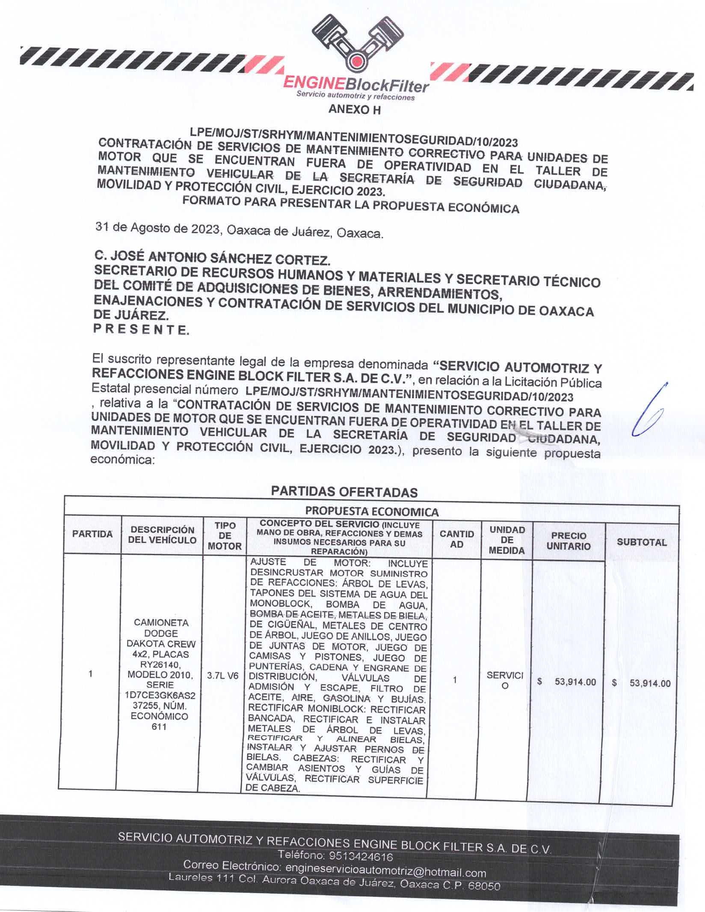

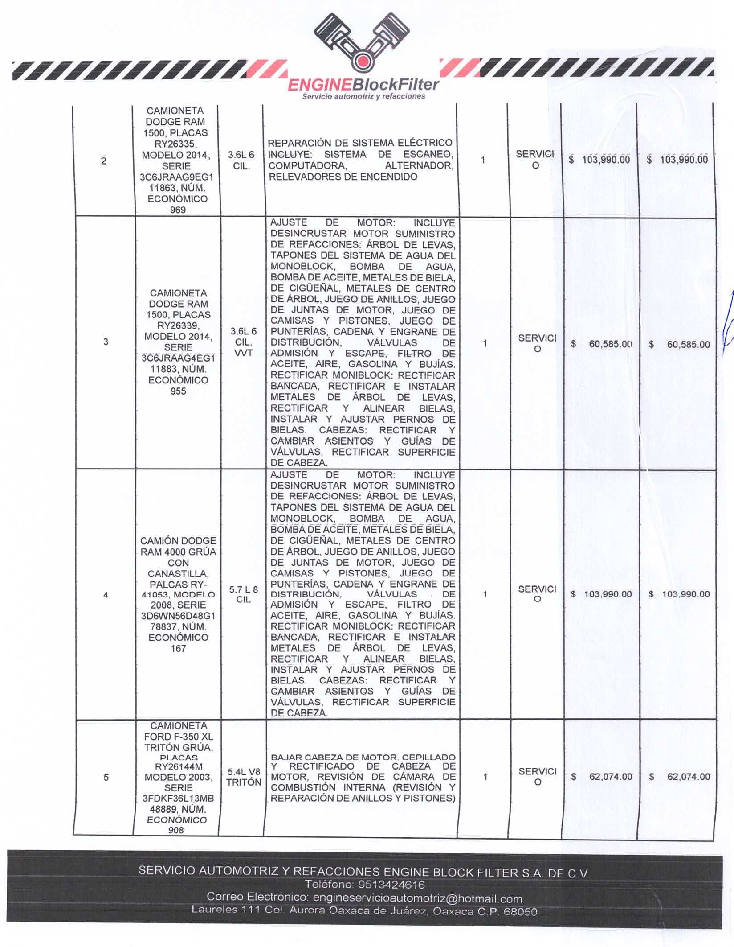



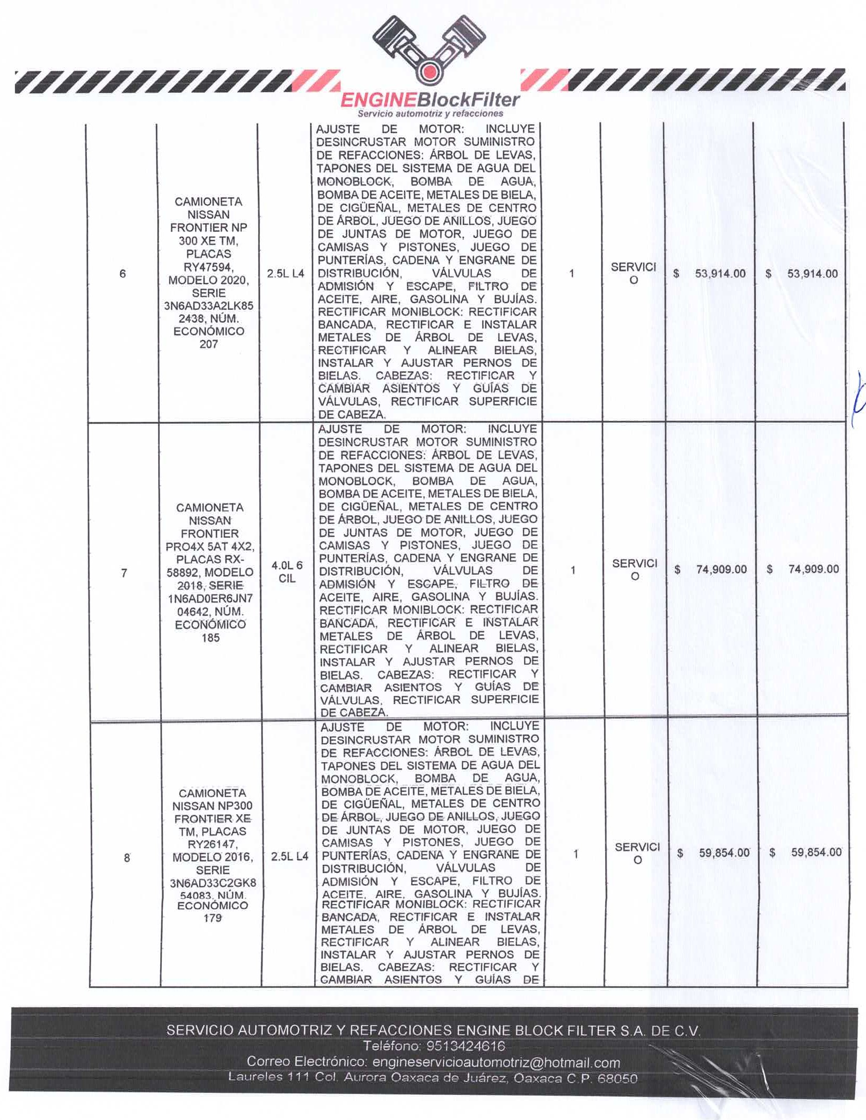

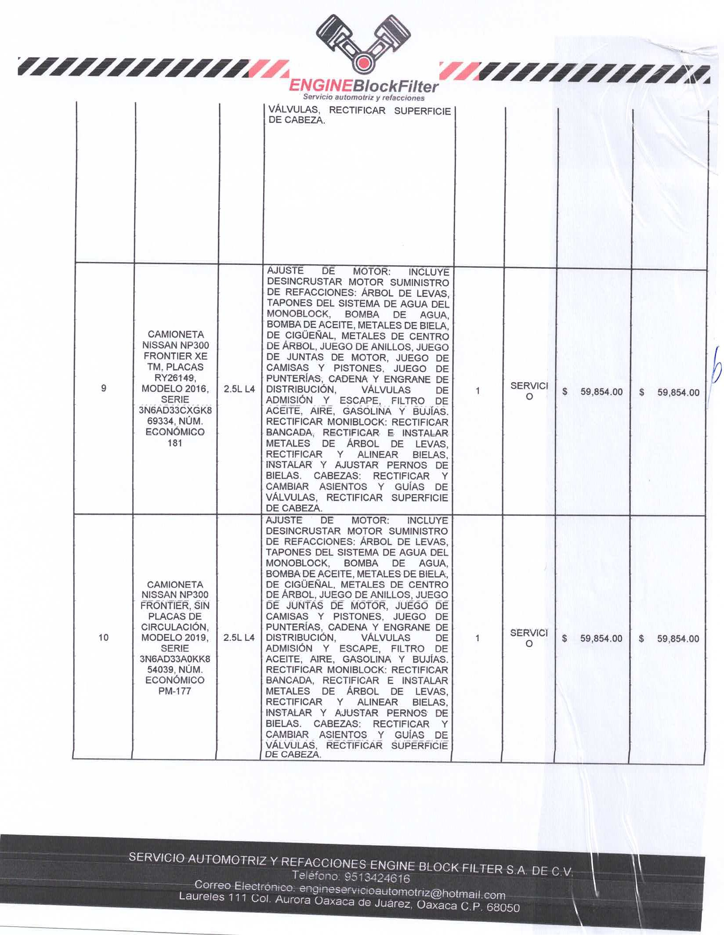

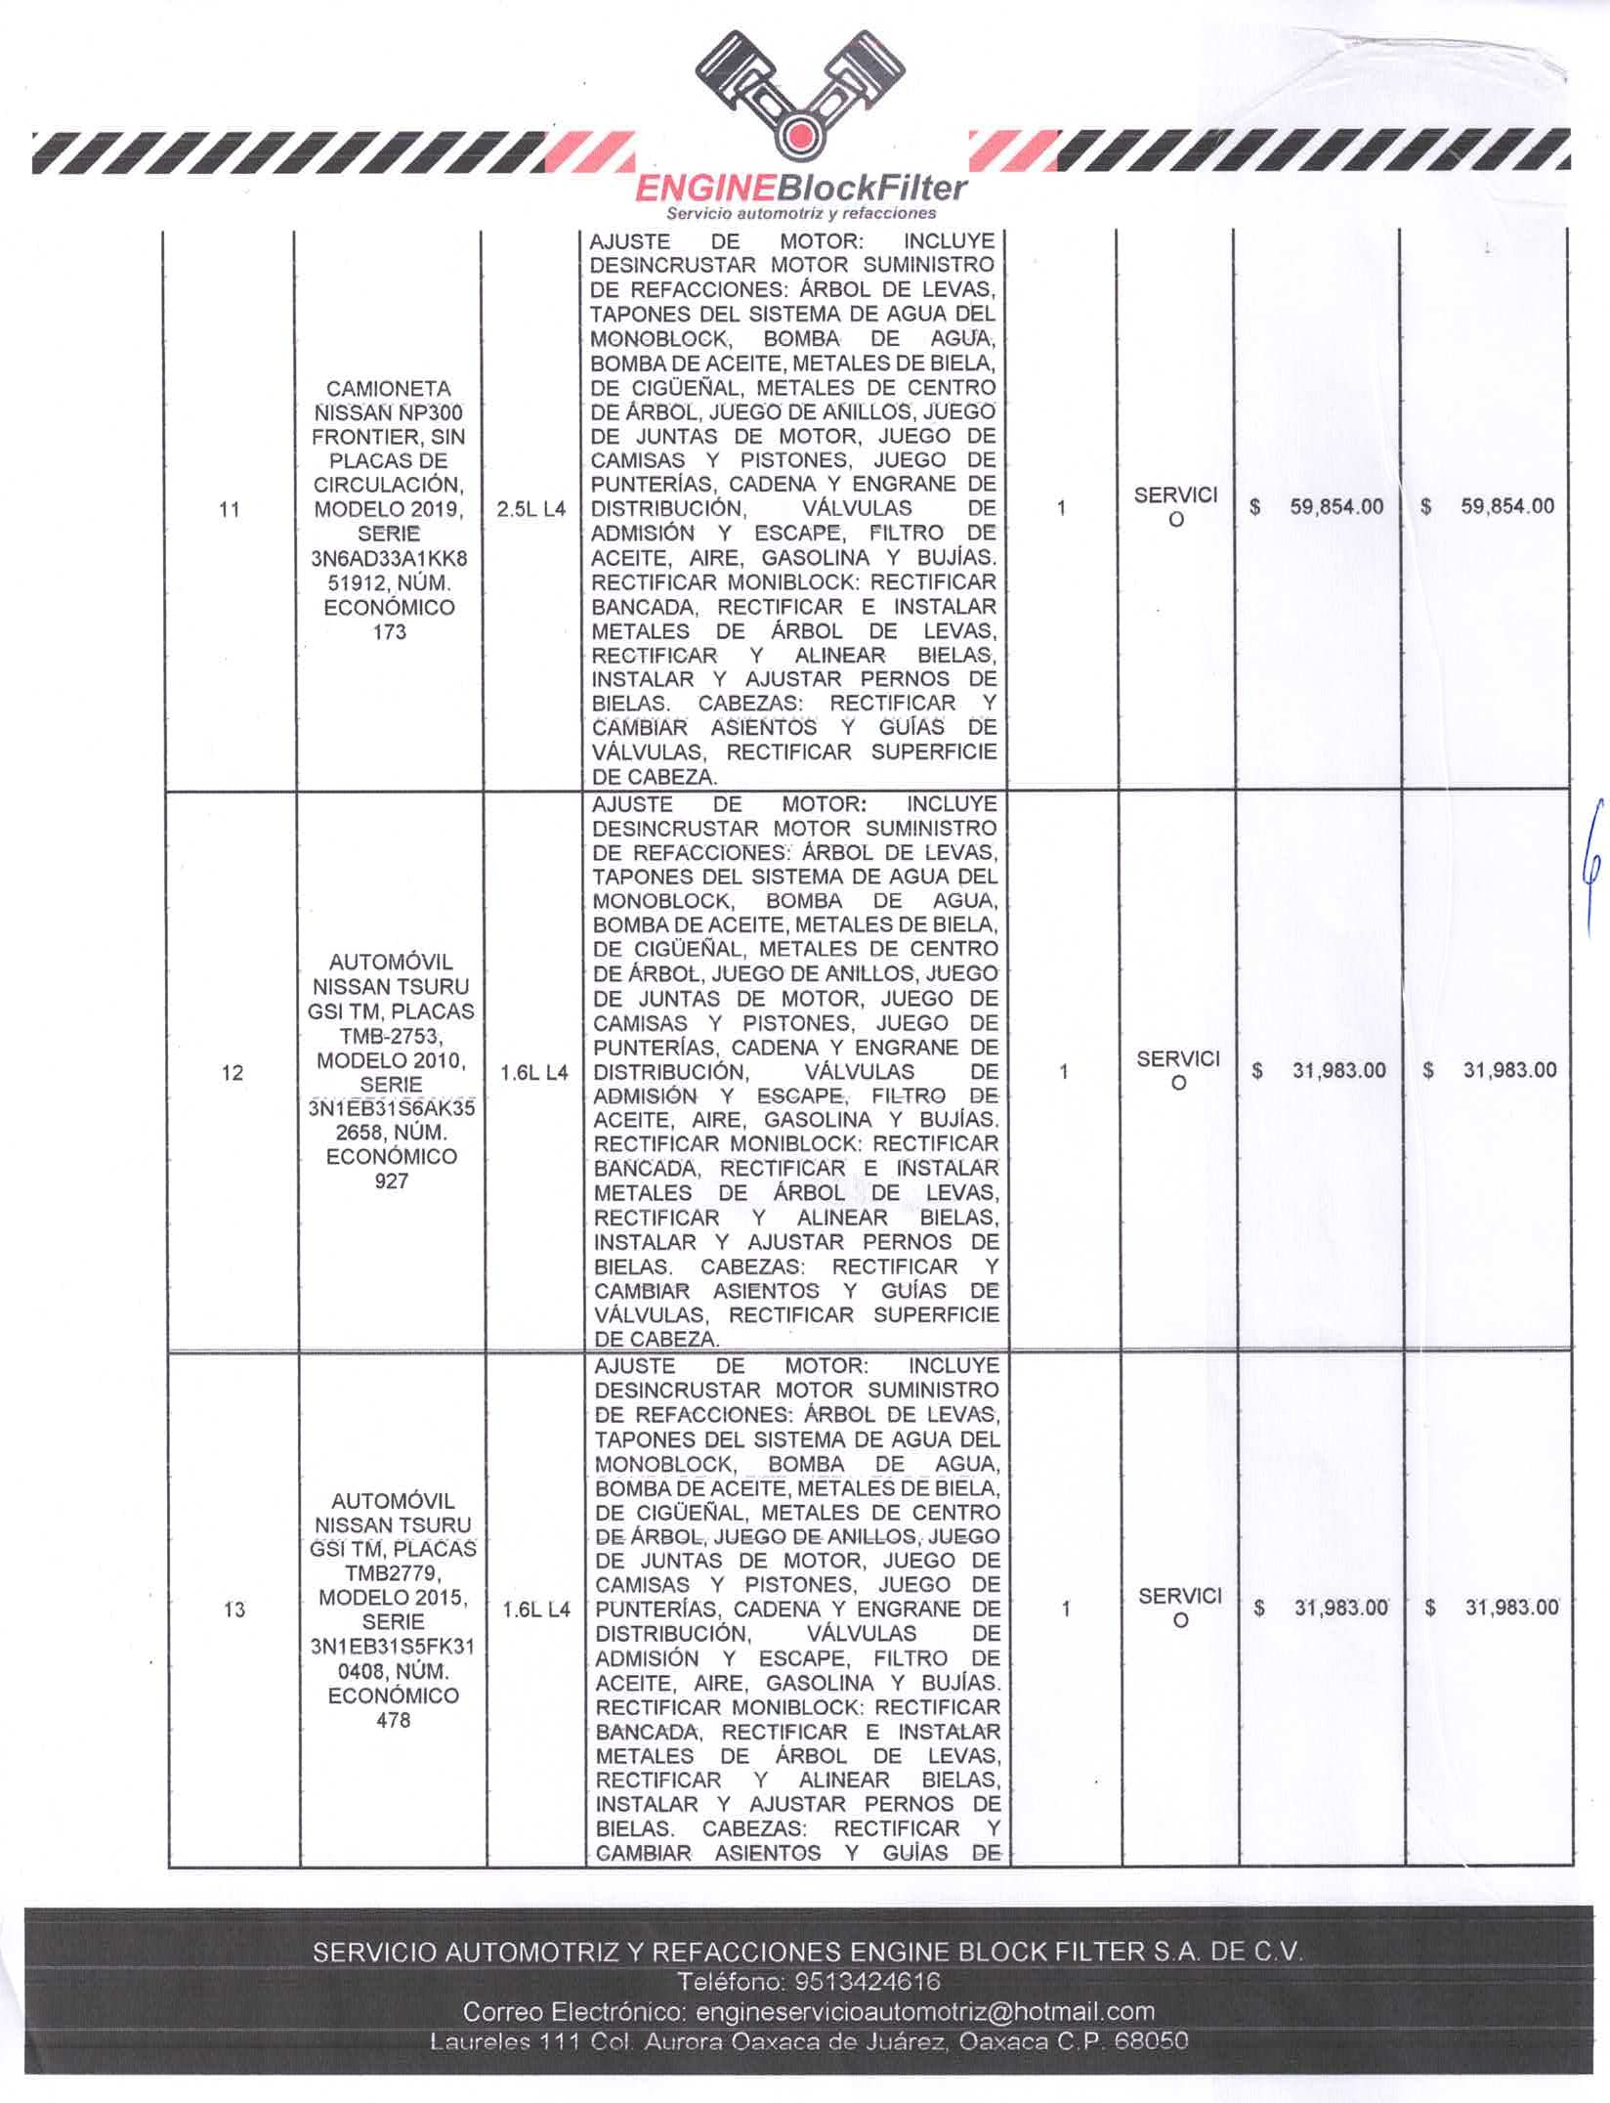

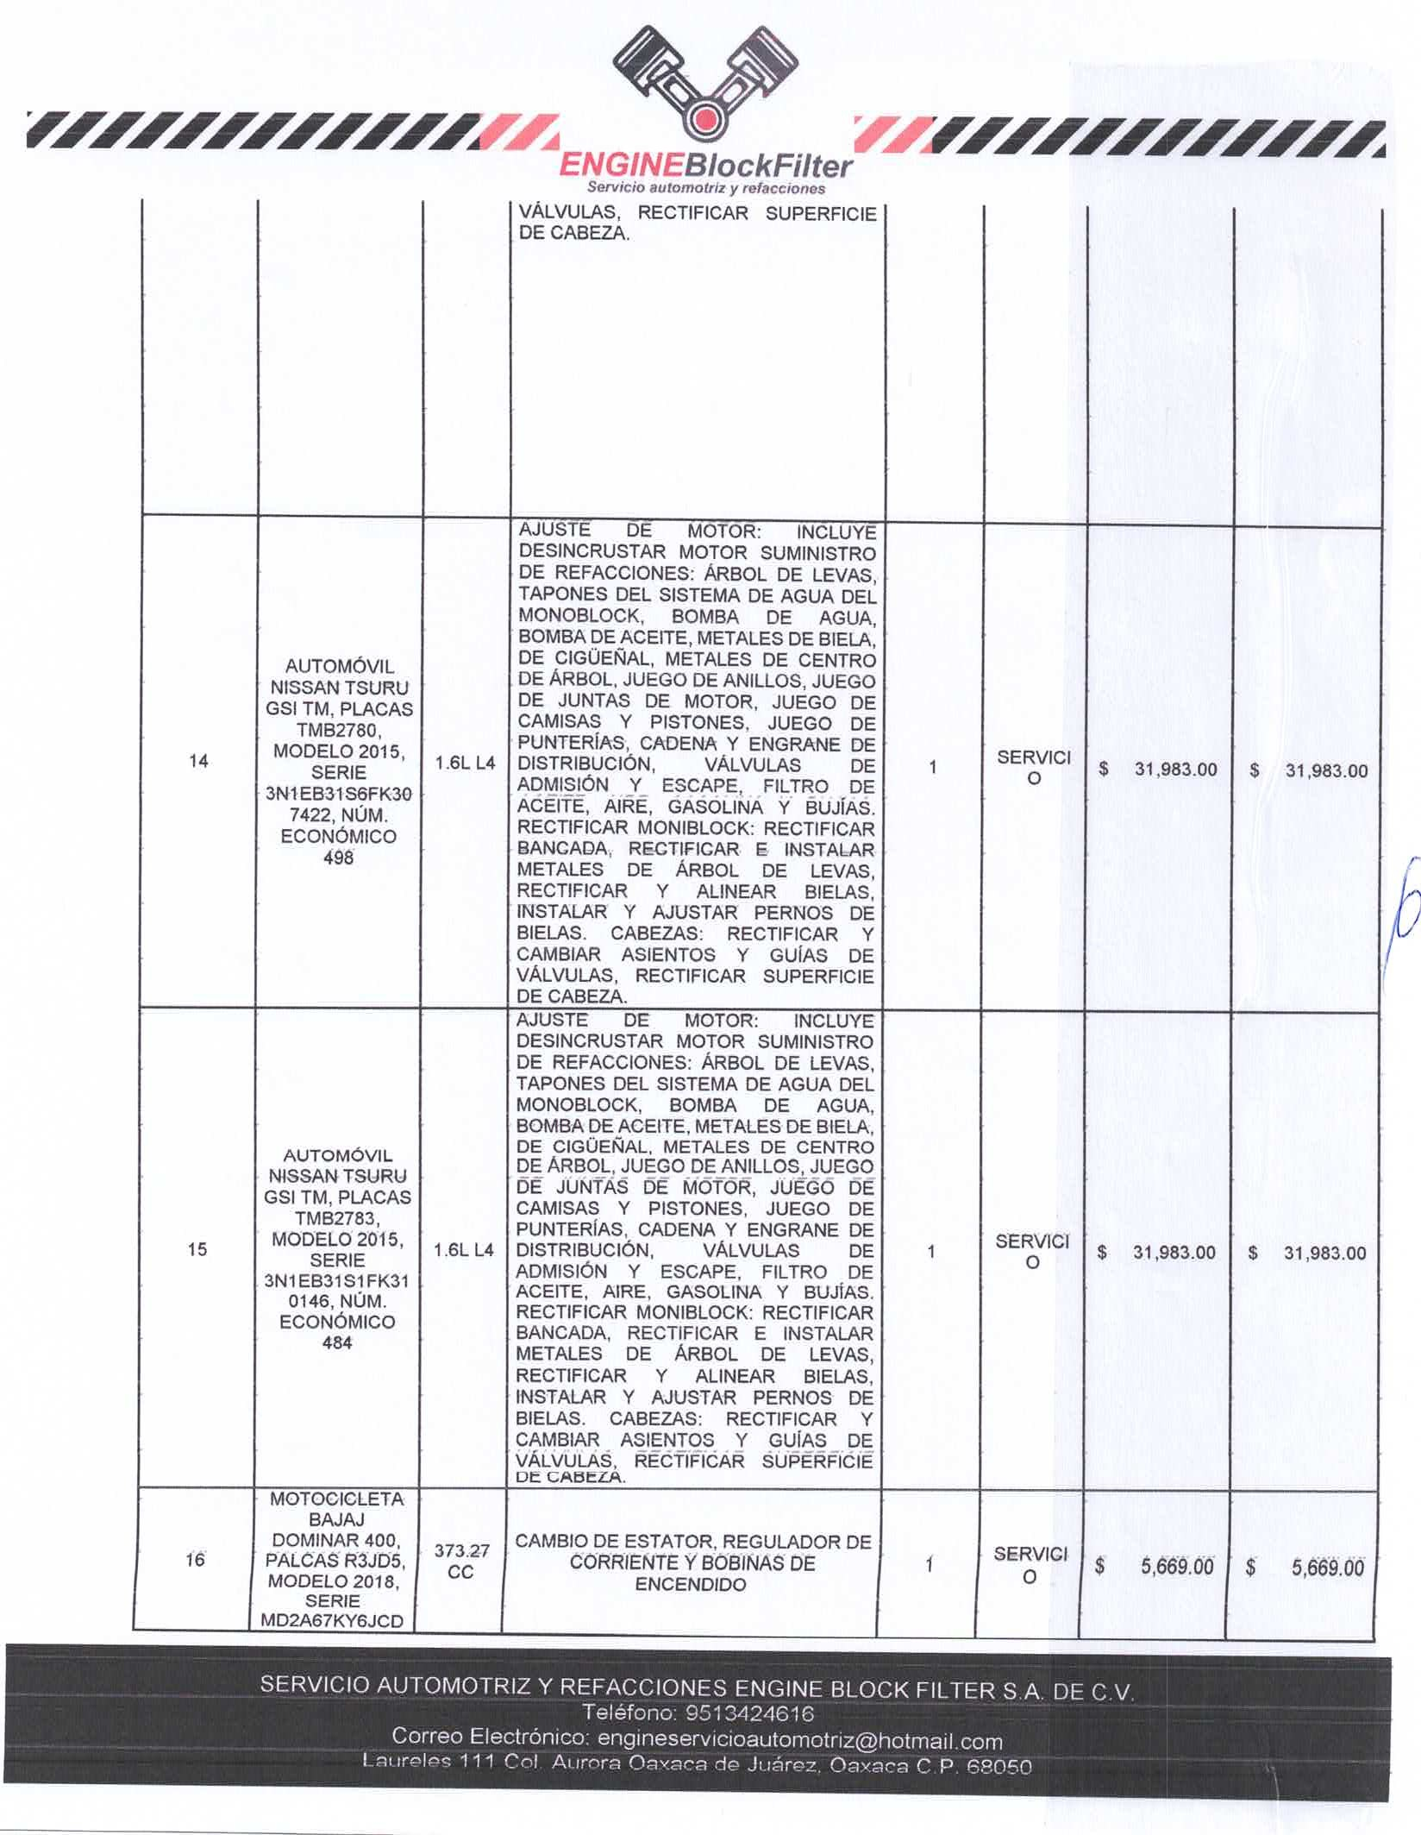



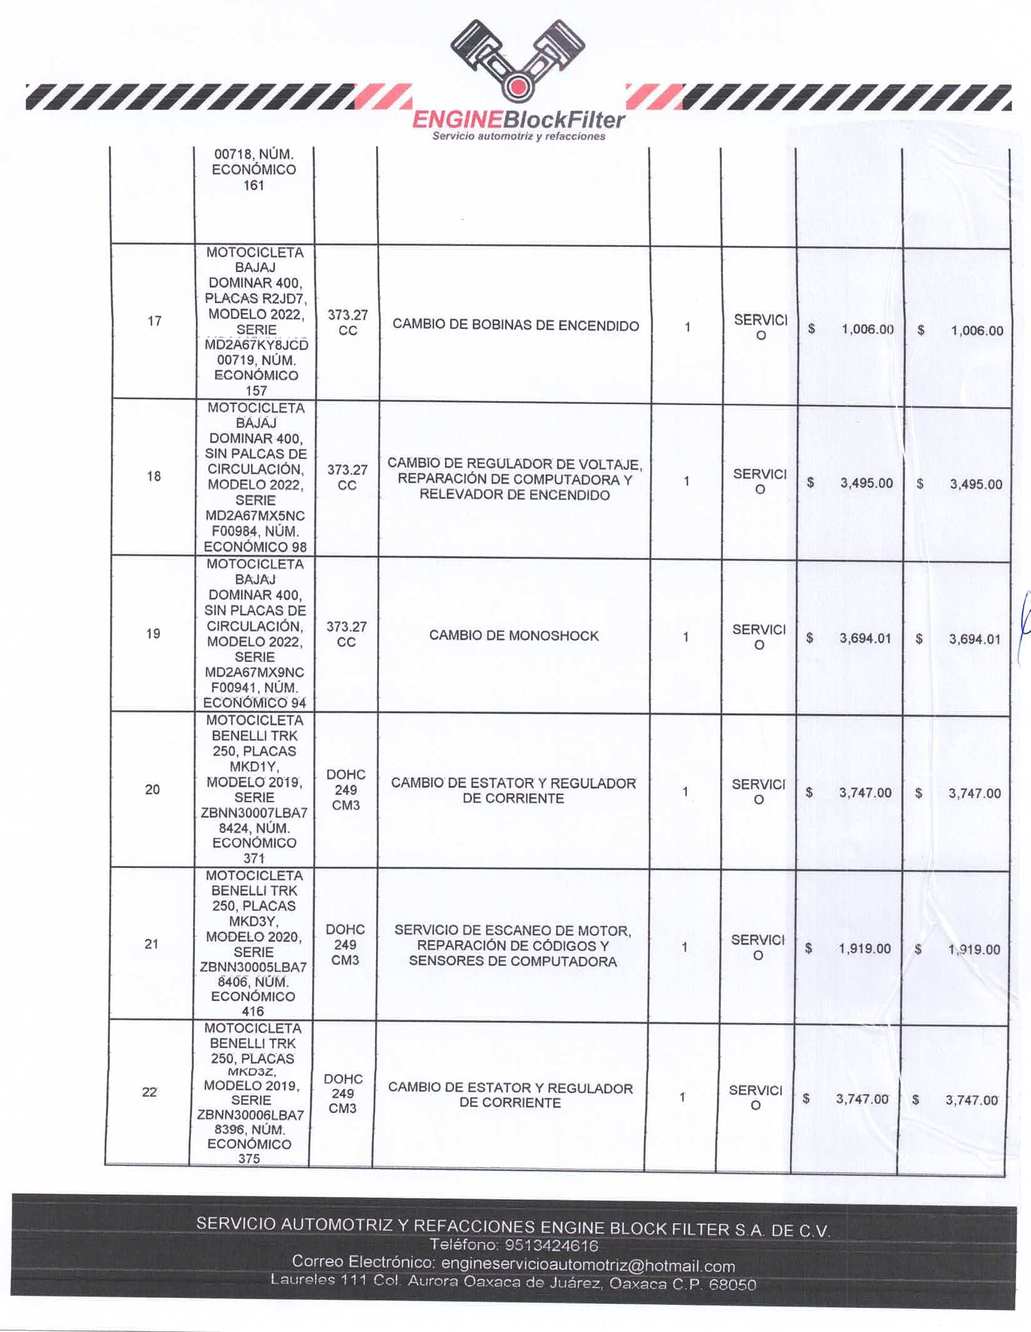

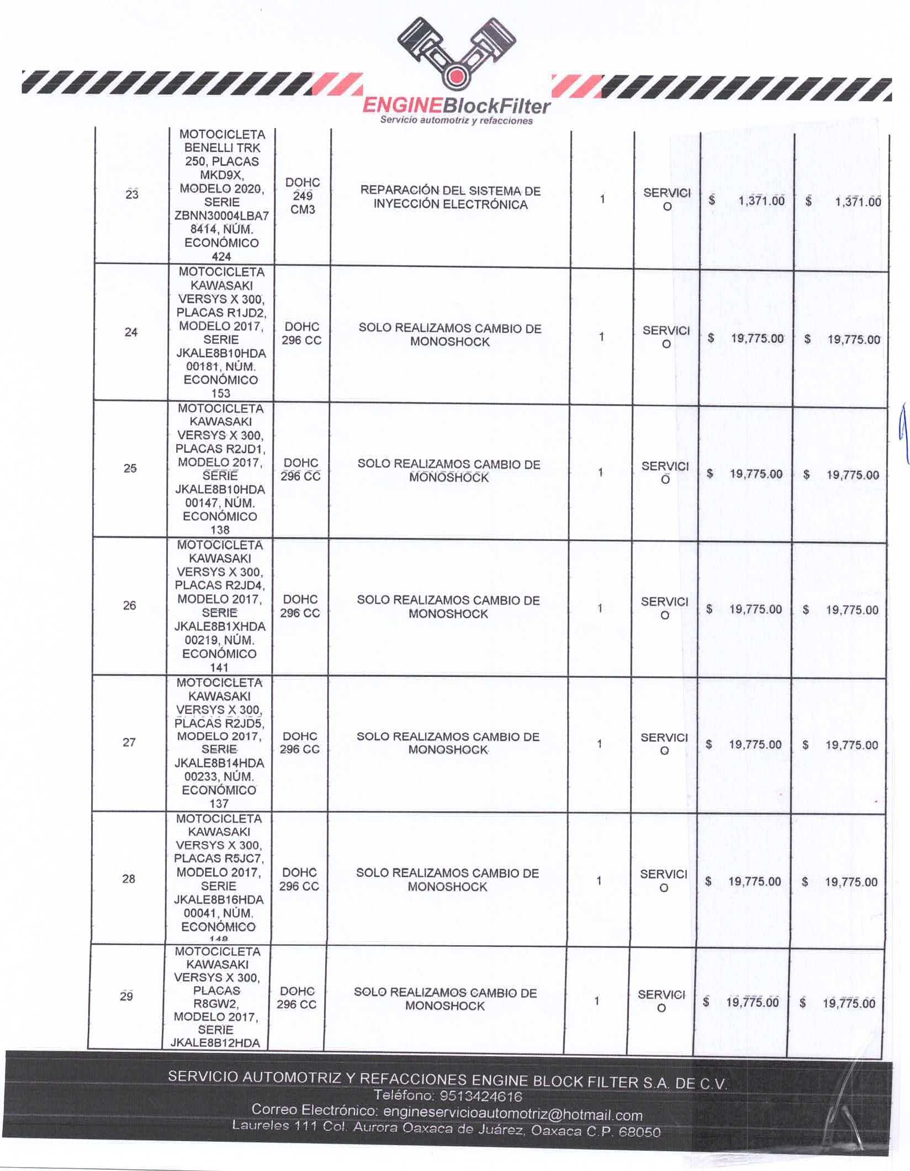

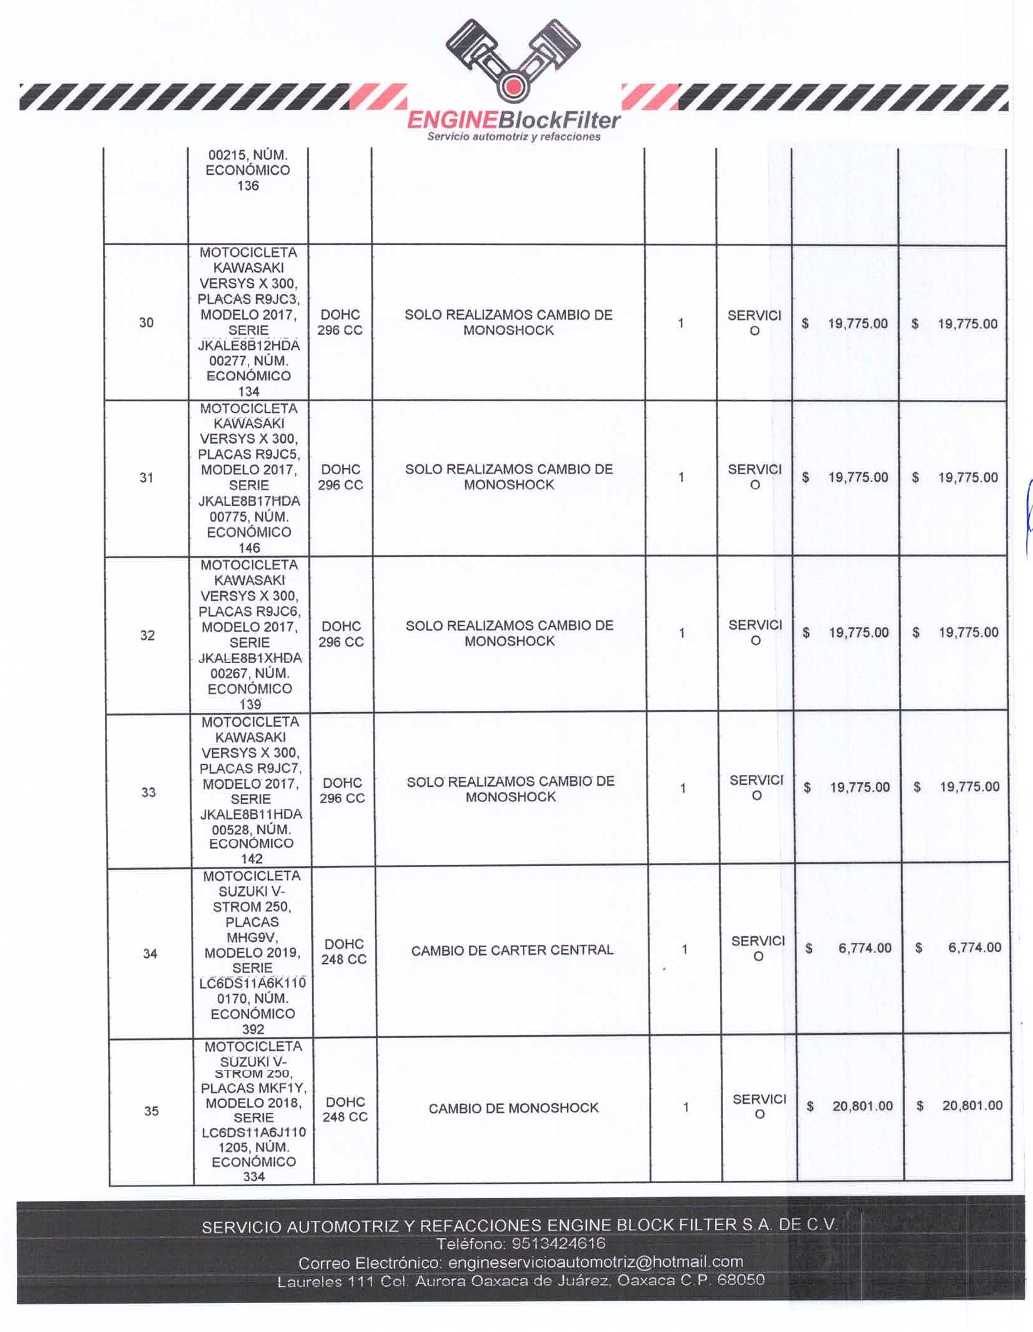

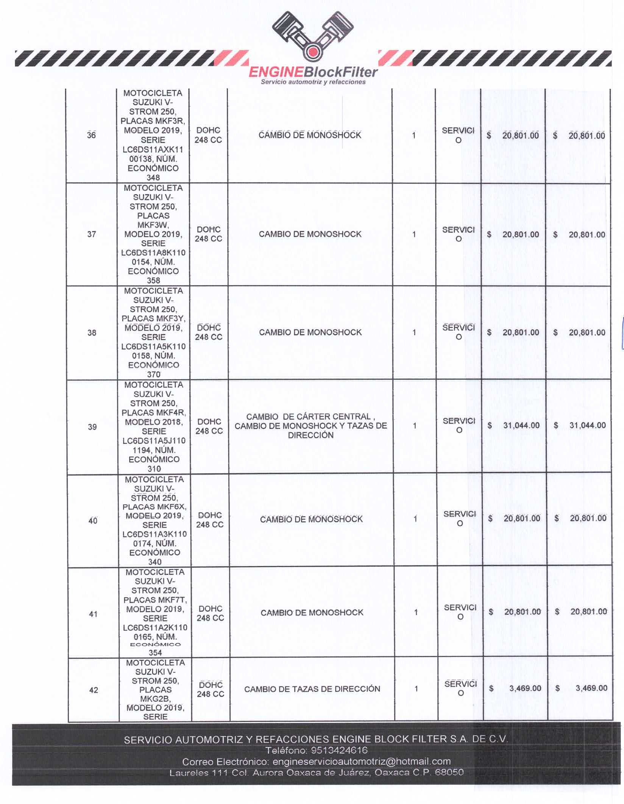

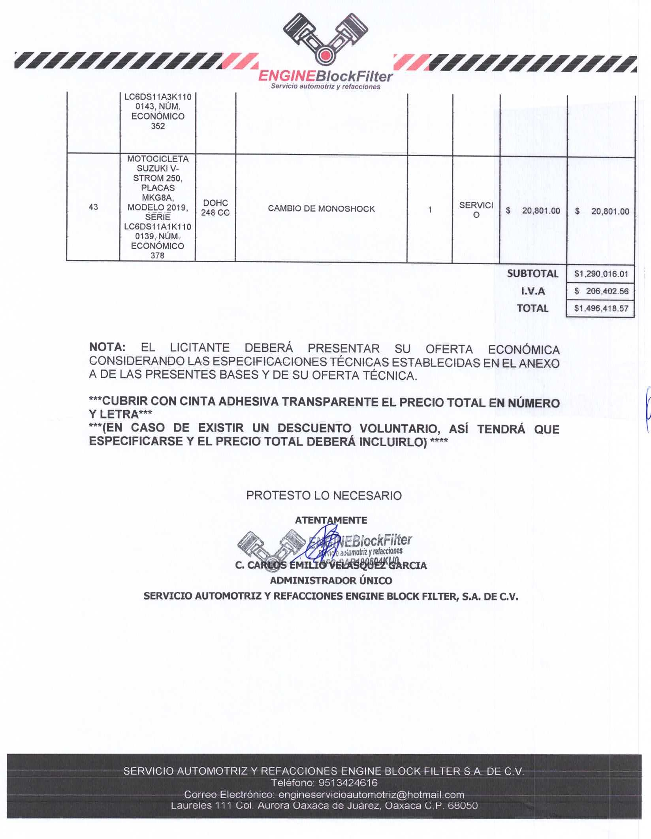**PRECIO TOTAL EN LETRA: (Un millón cuatrocientos noventa y seis mil cuatrocientos dieciocho pesos 57/100 M.N.) - - - - - - - - - - - - - - - - - - - - - - - - - - - -**

**El importe total de la 43 partidas ofertadas presentado por la empresa Servicio automotriz y refacciones Engine Block Filter S. A. de C.V., es por la cantidad de $1,496,418.57 (Un millón cuatrocientos noventa y seis mil cuatrocientos dieciocho pesos 57/100 M.N.) I.V.A. incluido - - - - - - - - - - - - - - - - - - - - - - - - - - - - - - - - - - - - - - - - - - - - - - - - - - - - - - - - - - - - - - - - - - - - - - - - - - - - - - - - - - - - - -**

Asimismo con fundamento en el artículo 39 de la Ley de Adquisiciones, Enajenaciones, Arrendamientos, Prestación de Servicios y Administración de Bienes Muebles e Inmuebles del Estado de Oaxaca; 38 del Reglamento de la Ley de Adquisiciones, Enajenaciones, Arrendamientos, Prestación de Servicios y Administración de Bienes Muebles e Inmuebles del Estado de Oaxaca, se les notifica en este acto a los participantes que el fallo será emitido el día 14 de septiembre de 2023 a las 11:00 horas. Dándose por enterados en este acto todos los presentes. - - - - - - - - - - - - - - - - - - - - - - - - - - - - - - - - - - - - - - - - - - - - - - - - - - - - - - - - - - - - - - - - - - - - - - - - - - - - - - - - - - - - - - - - - - - - - - - - - - - - - - - - - - - - - - -

Por último, se notifica a los participantes asistentes el contenido de la presente acta,

quienes acusan de recibido la copia fotostática simple que en este acto se les proporciona, asimismo se les hace del conocimiento, que se fijará un tanto en copia simple de la presente acta por un término no menor a cinco días, en los estrados con que cuenta el Palacio Municipal, ubicados en la planta baja, primer patio, pudiendo sustituir a la notificación personal, siendo la exclusiva responsabilidad de los participantes el acudir a enterarse de su contenido y obtener copia de la misma. - - - - - - - - - - - - - - - - - - - - - - - - - - - - - - - - - - - - - - - - - - - - - - - - - - - - - - - - - - - - - - - - - - - - - - - - - - - - - - - - - - - - - - - - - - - - - - - - - - - - - - - - - - - - - - - - - - - - - - - - - -

No habiendo otro asunto que tratar se cierra la presente siendo las quince horas con cuarenta minutos del mismo día de su inicio firmando al margen y al calce los que en ella intervinieron. - - - - - - - - - - - - - - - - - - - - - - - - - - - - - - - - - - - - - - - - - -

**POR LOS SERVIDORES PÚBLICOS.**

|  |  |
| --- | --- |
| **NOMBRE Y CARGO** | **FIRMA** |
| C. Omar Lozano Fierro.  Jefe del Departamento de Licitaciones de la Dirección de Recursos Materiales de la Secretaría de Recursos Humanos y Materiales. |  |

|  |  |
| --- | --- |
| C. Iris Jazmín Jiménez Cruz.  Jefa del Departamento de Auditorías Financieras y de Cumplimiento, representante designado por el Órgano Interno de Control Municipal. |  |

**POR EL ÁREA TÉCNICA Y REQUIRENTE**

|  |  |
| --- | --- |
| **NOMBRE Y CARGO** | **FIRMA** |
| C. Tania Mijaylova Cruz Guerra  Directora Técnica de la Secretaría de Seguridad Ciudadana, Movilidad y Protección Civil. |  |

**POR LOS LICITANTES**

|  |  |
| --- | --- |
| **NOMBRE Y CARGO** | **FIRMA** |
| C. Mirna Edith Gómez Santos.  En representación de Emilio Velázquez Rivera, Persona Física. |  |
| C. José Antonio Benítez Torres  En representación de la empresa Mantenimiento de Maquinaria y Transporte OMEGA S.A. de C.V. |  |
| C. Carola Alondra Gil Ávila.  En representación de la empresa Autoservicios Lemans S.A. de C.V. |  |
| C. Yolanda Zarate Fernández.  En representación de Jesús Marín Velazco, Persona Física. |  |
| C. Hilda Montaño Márquez.  Persona Física |  |
| C. Citlali Soledad Pérez Mendoza.  En representación de la empresa Servicio Automotriz y Refacciones Engine S.A. de C.V. |  |

**“LA PRESENTE FOJA DE FIRMAS ES PARTE ÍNTEGRA DEL ACTA DE LA RECEPCIÓN Y APERTURA DE PROPUESTAS TÉCNICAS Y ECONÓMICAS DE LA LICITACIÓN PÚBLICA ESTATAL** **PRESENCIAL NÚMERO LPE/MOJ/ST/SRHYM/MANTENIMIENTOSEGURIDAD/10/20233, RELATIVA A LA CONTRATACIÓN DE SERVICIOS DE MANTENIMIENTO CORRECTIVO PARA UNIDADES DE MOTOR QUE SE ENCUENTRAN FUERA DE OPERATIVIDAD EN EL TALLER DE MANTENIMIENTO VEHICULAR DE LA SECRETARÍA DE SEGURIDAD CIUDADANA, MOVILIDAD Y PROTECCIÓN CIVIL, EJERCICIO 2023.- - - - - - - - - - - -**